Învăţământul profesional şi tehnic în domeniul TIC
Proiect cofinanţat din Fondul Social European în cadrul POS DRU 2007-2013
Beneficiar – Centrul Naţional de Dezvoltare a Învăţământului Profesional şi Tehnic
str. Spiru Haret nr. 10-12, sector 1, Bucureşti-010176, tel. 021-3111162, fax. 021-3125498, vet@tvet.ro

MODULUL I

MODELAREA SISTEMELOR INFORMATICE
Material de învăţare

Domeniul: Informatică
Calificarea: Analist programator

Nivel 3 avansat

2009

AUTOR:
IACOB MIRELA– profesor grad didactic I

COORDONATOR:

MARIANA VIOLETA CIOBANU – profesor grad didactic I

CONSULTANŢĂ:

IOANA CÎRSTEA – expert CNDIPT
ZOICA VLĂDUŢ – expert CNDIPT
ANGELA POPESCU – expert CNDIPT
DANA STROIE – expert CNDIPT

Acest material a fost elaborat în cadrul proiectului Învăţământul profesional şi tehnic în domeniul TIC, proiect cofinanţat din Fondul Social European în cadrul POS DRU 2007-2013
Cuprins
I. Introducere 4
II. Resurse 9
Tema 1. Sistem informaţional / Sistem informatic 9
Fişa de documentare 1.1. Locul sistemului informaţional într-o organizaţie. 9
Activitatea de învăţare 1.1.1. Reconstruirea unei organizaţii în trei paşi 10
Fişa de documentare 1.2. Sistem informaţional / Sistem informatic 11
Activitatea de învăţare 1.2.1. Definiţii, clasificări, calităţi, componente ale sistemului informaţional/sistem informatic 13
Activitatea de învăţare 1.2.2. Rolul şi obiectivele sistemului informatic 15
Fişa de documentare 1.3. Clasificarea sistemelor informatice. 16
Activitatea de învăţare 1.3.1. Clasificarea sistemelor informatice 18
Tema 2. Sisteme suport de decizie / Sisteme expert 21
Fişa de documentare 2.1. Sistem suport pentru decizii 21
Activitatea de învăţare 2.1.1. Definiţii ale sistemului suport pentru decizii 25
Activitatea de învăţare 2.1.2. Caracteristicile unui sistem suport pentru decizii 26
Activitatea de învăţare 2.1.3. Clasificarea SSD 27
Activitatea de învăţare 2.1.4. Componentele unui SSD 29
Fişa de documentare 2.2. Sisteme expert 30
Activitatea de învăţare 2.2.1. Definiţia, componentele şi caracteristicile sistemului expert 33
Fişa de documentare 2.3. Metode şi tehnici de rezolvare a problemelor 34
Activitatea de învăţare 2.3.1. Metode şi tehnici de rezolvare a problemelor 36
Tema 3. Analiza sistemului informaţional 37
Fişa de documentare 3.1. Analiza sistemului informaţional 37
Activitatea de învăţare 3.1.1. Analiza sistemului informaţional 38
Tema 4. Tipurile şi elementele de conţinut ale metodologiilor de realizare a sistemelor informatice 40
Fişa de documentare 4.1. Clasificarea metodologiilor de realizare a sistemelor informatice 40
Activitatea de învăţare 4.1.1. Clasificarea metodologiilor de realizare a sistemelor informatice 44
Fişa de documentare 4.2. Descrierea principalelor elemente ale metodologiilor de realizare a sistemelor informatice 45
Activitatea de învăţare 4.2.1. Descrierea principalelor elemente ale metodologiilor de realizare a sistemelor informatice 49
Tema 5. Etapele, metodele şi tehnicile de realizare a sistemelor informatice 50
Fişa de documentare 5.1. Etapele, metodele şi tehnicile de realizarea sistemelor informatice 50
Activitatea de învăţare 5.1.1. Etapele, metodele şi tehnicile de realizare a sistemelor informatice 54
Tema 6. Laborator pentru cunoaşterea metodologiilor de realizare a sistemelor informatice 55
Fişa de documentare 6.1. Metodologiile de realizare a sistemelor informatice 55
Activitatea de învăţare 6.1.1. Metodologiile de realizare a sistemelor informatice 59
Tema 7. Modelarea sistemelor informatice. 60
Fişa de documentare 7.1. Modelararea sistemelor informatice 60
Activitatea de învăţare 7.1.1. Modelul logic 64
Activitatea de învăţare 7.1.2. Modelul fizic 65
Activitatea de învăţare 7.1.3. Analiza diverselor variante de implementare a sistemelor informatice 66
Tema 8. Instrumente software (CASE, IPSE, PSE, SEE). 67
Fişa de documentare 8. 1. Obiectivele şi facilităţi de utilizare a instrumentelor CASE 67
Activitatea de învăţare 8.1.1. Obiectivele şi facilităţi de utilizare a instrumentelor CASE 71
Activitatea de învăţare 8.1.2. Structura unui mediu CASE 74
Tema 9. Limbaje de modelare 75
Fişa de documentare 9.1. Modelarea orientată obiect. Noțiuni de bază. 75
Activitatea de învăţare 9.1.1. Modelarea orientată obiect. Noţiuni de bază. 76
Fişa de documentare 9.2. Modelarea cazurilor de utilizare 78
Activitatea de învăţare 9.2.1. Modelarea cazurilor de utilizare. 81
Fişa de documentare 9.3. Relaţii între cazurile de utilizare 82
Activitatea de învăţare 9.3.1. Relaţii între cazurilor de utilizare. 84
Fişa de documentare 9.4. Modelarea structurii statice. 85
Activitatea de învăţare 9.4.1. Modelarea structurii statice. 88
Fişa de documentare 9.5. Modelarea structurii dinamice 89
Activitatea de învăţare 9.5.1. Modelarea structurii dinamice. 93
Tema 10. Aplicaţii practice 94
Fişa de documentare10.1. Elaborarea modelului logic / fizic pentru un sistem informatic dat. 94
Activitatea de învăţare 10.1.1. Elaborarea modelului logic / fizic pentru un sistem informatic dat. 95
III. GLOSAR 96
IV. Bibliografie 102
V. ANEXE 103
ANEXA 1. Definiţii date SSD-ului de a lungul timpului 103
ANEXA 2. Ghid pentru realizarea unui proiect 105
ANEXA 3. Şablon pentru realizarea CUBULUI 107
ANEXA 4. Scheme pentru modele de metodologii 108
ANEXA 5. Bileţele pentru sarcina Analizează 111
ANEXA 6. Fişe pentru sarcina Asociază 112
ANEXA 7. Bileţele pentru sarcina Compară 114
ANEXA 8. PĂLĂRIILE GÂNDITOARE 115
ANEXA 9. FIŞE PENTRU RECONSTRUCŢIE 118
ANEXA 10. STUDII DE CAZ 120
ANEXA 11. DESCRIEREA TEHNICILOR 121
ANEXA 12. Diagrama de flux referitor la comanda clientului 123
ANEXA 13. FIȘA PENTRU CONCURS 124
ANEXA 14. COMPUTERIZAREA ÎN REȚEA 125
ANEXA 15. STARBURSTING 126
ANEXA 16. ACTIVITATE PRACTICĂ 128
ANEXA 17. RELAȚII ALE CAZURILOR DE UTILIZARE 129

I. Introducere
Materialul de învăţare este o resursă materială orientativă care sprijină cadrul didactic şi elevul în activitatea de învăţare. Elementele de bază ale acestui material sunt:
Fişele de documentare oferă elevilor informaţiile esenţiale cu privire la conţinuturile tematice propuse de curriculum.
Activităţile de învăţare oferă elevilor suportul necesar pentru a-şi forma/exersa competenţele tehnice specializate aferente calificărilor pentru care se pregătesc, utilizând cunoştinţele transmise în cadrul activităţii de predare, informaţiile din fişele de documentare, precum şi competenţele cheie şi competenţele tehnice generale dobândite anterior;
Glosar oferă sprijin elevilor în regăsirea facilă a termenilor/conceptelor specifice modulului parcurs.
Semnificaţia elementelor grafice din material este dată în tabelul de mai jos şi reprezintă tipurile de activităţi de învăţare abordate:
Problematizarea | Studiu de caz | Atomul | Simularea | Observarea
 |  |  |  | 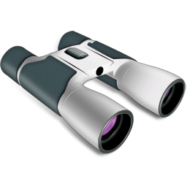
Jocul de rol | Rezumarea | Cubul | Expansiunea | Proiectul
 | 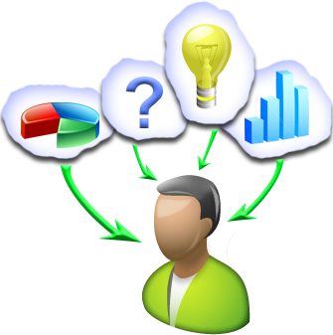 |  |  | 
Grupul de experţi | Chestionarul | Cele 6 pălării | Pânza de păianjen | Harta conceptuală
 |  | 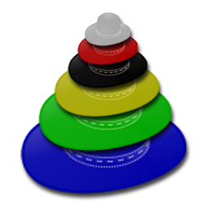 |  | 

Prezentul material de învăţare, se adresează cadrelor didactice care predau în cadrul şcolilor postliceale, domeniul Informatică, calificarea Analist programator, nivelul 3 avansat.
El a fost elaborat pentru modulul I Modelarea sistemelor informatice studiat la Şcoala postliceală, anul II în care activităţile de învăţare se vor desfăşura astfel:
- 5 zile pe săptămână cu 6 ore pe zi pe o durată de 14 de săptămâni astfel:
- 3 zile pregătire teoretică
- 2 zile pregătire de laborator tehnologic
- 5 zile pe saptamana cu 6 ore pe zi pe o durata de 4 de săptămâni pregatire practică, care se va desfăşura cu profesor de specialitate.

Modulul Modelarea sistemelor informatice are o durată de 4 săptămâni totalizând un număr de 120 de ore. Dintre acestea 36 de ore de pregătire practică prin laborator tehnologic şi 30 ore de instruire practică.
Tabelul de mai jos cuprinde corelaţiile şi subordonarea dintre competenţe, teme, fişe de documentare şi activităţi de învăţare.
Competenţe individuale | Teme | Fişe documentare / Activități de învățare
1. Caracterizează diferite tipuri de sisteme informatice. | Tema 1.  Sistem informaţional / Sistem informatic | Fişa de documentare 1.1. Locul sistemelor informaţional/sistem informatic într-o organizaţie.  Activitatea de învăţare 1.1.1. Reconstituirea unei organizaţii
1. Caracterizează diferite tipuri de sisteme informatice. | Tema 1.  Sistem informaţional / Sistem informatic | Fişa de documentare 1.2. Sistem informaţional / Sistem informatic  Activitatea de învăţare 1.2.1. Definiţii, clasificări, calităţi, componente ale sistemului informaţional/sistem informatic.  Activitatea de învăţare 1.2.2. Rolul şi obiectivele sistemului informatic
1. Caracterizează diferite tipuri de sisteme informatice. | Tema 1.  Sistem informaţional / Sistem informatic | Fişa de documentare 1.3. Clasificarea sistemelor informatice  Activitatea de învăţare 1.3.1. Clasificarea sistemelor informatice
1. Caracterizează diferite tipuri de sisteme informatice. | Tema 2.  Sisteme suport de decizie / Sisteme expert | Fişa de documentare 2.1. Sistem suport pentru decizii  Activitatea de învăţare 2.1.1. Definiţii ale sistemului suport pentru decizii  Activitatea de învăţare 2.1.2. Caracteristicile unui sistem suport pentru decizii  Activitatea de învăţare 2.1.3. Clasificarea SSD  Activitatea de învăţare 2.1.4. Componentele unui SSD
1. Caracterizează diferite tipuri de sisteme informatice. | Tema 2.  Sisteme suport de decizie / Sisteme expert | Fişa de documentare 2.2. Sisteme expert  Activitatea de învăţare 2.2.1. Definiţia, componentele şi caracteristicile sistemului expert
1. Caracterizează diferite tipuri de sisteme informatice. | Tema 2.  Sisteme suport de decizie / Sisteme expert | Fişa de documentare 2.3. Metode şi tehnici de rezolvare a problemelor  Activitatea de învăţare 2.3.1. Metode şi tehnici de rezolvare a problemelor
1. Caracterizează diferite tipuri de sisteme informatice. | Tema 3. Analiza sistemului informaţional | Fişa de documentare 3.1. Analiza sistemului informaţional  Activitatea de învăţare 3.1.1. Analiza sistemului informaţional
2. Utilizează metodologii de realizare a sistemelor informatice. | Tema 4. Tipurile şi elementele de conţinut ale metodologiilor de realizare a sistemelor informatice | Fişa de documentare 4.1. Tipurile şi elementele de conţinut ale metodologiilor de realizare a sistemelor informatice.  Activitatea de învăţare 4.1.1. Clasificarea metodologiilor de realizare a sistemelor informatice
Fişa de documentare 4.2. Descrierea principalelor elemente ale metodologiilor de realizare a sistemelor informatice
Activitatea de învăţare 4.2.1. Descrierea principalelor elemente ale metodologiilor de realizare a sistemelor informatice
 | Tema 5. Etapele, metodele şi tehnicile de realizare a sistemelor informatice. | Fişa de documentare 5.1. Etapele, metodele şi tehnicile de realizarea sistemelor informatice.  Activitatea de învăţare 5.1.1. Etapele, metodele şi tehnicile de realizare a sistemelor informatice
 | Tema 6. Laborator pentru cunoaşterea metodologiilor de realizare a sistemelor informatice. | Fişa de documentare 6.1. Cunoaşterea metodologiilor de realizare a sistemelor informatice.  Activitatea de învăţare 6.1.1. Metodologiile de realizare a sistemelor informatice

3. Utilizează instrumente pentru realizarea sistemelor informatice. | Tema 7. Modelarea sistemelor informatice. | Fişa de documentare 7.1. Elaborarea modelului logic şi a celui fizic.  Activitatea de învăţare 7.1.1. Modelul logic  Activitatea de învăţare 7.1.2. Modelul fizic  Activitatea de învăţare 7.1.3. Analiza diverselor variante de implementare a sistemelor informatice
 | Tema 8. Instrumente software (CASE, IPSE, PSE, SEE). | Fişa de documentare 8.1. Aspecte generale, avantaje şi prezentări comparative ale instrumentelor software. Obiectivele şi facilităţi de utilizare a instrumentelor CASE.  Activitatea de învăţare 8.1.1. Obiectivele şi facilităţi de utilizare a instrumentelor CASE.  Activitatea de învăţare 8.1.2. Structura unui mediu CASE.
 | Tema 9. Limbaje de modelare | Fişa de documentare 9.1. Modelarea orientată obiect. Noţiuni de bază.  Activitatea de învăţare 9.1.1. Modelarea orientată obiect. Noţiuni de bază.
 | Tema 9. Limbaje de modelare | Fişa de documentare 9.2. Modelarea cazurilor de utilizare.  Activitatea de învăţare 9.2.1. Modelarea cazurilor de utilizare.
 | Tema 9. Limbaje de modelare | Fişa de documentare 9.3. Relaţii între cazurile de utilizare.  Activitatea de învăţare 9.3.1. Relaţii între cazurile de utilizare.
 | Tema 9. Limbaje de modelare | Fişa de documentare 9.4. Modelarea structurii statice.  Activitatea de învăţare 9.4.1. Modelarea structurii statice.
 | Tema 9. Limbaje de modelare | Fişa de documentare 9.5. Modelarea structurii dinamice.  Activitatea de învăţare 9.5.1. Modelarea structurii dinamice.
 | Tema 10. Aplicaţii practice | Fişa de documentare 10.1. Elaborarea modelului logic/fizic pentru un sistem informatic dat.  Activitatea de învăţare 10.1.1. Elaborarea modelului logic/fizic.

Absolvenţii nivelului 3 avansat, şcoală postliceală, calificarea Analist – programator, vor fi capabili să utilizeze tehnologiile informatice şi ale comunicării pentru conceperea, proiectarea, elaborarea, testarea, implementarea şi dezvoltarea sistemelor informatice, a programelor şi a documentaţiei tehnice aferente.
Astfel criteriile de performanţă aferente competenţei individuale 1 - Caracterizează diferite tipuri de sisteme informatice sunt:
1.a. Identificarea rolului şi obiectivelor sistemului informatic în cadrul sistemul informaţional.
1.b. Clasificarea sistemelor informatice.
1.c. Caracterizarea sistemelor suport de decizie
1.d. Caracterizarea sistemelor expert.
Pentru competenţa individuală 2 - Utilizează metodologii de modelare a sistemelor informatice, sunt stabilite criteriile de performanţă:
2.a. Descrierea metodologiilor de modelare a sistemelor informatice.
2.b. Identificarea elementelor de descriere şi etapelor de realizare pentru diferite tipuri de metodologii de realizare a sistemelor informatice.
2.c. Utilizarea metodelor şi tehnicilor de realizare a sistemelor informatice.
Competenţei 3 - Utilizează instrumente pentru modelarea sistemelor informatice i s-au alocat criteriile de performanţă:
3.a. Descrierea facilităţilor şi obiectivelor instrumentelor CASE.
3.b. Elaborarea modelului fizic şi logic al sistemului.
3.c. Utilizarea instrumentele CASE pentru analiză şi proiectare structurată şi orientată obiect.
3.d. Utilizarea componentelor limbajului de modelare în modelarea sistemului informatic

II. Resurse

Tema 1. Sistem informaţional / Sistem informatic

Fişa de documentare 1.1. Locul sistemului informaţional într-o organizaţie.

Organizaţia este un grup, o colectivitate formată din două sau mai multe persoane, care lucrează împreună într-o activitate bine determinată, cu scopul de a realiza un set de obiective comune
Orice organizaţie poate fi privită ca interacţiunea dintre:
- sistemul operaţional, care se ocupă cu punerea în practică a obiectivelor organizaţiei,
- sistemul decizional, care orientează şi dirijează organizaţia,
- sistemul informaţional care gestionează informaţiile externe şi interne necesare conlucrării dintre sistemele organizaţiei.
În figura de mai jos sunt redate conexiunile şi fluxurile informaţionale care leagă cele trei sisteme.
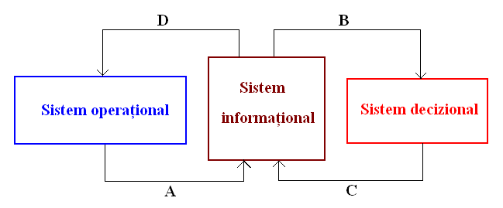
Figura 1.1. Sistemul informaţional în interacţiune cu sistemul operaţional şi cel decizional
Fluxurile informaţionale notate cu A, B, C şi D în figura de mai sus conţin în general:
- informaţii de la procesele desfăşurate în organizaţie, de la piaţă şi se pot concretiza în date numerice, rapoarte etc.
- dări de seamă, rapoarte prelucrate, modele şi programe de calcul, reclamaţii de la clienţi, situaţia prezenţei la servici etc.
- hotărâri, instrucţiuni, comenzi, planuri, tehnologii, procedee etc.
- grafice de lucru, bonuri de materiale, instrucţiuni pentru controlul calităţii, teste de verificare a operatorilor şa.

Activitatea de învăţare 1.1.1. Reconstruirea unei organizaţii în trei paşi

Competenţa: Caracterizează diferite tipuri de sisteme informatice.
Obiectivul/obiective vizate:
- Vei identifica locul sistemului informaţional în cadrul unei organizaţii.
- Vei recunoaşte scopul fiecărui sistem constitutiv al unei organizaţii.
- Vei reface conexiunile dintre sisteme.
- Vei asocia corect fluxurile informaţionale care leagă sistemele.
Durata: 15 min
Tipul activităţii: învăţarea prin categorisire
Sugestii: elevii vor lucra individual folosind această fişă şi/sau calculatorul, dar se poate organiza şi ca o activitate pe perechi
Sarcina de lucru:
În această activitate puteţi reconstitui o organizaţie în trei paşi:
PAS 1. Completaţi schema de mai jos cu denumirile sistemelor componente ale unei organizaţii.
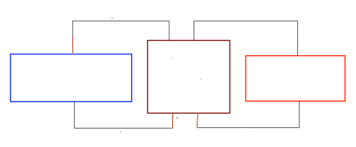
PAS 2. Asociaţi fiecărui sistem descrierea corespunzătoare.
- gestionează informaţiile externe şi interne necesare conlucrării dintre sistemele organizaţiei.
- orientează şi dirijează organizaţia,
- se ocupă cu punerea în practică a obiectivelor organizaţiei,
PAS 3. Marcaţi direcţia fluxurilor şi asociaţi fluxul corespunzător conform descrierilor de mai jos:
- grafice de lucru, bonuri de materiale, instrucţiuni pentru controlul calităţii, teste de verificare a operatorilor şa.
- dări de seamă, rapoarte prelucrate, modele şi programe de calcul, reclamaţii de la clienţi, situaţia prezenţei la servici etc.
- hotărâri, instrucţiuni, comenzi, planuri, tehnologii, procedee etc.
- informaţii de la procesele desfăşurate în organizaţie, de la piaţă şi se pot concretiza în date numerice, rapoarte etc.

Fişa de documentare 1.2. Sistem informaţional / Sistem informatic

Sistemul informaţional este un ansamblu tehnico-organizatoric de proceduri de constatare, consemnare, culegere, verificare, transmitere, stocare şi prelucrare a datelor, în scopul satisfacerii cerinţelor informaţionale necesare conducerii procesului, fundamentării şi elaborării deciziilor pe baza cărora va funcţiona organizaţia.
Sistemele informaţionale se pot clasifica după modul în care prelucrează fluxul informaţional în:

- manual
- mecanizat
- automatizat
- mixt

În practică cele mai răspândite sisteme informaţionale sunt cele mixte.
Principalele calităţi pe care trebuie să le aibă un sistem informaţional sunt:
- asigurarea informării la toate nivelele organizaţiei,
- sporeşte operativitatea informării,
- sprijină selectarea informaţiilor,
- adaptabilitatea la modificări,
- asigură exactitatea informaţiilor,
- garantează precizia informaţiilor

Sistemul informatic – reprezintă componenta automatizată a sistemului informaţional, care foloseşte mijloace tehnice moderne pentru culegerea, prelucrarea, stocarea informaţiilor şi transmiterea acestora.
Pentru a servi eficient procesului decizional şi operaţional informaţia trebuie să îndeplinească următoarele criterii de calitate:
- să fie oportună,
- să fie clară,
- să fie completă,
- să fie concisă,
- să fie fidelă,
- să aibă relevanţă.
Componentele unui sistem informatic sunt puse în evidenţă în schema din figura de mai jos.
Sistem informatic
Componenta fizică
Componenta logică
Componenta de date
Componenta umană
Cadrul organizatoric
Figura 1.2.1. Componentele Sistemului informatic
Componenta fizică (hardware) a unui sistem informatic este alcătuită din totalitatea echipamentelor folosite: calculatoare, periferice de intare, ieşire sau intrare/ieşire, echipamente de comunicaţie, dispozitive media etc.
Componenta logică (software) este formată din totalitatea programelor sistemului informatic: sisteme de operare, utilitare, aplicaţii, soft-uri specializate etc.
Componenta de date este formată din totalitatea bazelor de date necesare funcţionării sistemului informatic sau pe care acesta le prelucrează pentru celelalte sisteme ale organizaţiei.
Componenta umană este formată din personalul specializat pentru întreţinerea şi exploatarea sistemului, dar şi de utilizatorii lui direcţi.
Cadrul organizatoric se referă la locaţia fizică a beneficiarului (organizaţiei) sistemului informaţional.
Rolul sistemului informatic derivă din rolul şi funcţiile unui sistem informaţional. Printre principalele funcţii ale unui sistem informaţional amintim următoarele:
- colectarea informaţiilor din sistemele operaţional şi decizional precum şi informaţiile ce provin din mediul extern;
- memorarea acestor informaţii precum şi informaţiile rezultate prin prelucrare;
- asigurarea accesului la memorie în vederea comunicării informaţiilor stocate;
- prelucrarea informaţiilor la cererea sistemului operaţional şi a sistemului de conducere,
- verificarea informaţiilor (ele trebuie să îndeplinească criteriile de calitate de mai sus).
Ştim deja că sistemul informatic este subordonat sistemului decizional. Rolul sistemului decizional este de a asigura funcţionarea normală şi optimă a întregii activităţi şi de a reduce la minimum pierderile în caz de funcţionare anormală. Ţinând cont de cele de mai sus rezultă că obiectivul oricărui sistem informatic trebuie să fie subordonat obiectivului propriu-zis al unităţii economico-sociale, de aceea putem spune că obiectivul principal urmărit prin introducerea unui sistem informatic îl constituie asigurarea conducerii cu informaţii reale şi în timp util, necesare fundamentării şi elaborării operative a deciziilor.
Obiectivele sistemelor informatice, care derivă din obiectivul principal, pot fi grupate după mai multe criterii:
- după importanţa lor avem:
- obiective principale
- obiective derivate.
  - după efectele pe care le produc:
- obiective care afectează activităţile de bază ale organizaţiei,
- obiective care nu influenţează activităţile organizaţiei.
  - după posibilitatea cuantificării efectelor produse
    - obiective cuantificabile,
    - obiective necuantificabile.

Activitatea de învăţare 1.2.1. Definiţii, clasificări, calităţi, componente ale sistemului informaţional/sistem informatic

Competenţa: Caracterizează diferite tipuri de sisteme informatice.
Obiectivul/obiective vizate:
- Vei defini sistemul informaţional / sistemul informatic
- Vei putea clasifica sistemele informaţionale
- Vei recunoaşte principalele calităţi ale unui sistem informaţional
- Vei putea enumera şi descrie componentele unui sistem informatic
Durata: 30 min
Tipul activităţii: Completează spaţiile
Sugestii: elevii vor lucra individual folosind această fişă şi/sau calculatorul, dar activitatea se poate organiza şi pe perechi.
Sarcina de lucru:
1. Completează spaţiile libere cu unul din cuvintele date pentru a obţine un enunţ adevărat.
Ansamblul _____________________________ de ____________________________ de ______________________,. ________________________, ______________________, ______________________, ______________________,. _________________________,
_____________________________ a datelor având ca ________________ satisfacerea cerinţelor _____________________________ necesare conducerii procesului, fundamentării şi elaborării deciziilor pe baza cărora va funcţiona organizaţia se numeste ____________________________________________. Componenta ___________________________ a acestuia se numeşte _____________________________________. El foloseşte ___________________ tehnice ___________________ pentru _____________________________, ________________________, _____________________, ________________________ _________________________________.
Lista cuvintelor lipsă: automatizată, consemnare, constatare, culegere(a), informaţiilor, informaţionale, mijloace, moderne, prelucrare(a), proceduri, scop, sistem informaţional, sistem informatic, stocare(a), tehnico-organizatoric, transmitere(a), verificare.
2. Completează celulele tabelului de mai jos cu cuvintele potrivite capului de tabel dat.
Tipuri de sisteme informaţionale | Calităţile unui sistem informaţional sunt: | Criteriile de calitate ale informaţiei sunt:

Lista cuvintelor care trebuie categorisite: adaptabilitate la modificări, asigurarea informării la toate nivelele organizaţii, automatizat, clară, completă, concisă, fidelă, manual, asigură exactitatea informaţiilor, mecanizat, mixt, sporeşte operativitatea informării, oportună, precizia informaţiilor, relevantă, sprijină selectarea informaţiilor.

3. Asociaţi fiecărei componente din figura de mai jos definiţia corectă.
Sistem informatic
Componenta fizică
Componenta logică
Componenta de date
Componenta umană
Cadrul organizatoric

- Totalitatea programelor sistemului informatic: sisteme de operare, utilitare, aplicaţii, soft-uri specializate etc.
- Formată din personalul specializat pentru întreţinerea şi exploatarea sistemului, dar şi de utilizatorii lui direcţi.
- Reprezintă locaţia fizică a beneficiarului (organizaţiei) sistemului informational.
- Totalitatea echipamentelor folosite: calculatoare, periferice de intare, ieşire sau intrare/ieşire, echipamente de comunicaţie, dispozitive media etc.
- Totalitatea bazelor de date necesare funcţionării sistemului informatic sau pe care acesta le prelucrează pentru celelalte sisteme ale organizaţiei.
- Componenta automatizată a sistemului informaţional, care foloseşte mijloace tehnice moderne pentru culegerea, prelucrarea, stocarea informaţiilor şi transmiterea acestora.

Activitatea de învăţare 1.2.2. Rolul şi obiectivele sistemului informatic

Competenţa: Caracterizează diferite tipuri de sisteme informatice.
Obiectivul/obiective vizate:
- Vei descrie rolurile şi funcţiile sistemului informatic
- Vei putea clasifica obiectivele unui sistem informatic după diverse criterii.
Durata: 30 min
Tipul activităţii: Expansiune
Sugestii: elevii vor lucra individual folosind această fişă şi/sau calculatorul, dar activitatea se poate organiza şi pe perechi.
Sarcina de lucru:
    - Folosind cuvintele din lista de mai jos, descrieţi principalele roluri şi funcţii ale unui sistem informatic.
Lista de cuvinte obligatorii: colectarea, memorarea, acces la memorie, prelucrare, verificare, obiectiv principal, reale, în timp util, necesare, decizii.

    - Realizaţi o diagramă care să evidenţieze clasificarea obiectivelor unui sistem informatic. Folosind internetul ca sursă bibliografică, daţi exemple de obiective din fiecare categorie. Puteţi folosi software specializat găsit pe calculator şi să proiectaţi diagrama realizată folosind videoproiectorul sau puteţi folosi creioane, riglă şi o coală de hârtie pentru a realiza o planşă.

Fişa de documentare 1.3. Clasificarea sistemelor informatice.

1. După domeniul de utilizare, sistemele informatice se împart în sisteme pentru:
- conducerea activităţilor economico-sociale,
- conducerea proceselor tehnologice,
- cercetare ştiinţifică şi proiectare tehnologică,
- activităţi speciale.
2. În funcţie de nivelul ierarhic ocupat de componenta economică în structura organizaţiei, există sisteme informatice:
- pentru conducerea activităţii la nivelul unităţilor economice,
- pentru conducerea activităţii la nivelul organizaţiilor economico-sociale cu structură de grup,
- sisteme informatice teritoriale,
- pentru conducerea ramurilor, subramurilor şi activităţilor la nivelul economiei naţionale,
- sisteme informatice funcţionale generale.
3. După aportul la actul de decizie avem
- sisteme suport pentru decizie,
- sisteme expert.
4. După modul de organizare a datelor:
- sisteme bazate pe fişiere,
- sisteme ierarhice,
- sisteme reţea,
- sisteme relaţionale,
- sisteme orientate-obiect,
- sisteme mixte.
Mai jos sunt date şi alte criterii de clasificare, diferite de cele pe care le sugerează curricula.
5. După metoda folosită în analiza şi proiectarea sistemelor:
- sisteme dezvoltate după metoda sistemelor;
- sisteme dezvoltate după metoda clasică a ciclului de viaţă;
- sisteme dezvoltate după metoda structurată;
- sisteme dezvoltate după metoda orientată-obiect;
- sisteme dezvoltate după metoda rapidă(RAD);
- sisteme dezvoltate după metoda echipelor mixte(JAD);
- sisteme dezvoltate după metoda prototipurilor.
6. După gradul de centralizare:
- sisteme centralizate;
- sisteme descentralizate;
7. După gradul de dispersie a resurselor sistemului informatic:
- sisteme informatice locale (bazate pe reţea locală, staţii de lucru):
- sisteme informatice distribuite (date distribuite).
8. După gradul de automatizare a activităţilor de analiză şi proiectare a sistemelor informatice:
- sisteme informatice dezvoltate pe baza analizei şi proiectării clasice;
- sisteme informatice analizate cu instrumente automate şi proiectate clasic;
- sisteme informatice bazate pe instrumente diverse de automatizare a analizei şi proiectării;
- sisteme informatice dezvoltate cu instrumente de tip CASE.
9. În funcţie de elementul supus analizei:
- sisteme informatice orientate spre funcţii,
- sisteme informatice orientate spre proces,
- sisteme informatice orientate spre date,
- sisteme informatice orientate spre obiecte,
- sisteme informatice orientate spre cunoştinţe

Activitatea de învăţare 1.3.1. Clasificarea sistemelor informatice

Competenţa: Caracterizează diferite tipuri de sisteme informatice.
Obiectivul/obiective vizate:
- Vei putea clasifica sistemele informatice după diverse criterii.
Durata: 30 min
Tipul activităţii: Concurs
Sugestii: elevii vor lucra individual folosind această fişă şi/sau calculatorul, tabla, flipchart-ul, dar activitatea se poate organiza şi pe perechi.
Sarcina de lucru:
1. Citiţi cu atenţie fişa de documentare, încercând să stabiliţi reguli mnemotehnice între criteriile de clasificare şi tipurile sistemelor informatice. (15 min).
2. Extrageţi câte un bilet din urnă, citiţi tipul de sistem informatic şi aşezaţi-l în celula corespunzătoare criteriului de clasificare căruia credeţi că îi aparţine. Aveţi timp de lucru 10 minute.
3. După scurgerea timpului acordat predaţi fişa profesorului. Fişele vor participa la un concurs. Realizatorii fişei câştigătoare vor primi o diplomă. (5 min).

Domeniul de utilizare | Nivelul ierarhic | Aportul la actul decizional
Modul de organizare a datelor | Metoda de analiză şi proiectare | Gradul de centralizare
Gradul de dispersie a resurselor | Gradul de automatizare | Elementul supus analizei

Pot fi folosite pentru a face biletele ce urmează a fi extrase |  |  |  |  |  |  |  | Sisteme pentru conducerea activităţilor economico-sociale
Sisteme bazate pe fişiere |  | Sisteme centralizate |  |  |  | Sisteme reţea |  |  | Sisteme ierarhice |  |  |  |  |  | Sisteme relaţionale | Sisteme mixte
Sisteme descentralizate | Sisteme dezvoltate după metoda clasică a ciclului de viaţă |  |  |  |  |  |  |  |  |  |  |  | Sisteme pentru activităţi speciale
Sisteme dezvoltate după metoda echipelor mixte(JAD) |  |  |  |  |  |  | Sisteme informatice dezvoltate pe baza analizei şi proiectării clasice
Sisteme dezvoltate după metoda orientată-obiect |  |  |  |  |  | Sisteme informatice locale (bazate pe reţea locală, staţii de lucru)
Sisteme dezvoltate după metoda prototipurilor |  |  |  |  | Sisteme informatice orientate spre date |  |  |  |  |  |  |  |  | Sisteme informatice orientate spre funcţii
Sisteme dezvoltate după metoda sistemelor |  |  |  | Sisteme informatice bazate pe instrumente diverse de automatizare a analizei şi proiectării
Sisteme informatice orientate spre obiecte |  |  |  | Sisteme orientate-obiect |  |  |  |  |  | Sisteme informatice dezvoltate cu instrumente de tip CASE
Sisteme informatice orientate spre cunoştinţe |  |  |  |  | Sisteme informatice analizate cu instrumente automate şi proiectate clasic
Sisteme dezvoltate după metoda structurată |  |  |  | Sisteme pentru sisteme expert |  |  |  |  |  |  |  | Sisteme dezvoltate după metoda rapidă(RAD)
Sisteme informatice orientate spre proces |  |  | Sisteme pentru sisteme informatice funcţionale generale
Sisteme pentru sisteme informatice teritoriale |  |  |  |  | Sisteme pentru conducerea proceselor tehnologice
Sisteme pentru sisteme suport pentru decizie |  |  |  |  | Sisteme pentru cercetare ştiinţifică şi proiectare tehnologică
Sisteme pentru pentru conducerea activităţii la nivelul unităţilor economice |  |  |  |  |  |  |  |  |  |  | Sisteme informatice distribuite (date distribuite)
Sisteme pentru pentru conducerea activităţii la nivelul organizaţiilor economico-sociale cu structură de grup
Sisteme pentru pentru conducerea ramurilor, subramurilor şi activităţilor la nivelul economiei naţionale

Tema 2. Sisteme suport de decizie / Sisteme expert

Fişa de documentare 2.1. Sistem suport pentru decizii
Termenul de Sistem Suport pentru Decizii - SSD (Decision Support System - DSS) a fost propus pentru prima dată de Michael Scott Morton. De a lungul anilor conceptul a fost definit de către diverşi autori prin abordări din mai multe perspective precum:
- tipul de probleme (aplicaţii),
- obiectivele urmărite,
- funcţiile realizate,
- tipul de interfaţă cu utilizatorul,
- modul de folosire,
- componentele sistemului,
- modul de construire a sistemului etc.
Dacă sunteţi interesaţi de definiţiile date SSD-ului de a lungul timpului puteţi consulta Anexa 1.
Sistemul suport pentru decizii este o subclasă a sistemului informatic, cu caracteristici antropocentrice, adaptive şi evolutive, care integrează o serie de tehnologii informatice şi de comunicaţii de uz general şi specifice. El interacţionează cu celelalte părţi ale sistemului informatic al organizaţiei. Scopul principal al unui SSD este de a diminua efectele limitelor şi restricţiilor decidentului intelectual pentru o gamă cât mai largă de activităţi/probleme decizionale nebanale prin implementarea computerizată a funcţiilor de suport ale deciziilor care altfel fi fost realizate de către o echipă decizională ierarhică.
Caracteristicile unui SSD.
- În cadrul unei organizaţii SSD poate funcţiona eficient doar dacă interacţionează cu celelalte părţi ale sistemului informatic şi/sau informaţional, de la care este alimentat cu date sau către care transmite informaţii.
- Antropocentrismul SSD a devenit o necesitate datorită ameninţării majore pe care automatizarea o aruncă asupra creativităţii şi dezvoltării conştiente a umanităţii. Această caracteristică se cere a fi mai pregnantă din punctul de vedere al modului de utilizare, al interpretării rezultatelor, al funcţionalităţii, dar şi al tehnologiei folosite pentru construirea SSD.
- Adaptivitatea este o caracteristică absolut necesară vremurilor noastre – SSD trebuie să ţină pasul cu evoluţia cerinţelor utilizatorilor, dezvoltarea mediului organizaţional dar şi cu schimbările tehnologice. Îndeplinirea acestei caracteristici face ca sistemul să fie obligatoriu evolutiv.
- Sistemul nu se substituie decidentului final, rolul SSD este limitat numai la sprijinirea activităţilor de elaborare a deciziei, controlul SSD rămâne în întregime în mâna utilizatorului.
- Problemele decizionale a căror rezolvare este sprijinită de SSD nu sunt unele banale, care ar putea fi rezolvate numai pe baza unor raţionamente şi judecăţi simple şi nici nu pot fi structurate astfel încât să poată fi rezolvate cu ajutorul altor clase de sisteme informatice.
- Este dezirabil ca SSD să sprijine toate, sau cât mai multe dintre fazele procesului decizional. Clasa utilizatorilor SSD nu se limitează numai la managerii de vârf, ea poate cuprinde chiar şi nivelurile cele mai de jos ale organizaţiei. Utilizatorii pot fi individuali sau colectivi
- Folosirea SSD nu trebuie să se limiteze la computerizarea unor modalităţi de lucru existente înainte de introducerea sistemului ci să faciliteze şi să stimuleze adoptarea unor abordări noi.
- Datele şi informaţiile conţinute în sistem pot proveni din diferite surse (interne sau externe organizaţiei).
- Să fie aplicabil unor tipuri diferite de decizii (alegeri simple dintre un număr de alternative, decizii compuse, decizii de tip proces, decizii multiple interdependente luate pe acelaşi nivel sau pe niveluri diferite ale organizaţiei)
- Dimensiunea bazelor de date pe baza cărora SSD transmite mesajele către utilizator poate varia, dar aproape în toate cazurile volumul mesajelor transmise trebuie să fie redus, adaptat ca format la necesităţile informaţionale ale diverselor roluri decizionale (sau chiar la stiluri de lucru individuale) şi trebuie să se realizează on-line prin intermediul unor interfeţe prietenoase.
- Finalitatea utilizării SSD trebuie să pună accentul mai mult pe creşterea productivităţii muncii decidentului şi îmbunătăţirea deciziilor (calitate, oportunitate), mai mult decât pe scăderea costurilor legate de elaborarea acestora (incluzând costul personalului de suport decizional sau cel al prelucrării electronice a datelor).
Clasificarea Sistemelor Suport pentru Decizii
Criteriul | Tipurile de SSD
Gradul de finalizare | - SSD specifice (de aplicaţie),  - Instrumente SSD (generează SSD),  - SSD generalizate (pot fi folosite pentru cazuri specifice sau generale),
Tipul decidentului | - SSDI individuale (personale), folosite de o persoană pentru a-şi realiza propriile sarcini legate de elaborarea şi adoptarea deciziilor,  - SSDG de grup, au rolul de a asista mai mulţi indivizi cu poziţii de autoritate similare, care au de luat decizii colective,  - SSDO de organizaţie, facilitează luarea deciziilor pentru participanţii aflaţi pe niveluri ierarhice diferite.
Tipul de suport | - SSDAP de asistare pasivă, folosit doar ca instrument de creştere rapidităţii regăsirii informaţiilor, efectuării unor calcule etc.,  - SSDAT de asistare tradiţională, evaluează efectul alternativelor propuse de decidentul uman (Ce s-ar întâmpla dacă…? ),  - SSDSN de suport normativ, aplică modele matematice de optimizare asupra datelor problemei,  - SSDSC de suport în cooperare, facilitează cooperarea dintre sistem şi utilizator, joacă rolul unui consultant computerizat,  - SSDSE de suport extins, joacă rolul unui consultant proactiv, care poate influenţa desfăşurarea activităţii decizionale, păstrând prioritatea judecăţii umane şi stimulând abordarea şi delegarea funcţiilor suplimentare.
Orientare sistemului | - SSDODa orientate către date, conţine volume mari de date care trebuie prelucrate pentru a putea lua decizii,  - SSDOM orientate către modele, deciziile pot fi luate doar în urma simulării pe baza unor modele matematice de optimizare,  - SSDOCu orientate către cunoştinţe, sunt numite des sisteme expert, se deosebesc de celelalte tipuri prin faptul că pot fi aplicate unor probleme care nu pot fi modelate matematic,  - SSDOCo orientate către comunicaţii, asistă în primul rând codeciziile bazate pe comunicare şi colaborare, între mai mulţi participanţi,  - SSDODo orientate către documente, colectează, gestionează şi regăseşte resurse informaţionale nestructurate
Tehnologia de bază | - SSD orientate către texte,  - SSD orientate către baze de date,  - SSD orientate către foi de calcul,  - SSD orientate către rezolvare,  - SSD orientate către reguli,  - SSD orientate către www.
Urgenţa deciziilor | - SSD asincrone, nu oferă suport imediat ce i se cere,  - SSD sincrone, oferă suport în timp real.

Componentele unui SSD
Subsistemul de limbaj (SL) – reprezintă mulţimea formelor de exprimare prin care utilizatorul poate transmite (sub forma unor mesaje de intrare în SSD) solicitări care pot fi înţelese şi acceptate de sistem, sau prin care executanţii deciziilor şi cei care alimentează cu date sistemul îşi pot transmite rapoartele.
Subsistemul de prezentare (SP) – reprezintă totalitatea formelor şi mijloacelor prin care sistemul emite (sub forma unor mesaje de ieşire) către utilizatori sau terţi soluţii pentru probleme sau feedback.
Subsistemul Elementelor de Cunoaştere (SEC) – conţine elementele de cunoaştere achiziţionate sau create de către sistem.
Subsistemul de Tratare a Problemei (STP) – totalitatea modulelor software necesare pentru prelucrarea elementelor de cunoaştere din SEC pe baza datelor de intrare oferite de SP şi transmiterea către SP a mesajelor de ieşire pe care le va recepţiona utilizatorul.
În figura de mai jos sunt incluse componentele SSD şi legăturile dintre care se stabilesc între ele şi/sau cu organizaţia şi utilizatorii.
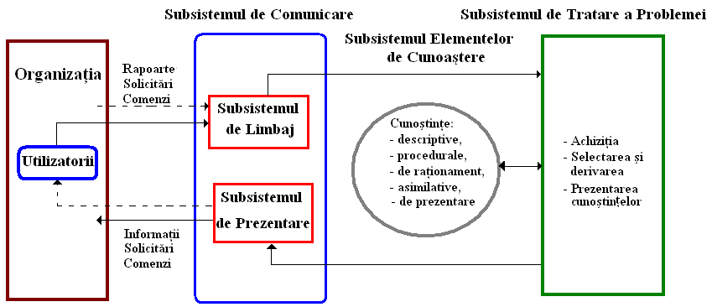
Figura 2.1.1. Componentele cadrului conceptual generic al SSD

Activitatea de învăţare 2.1.1. Definiţii ale sistemului suport pentru decizii
Competenţa: Caracterizează diferite tipuri de sisteme informatice.
Obiectivul/obiective vizate:
- Vei cunoaşte evoluţia în timp a conceptului Sistem Suport pentru Decizii.
Durata: 30 min
Tipul activităţii: Metoda celor şase pălării gânditoare
Sugestii: Clasa va fi împărţită în şase grupe. Fiecare grupă va avea la dispoziţie prima pagină a fişei de documentare, Anexa 1, internetul sau alte surse puse la dispoziţie de profesor.
Sarcina de lucru: Fiecare grupă va extrage un plic în care se va găsi o fişă cu o pălărie de o anumită culoare pe verso-ul căreia vor exista sarcinile. Vezi Anexa 8. Li se oferă un timp de studiu şi o perioadă de prezenatare a realizărilor în ordinea dată a pălăriilor (alb, roşu negru, galben, verde, albastru).
Finalitatea acestei activităţi de învăţare este o definiţie cât mai completă a unui Sistem Suport pentru Decizii.

Activitatea de învăţare 2.1.2. Caracteristicile unui sistem suport pentru decizii

Competenţa: Caracterizează diferite tipuri de sisteme informatice.
Obiectivul/obiective vizate:
- Vei putea recunoaşte principalele caracteristici ale unui Sistem Suport pentru Decizii.
Durata: 30 min
Tipul activităţii: Reconstrucţia
Sugestii: Elevii se împart în grupe şi fiecare grupă reconstruieşte porţiunea repartizată după care o va prezenta în faţa întregii clase.
Sarcina de lucru: Folosind fişele de lucru din Anexa 9 căutaţi greşelile strecurate şi reconstruiţi noţiunile prezentate astfel încât noţiunile să fie corecte.

Activitatea de învăţare 2.1.3. Clasificarea SSD

Competenţa: Caracterizează diferite tipuri de sisteme informatice.
Obiectivul/obiective vizate:
- Vei fi capabil să identifici criteriul de clasificare căruia îi corespunde unui anumit SSD
Durata: 30 min
Tipul activităţii: Împerecherea
Sugestii: Elevii pot folosi această fişă, calculatorul sau tabla, ei pot lucra individual sau pe grupe.
Sarcina de lucru: Realizaţi legăturile corecte dintre criterii şi tipurile de SSD.

Asocierea corectă | Tipurile de SSD
De exemplu  E | - SSDAP de asistare pasivă, folosit doar ca instrument de creştere rapidităţii regăsirii informaţiilor, efectuării unor calcule etc.,
 | - SSD orientate către www.
 | - SSDOCu orientate către cunoştinţe, sunt numite des sisteme expert, se deosebesc de celelalte tipuri prin faptul că pot fi aplicate unor probleme care nu pot fi modelate matematic,
 | - SSDG de grup, au rolul de a asista mai mulţi indivizi cu poziţii de autoritate similare, care au de luat decizii colective,
 | - SSDAT de asistare tradiţională, evaluează efectul alternativelor propuse de decidentul uman (Ce s-ar întâmpla dacă…? ),
 | - SSDODo orientate către documente, colectează, gestionează şi regăseşte resurse informaţionale nestructurate
 | - SSDO de organizaţie, facilitează luarea deciziilor pentru participanţii aflaţi pe niveluri ierarhice diferite.
 | - SSDI individuale (personale), folosite de o persoană pentru a-şi realiza propriile sarcini legate de elaborarea şi adoptarea deciziilor,
 | - Instrumente SSD (generează SSD),
 | - SSD asincrone, nu oferă suport imediat ce i se cere,
 | - SSD specifice (de aplicaţie),
 | - SSD orientate către texte,
 | - SSDODa orientate către date, conţine volume mari de date care trebuie prelucrate pentru a putea lua decizii,
 | - SSDOM orientate către modele, deciziile pot fi luate doar în urma simulării pe baza unor modele matematice de optimizare,
 | - SSD generalizate (pot fi folosite pentru cazuri specifice sau generale),
 | - SSDSN de suport normativ, aplică modele matematice de optimizare asupra datelor problemei,
 | - SSDOCo orientate către comunicaţii, asistă în primul rând codeciziile bazate pe comunicare şi colaborare, între mai mulţi participanţi,
 | - SSD orientate către foi de calcul,
 | - SSDSC de suport în cooperare, facilitează cooperarea dintre sistem şi utilizator, joacă rolul unui consultant computerizat,
 | - SSDSE de suport extins, joacă rolul unui consultant proactiv, care poate influenţa desfăşurarea activităţii decizionale, păstrând prioritatea judecăţii umane şi stimulând abordarea şi delegarea funcţiilor suplimentare.
 | - SSD orientate către baze de date,
 | - SSD orientate către reguli,
 | - SSD sincrone, oferă suport în timp real.
 | - SSD orientate către rezolvare,
Criteriile
A | B | C | D | E | F
Tehnologia de bază | Urgenţa deciziilor | Gradul de finalizare | Tipul decidentului | Tipul de suport | Orientare sistemului

Activitatea de învăţare 2.1.4. Componentele unui SSD

Competenţa: Caracterizează diferite tipuri de sisteme informatice.
Obiectivul/obiective vizate:
- Vei fi capabil să identifici componentele unui SSD
- Vei recunoaşte definiţiile componentelor unui SSD
Durata: 15 min
Tipul activităţii: Împerecherea
Sugestii: Elevii pot folosi această fişă, calculatorul sau tabla, ei pot lucra individual sau pe grupe.
Sarcina de lucru: Completaţi schema de mai jos cu denumirile componentelor unui SSD şi cu elementele care fac legătura între acestea, apoi asociaţi elementelor potrivite definiţiile corespunzătoare lor.
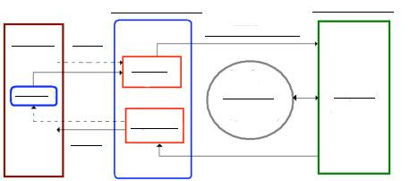
Definiţii:
A. Mulţimea formelor de exprimare prin care utilizatorul poate transmite (sub forma unor mesaje de intrare în SSD) solicitări care pot fi înţelese şi acceptate de sistem, sau prin care executanţii deciziilor şi cei care alimentează cu date sistemul îşi pot transmite rapoartele.
B. Totalitatea formelor şi mijloacelor prin care sistemul emite (sub forma unor mesaje de ieşire) către utilizatori sau terţi soluţii pentru probleme sau feedback.
C. Conţine elementele de cunoaştere achiziţionate sau create de către sistem.
D. Totalitatea modulelor software necesare pentru prelucrarea elementelor de cunoaştere din SEC pe baza datelor de intrare oferite de SP şi transmiterea către SP a mesajelor de ieşire pe care le va recepţiona utilizatorul.

Fişa de documentare 2.2. Sisteme expert
“Sistemele expert sunt programe concepute pentru a raţiona în scopul rezolvării problemelor pentru care în mod obişnuit se cere o expertiză umană considerabilă”
Ele sunt produse ale inteligenţei artificiale, ramură a ştiinţei calculatoarelor ce urmăreşte dezvoltarea de programe inteligente. Sistemele expert au o arie de aplicabilitate ce cuprinde multe domenii de activitate de la arhitectură, arheologie, bănci, comerţ, educaţie, până la ingineria sistemelor şi medicină.
Un sistem expert (SE) este un program care urmăreşte un grup de cunoştinţe pentru obţinerea în acelaşi mod ca şi experţii umani a rezultatelor despre activităţi dificil de examinat. Principala caracteristică a sistemelor expert este derivată din baza de cunoştinţe împreună cu metoda de raţionare specifică. Un sistem expert tratează cu succes probleme pentru care o soluţie algoritmică clară nu există.
Primele sisteme expert dezvoltate în domenii aplicative au fost DENDRAL, destinat analizei structurilor moleculare, MYCIN, un sistem expert pentru diagnosticul şi tratamentul infecţiilor sanguine, sistemele EMYCIN, HEADMED, CASNET şi INTERNIST pentru domeniul medical, PROSPECTOR pentru evaluarea prospecţiunilor şi forajelor geologice, sau TEIRESIAS pentru achiziţia inteligentă a cunoaşterii.
La începutul anilor 1980 apar şi primele aplicaţii comerciale ale sistemelor expert (XCON, XSEL sau CATS-1), care au cunoscut apoi o explozie la începutul anilor 1990, când acestea au fost dezvoltate şi implementate în domenii financiar-contabile: control intern, audit, planificarea impozitelor, diagnostic financiar, raportare financiară, contabilitate managerială, analiză credite, analiza riscului, planificare investiţii, etc.
Un sistem expert este format din cinci componente:
- Baza de cunoştinţe, care serveşte pentru stocarea tuturor faptelor, regulilor, metodelor de rezolvare, obiectelor etc. specifice domeniului aplicativ, preluate de la experţii umani sau din alte surse. Vezi figura 2.2.1..
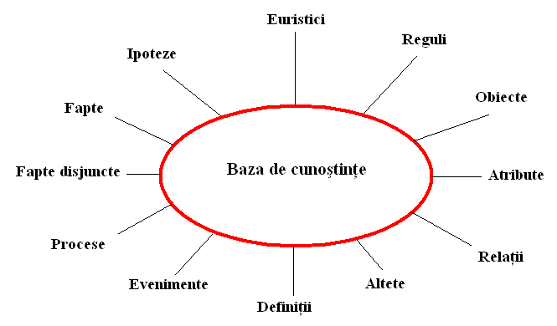
Figura 2.2.1. Baza de cunoştinţe
- Motorul de inferenţe, program care conţine cunoaşterea de control, procedurală sau operatorie, cu ajutorul căruia se exploatează baza de cunoştinţe pentru efectuarea de raţionamente în vederea obţinerii de soluţii, recomandări sau concluzii.
- Interfaţa de dialog, permite dialogul cu utilizatorii în timpul sesiunilor de consultare, precum şi accesul utilizatorilor la faptele şi cunoştinţele din bază pentru adăugarea sau actualizarea cunoaşterii.
- Modulul de achiziţie a cunoaşterii îl ajută pe utilizatorul expert să introducă cunoştinţe într-o formă recunoscută de sistem şi să actualizeze baza de cunoştinţe.
- Modulul explicativ are rolul de a explica utilizatorilor atât cunoaşterea de care dispune sistemul, cât şi procesul de raţionament pe care îl desfăşoară sau soluţiile obţinute în sesiunile de consultare. Explicaţiile într-un astfel de sistem, atunci când sunt proiectate corespunzător, îmbunătăţesc modul în care utilizatorul percepe şi acceptă sistemul.
Componentele sistemelor expert se pot grupa după importanţa lor în
a. Componente principale
a.1. Baza de cunoştinţe
a.2. Mecanismul (sau motorul) de inferenţă
b. Componente secundare
b.1. Interfaţa utilizator.
b.2. Modulul de achiziţie al cunoştinţelor
b.3. Modulul de explicaţii.
Caracteristici ale sistemelor expert:
- vizează reconstituirea raţionamentului uman pe baza expertizei obţinute de la experţi;
- cunoştinţe şi capacitatea de a desfăşura activităţi intelectuale umane;
- achiziţionează şi exploatează cunoştinţele dintr-un domeniu particular numit domeniul problemei;
- dispun de metode de invocare a cunoaşterii şi exprimarea expertizei comportându-se ca un “sistem inteligent”
- la nivel informatic, sistemele expert, se bazează pe principiul separării cunoaşterii de programul care o tratează (nu folosesc limbaje de programare algoritmice);
- memorează cunoaşterea şi stabileşte legături între cunoştinţe, trage concluzii, propune soluţii şi/sau recomandări, sau determină cauzele unor fenomene.
Sistemele expert pot fi folosite de sine stătător sau pot fi integrate în alte sisteme informatice în funcţie de necesităţi. O clasă specială de sisteme informatice, în care sistemele expert pot fi integrate mai uşor din punct de vedere funcţional sunt sistemele suport pentru decizii (SSD), numite în clasificarea acestora SSDOCu.
Din punct de vedere operaţional, un SSDOCu poate fi definit ca un sistem interactiv şi flexibil care are drept obiectiv asistarea managerului în adoptarea unei hotărâri atunci când reprezentarea unei probleme organizaţionale nu poate fi complet formalizată de algoritmi.
Printre caracteristicile de bază ale unui SSDOCu, cele mai importante sunt:
- facilitatea de a rezolva problemele, datorită asocierii raţionamentului decidentului cu un sistem informatic;
- adaptabilitatea în timp, utilizatorii pot adăuga, combină, modifică şi şterg elemente constitutive;
- accesul la o mare varietate de surse de date organizaţionale sau din mediul exterior;
- asigurarea eficacităţii procesului decizional în ceea ce priveşte acurateţea, calitatea, finalitatea etc.;
- asistarea deciziilor la nivel individual sau la nivel de grup de decidenţi;
- asistarea deciziei pe niveluri manageriale diferite într-o structură ierarhică ce porneşte de la top manageri către nivelurile inferioare.

Activitatea de învăţare 2.2.1. Definiţia, componentele şi caracteristicile sistemului expert

Competenţa: Caracterizează diferite tipuri de sisteme informatice.
Obiectivul/obiective vizate:
- Vei înţelege definiţia unui SE
- Vei fi capabil să identifici componentele unui SE
Durata: 15 min
Tipul activităţii: Pânza de păianjen
Sugestii: Elevii pot folosi această fişă, calculatorul sau tabla, ei pot lucra individual sau pe grupe.
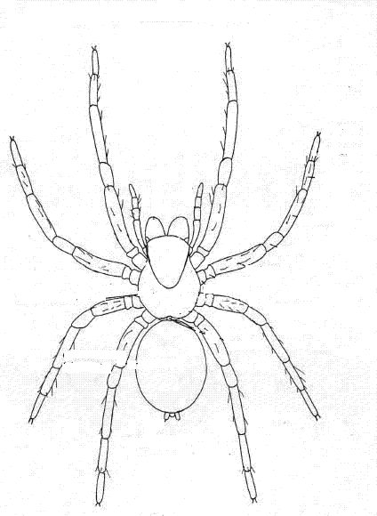
Sarcina de lucru: Folosind diverse surse (fişa de documentare, manuale, reviste, internet-ul), completaţi schema de mai jos cu definiţia, componentele şi caracteristicile unui sistem expert. (Puteţi să vă organizaţi spaţiul cum doriţi folosind exemplul din figura de mai jos)

Fişa de documentare 2.3. Metode şi tehnici de rezolvare a problemelor
Metodele şi tehnicile de rezolvarea a problemelor se pot clasifica după mai multe criterii astfel:
  - după modul de fundamentare empirică
A. bazate pe calculul simbolic, care pot fi:
- bazate pe logică (logica propoziţională / predicate de ordinul I),
- bazate pe regulile de producţie,
- bazate pe reprezentare structurată (reţele semantice, cadre, scenarii, dependenţe conceptuale etc.).
B. bazate pe calcul neuronal,
C. bazate pe calcul genetic.
  - după gradul de generalitate
A. metode si tehnici generale
- metode şi tehnici directe
- metode şi tehnici indirecte:
- prin căutarea soluţiei
- prin descompunerea problemei
B. metode şi tehnici specifice IA:
- metode de achiziţionare (manuale, automate)
- metode de reprezentare (vezi figura 2.3.1.)
- metode de utilizare (vezi figura 2.3.2.)
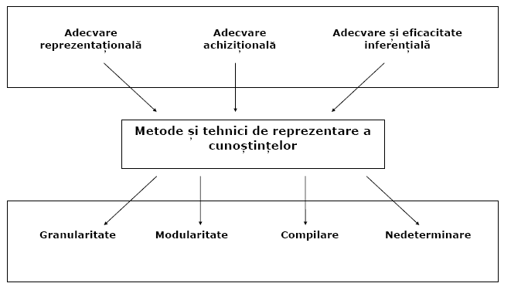
Figura 2.3.1. Metode şi tehnici de reprezentare

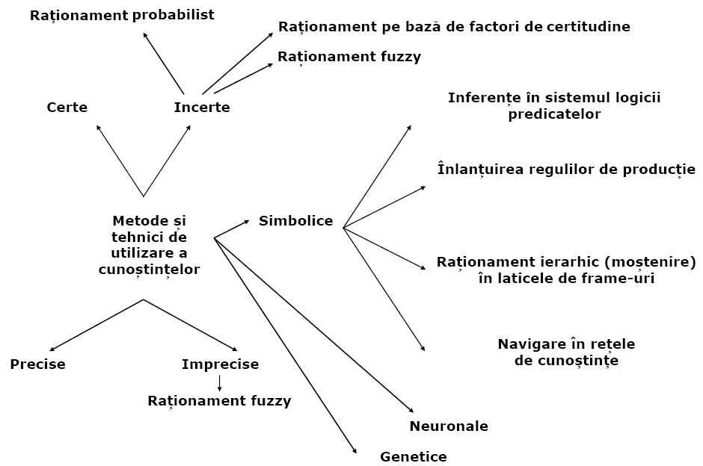
Figura 2.3.2. Metode şi tehnici de utilizare

Activitatea de învăţare 2.3.1. Metode şi tehnici de rezolvare a problemelor

Competenţa: Caracterizează diferite tipuri de sisteme informatice.
Obiectivul/obiective vizate:
- Te vei familiariza cu metodele şi tehnicile de rezolvare a problemelor
Durata: 40 min
Tipul activităţii: Transformarea
Sugestii: Elevii vor folosi diverse surse de informarea pentru a crea un eseu despre una din metodele de rezolvare a problemelor prezentată în fişa de documentare, ei pot lucra individual sau pe grupe.
Sarcina de lucru: Folosind diverse surse (fişa de documentare, manuale, reviste, internet-ul), scrieţi un eseu despre una dintre metodele de rezolvarea a problemelor prezentată în fişa de documentare, sau despre o categorie de astfel de metode.

Tema 3. Analiza sistemului informaţional

Fişa de documentare 3.1. Analiza sistemului informaţional
Această temă este gîndită ca o temă de sinteză a celor parcurse până acum. Aşa cum reiese şi din titlul său, scopul său este de a analiza un sistem informaţional real sau imaginar folosind elementele studiate până în prezent.
Prima dintre competenţele individuale pe care elevii trebuie să o dobândească pentru calificarea Analist – programator, corespunzătoare acestui modul, se referă la capacitatea acestora de a Caracteriza diferite tipuri de sisteme informatice, având ca şi criterii de performanţă: identificarea rolului şi obiectivelor sistemului informatic în cadrul sistemul informaţional, clasificarea sistemelor informatice, caracterizarea sistemelor suport de decizie, caracterizarea sistemelor expert.
Pentru a face dovada dobândirii acestei competenţe am conceput următoarea activitate de învăţare sub forma unui proiect cu sarcini punctuale, care acoperă toate criteriile enumerate şi vă va solicita reparcurgerea întregii materii predate pînă acum şi aplicarea ei în activitatea de analizare a unui sistem informaţional.
Mult success!

Activitatea de învăţare 3.1.1. Analiza sistemului informaţional

Competenţa: Caracterizează diferite tipuri de sisteme informatice.
Obiectivul/obiective vizate:
- Vei fi capabil să analizezi un sistem informaţional
Durata: 120 min
Tipul activităţii: Proiect
Sugestii: elevii vor lucra individual folosind această fişă şi/sau calculatorul, tabla, flipchart-ul, surse bibliografice diverse, internetul etc., dar activitatea se poate organiza şi în grupuri.
Sarcinile de lucru:
Folosind ca surse bibliografice fişele de documentare anterioare, internetul, alte cărţi sau publicaţii privind sistemele informaţionale şi situaţiile concrete ale organizaţiilor în care lucraţi sau studiaţi, vi se cere să îndepliniţi cerinţele enumerate mai jos începînd cu 1 şi terminând cu 19.
Organizaţi toate aceste realizări sub forma unui proiect care să îndeplinească cerinţele din Ghidul pentru realizarea unui proiect din Anexa 2.
- Realizaţi o diagramă în care să fie evidenţiate toate serviciile din cadrul organizaţiei în care lucraţi (în cazul în care nu aveţi un loc de muncă folosiţi ca reper şcoala pe care o urmaţi), grupate pe cele trei sisteme (operaţional, decizional, informaţional).
- Identificaţi fluxurile informaţionale care circulă între sistemele organizaţiei studiate.
- Enumeraţi tipurile de suport pe care sunt stocate informaţiile vehiculate şi modul lor de transfer de la un sistem la altul.
- În funcţie de modul în care sunt prelucrate fluxurile informaţionale, stabiliţi tipul de sistem informaţional din organizaţia analizată.
- Realizaţi o listă de verificare pentru principalele calităţi pe care ar trebui să le aibă un sistem informaţional în care să existe o rubrică de observaţii în care să justificaţi îndeplinirea/neîndeplinirea respectivei calităţi.
- Evidenţiaţi componente ale sistemului informaţional al organizaţiei studiate, care ar putea fi automatizate.
- Realizaţi o listă de inventariere a necesarului pentru fiecare componentă a sistemului informatic pe care urmează să-l realizaţi.
- Întocmiţi un tabel cu funcţiile sistemului informaţional care vi se par esenţiale pentru sistemul informatic pe care va trebui să-l construiţi.
- Stabiliţi obiectivele principale /derivate care stau la baza introducerii unui sistem informatic în propria organizaţie.
- Încercaţi să încadraţi aceste obiective în celelalte grupe de clasificare.
- Încadraţi sistemul informatic imaginat în cât mai multe grupe de clasificare.
- Identificaţi un sistem suport pentru decizii (SSD) necesar sistemului informatic (SI) imaginat.
- Verificaţi dacă SSD –ul identificat are caracteristicile minimale şi enumeraţi caracteristicile suplimentare pe care le preconizaţi. Justificaţi!
- Încadraţi SSD-ul în cât mai multe grupe de clasificare.
- Descrieţi componenţa subsistemelor SSD-ului imaginat.
- Identificaţi o problemă a sistemului informaţional al organizaţiei pentru care nu există o soluţie algoritmică clară.
- Descrieţi cele cinci componente ale sistemului expert (SE) cu care aţi putea rezolva problema identificată anterior. (În cazul în care nu aţi putut identifica o astfel de problemă încercaţi să descrieţi cele cinci componente ale unuia dintre SE descrise în curs).
- Realizaţi o listă de verificarea a caracteristicilor SE descris anterior şi justificaţi îndeplinirea / neîndeplinirea acestora.
- Realizaţi o diagramă în care să fie evidenţiate metodele şi tehnicile de rezolvare a problemelor după criteriile enumerate în suportul de curs.

Tema 4. Tipurile şi elementele de conţinut ale metodologiilor de realizare a sistemelor informatice

Fişa de documentare 4.1. Clasificarea metodologiilor de realizare a sistemelor informatice
Metodologiile s-au născut din nevoia de aşezare în tipare teoretice a rezultatului experienţei practice. Realizarea sistemelor informatice este o activitate profund creativă care îmbină numeroase activităţi cum ar fi: analiză, proiectare, programare, coordonare, organizare, control.
O metodologie poate fi definită ca un model în cascadă cu procese interconectate şi colecţii de sarcini opţionale, deterministe şi/sau cu precondiţii pentru activităţile desfăşurate, care au ca finalitate elemente livrabile.
Metodologiile se pot clasifica după următoarele criterii:
A. după gradul de generalitate
1. Metodologii generale – dezvoltate pentru a permite realizarea de sisteme informatice din arii de cuprindere diferite şi de complexităţi variabile. Exemple de astfel de metodologii: SSADM, OMT, UML.
2. Metodologii cadru (frameworks) – dezvoltate în general de marile case de consultanta (PwC, KPMG, E&Y, etc.), cu grad ridicat de generalitate, însă incluzând elemente opţionale aplicabile exclusiv unor anumite produse software (numite acceleratori). Exemple: SIIPS (metodologia KPMG) are definiţi acceleratori de implementare pentru SAP şi Oracle.
3. Metodologii specializate – dezvoltate si optimizate pentru implementarea unui singur produs software: AIM (pentru Oracle E-Business Suite), PQIS (pentru SunSystems), Extract (pentru Exact), Signature (pentru Scala), ASAP (pentru SAP).
B. după modelul ciclului de viaţă
- Metodologii cu model în cascadă
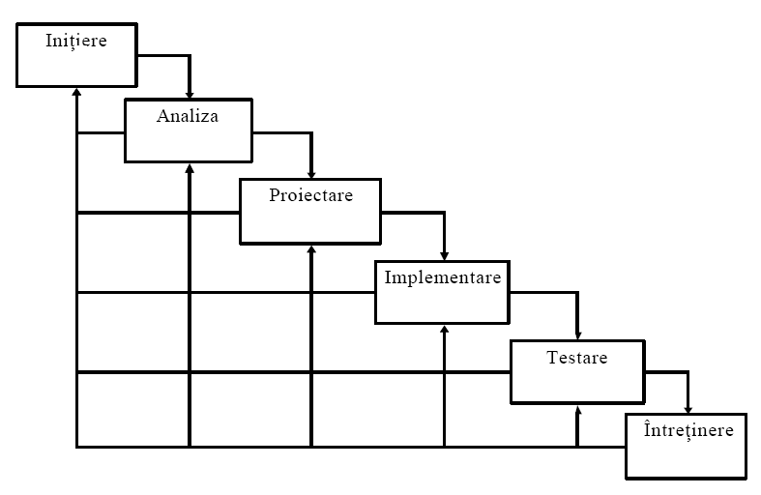
Figura 4.1.1. Modelul în cascadă
- Metodologii cu model în spirală
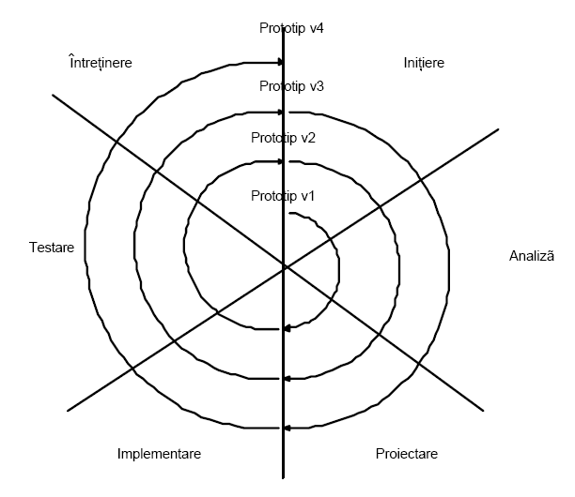
Figura 4.1.2. Modelul în spirală
- Metodologii cu model incremental

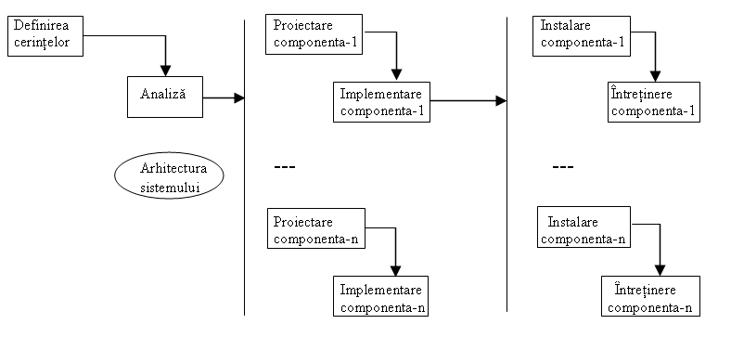
Figura 4.1.3. Modelul incremental
- Metodologii cu model evolutiv

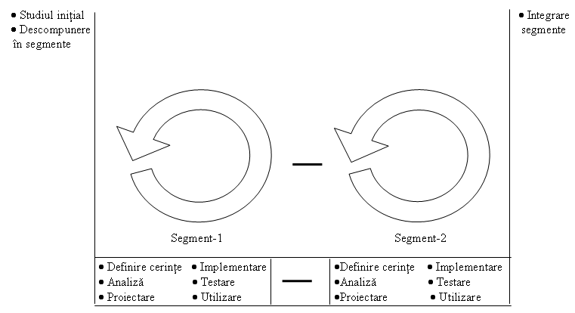
Figura 4.1.4. Modelul evolutiv
- Metodologii cu modele compozite (aşa numitele cicluri în V şi în X)

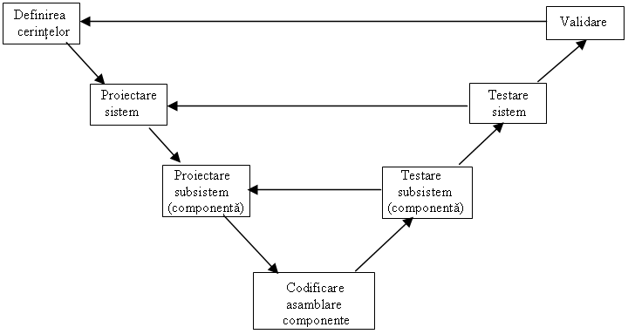

Figura 4.1.5. Modelul în V
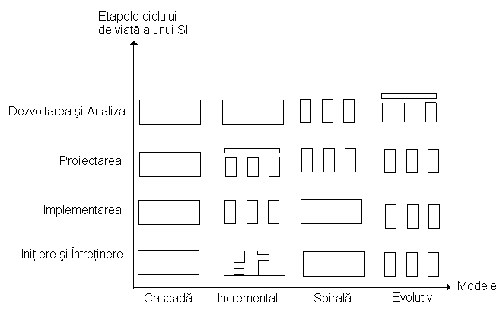
Figura 4.1.6. Comportamentul indus de modele, fazelor procesului de realizare

C. după structura proceselor metodologiei
1. Metodologii monoproces,
2. Metodologii multiproces slab interconectate,
3. Metodologii multiproces interconectate.
D. după modul de abordare
1. Metodologii etnofolclorice,
2. Metodologii structurale,
3. Metodologii procesuale.

Activitatea de învăţare 4.1.1. Clasificarea metodologiilor de realizare a sistemelor informatice
Competenţa: Utilizează metodologii de realizare a sistemelor informatice.
Obiectivul/obiective vizate:
- Vei fi capabil să analizezi un sistem informaţional
Durata: 50 min
Tipul activităţii: Cubul
Sugestii: Elevii vor fi organizaţi în 6 grupe în cadrul fiecărei grupe se va alege un conducător care va avea rolul de a rostogoli cubul şi de a modera activitatea grupului. Cubul poate fi realizat folosind modelul din Anexa 3.
Pentru faţa DESCRIE fiecare grup trebuie să adauge elementele lipsă ale uneia dintre schemele modelelor de metodologii clasificate după ciclul de viaţă. Schemele cu elemenete lipsă se găsesc în Anexa 4.
Pentru faţa analizează fiecare grup trebuie să scrie o frază prin care să realizeze o scurtă analiză a unuia dintre criteriile de clasificare a metodologiilor de realizare a sistemelor informatice. Bileţelele pe care le pot extrage pentru stabilirea criteriului ce trebuie analizat se găsesc în Anexa 5.
Pentru faţa ASOCIAZĂ fiecare grup trebuie să asocieze metodologiior din listă criteriul de apartenenţă. Fişele de lucru se găsesc în Anexa 6.
Pentru faţa compară grupele trebuie să compare comportamentul indus de modele fazelor procesului de realizare a unui sistem informatic. Biletele cu cerinţele se găsesc în Anexa 7.
Pentru faţa ARGUMENTEAZĂ fiecare grup trebuie să argumenteze valoarea de adevăr a afirmaţiei primite. (După modelele date profesorul poate realiza un set de astfel de afirmaţii)
Pentru faţa APLICĂ fiecare grup trebuie să găsească cât mai multe domenii de aplicabilitate a metodologiei extrase. (Se pot folosi tabelele din anexa 6 pentru a face bileţele cu aceste metodologii.)
Sarcinile de lucru:
Conducătorul de grup rostogoleşte cubul şi repartizează cerinţa de pe faţa superioară a cubului unui membru al grupului, cere profesorului materialul necesar, moderează activitatea grupului, păstrează materialele realizate, gestionează timpul în aşa fel încât să poată executa cele 6 sarcini înscrise pe feţele cubului în cele 30 de minute acordate.
După scurgerea timpului acordat fiecare grupă are la dispoziţie câteva minute pentru a prezenta rezultatele muncii în echipă.

Fişa de documentare 4.2. Descrierea principalelor elemente ale metodologiilor de realizare a sistemelor informatice
Elementele metodologiilor de realizare a sistemelor informatice cuprind: modalitatea de abordare a sistemelor, regulile de formalizare a datelor şi proceselor de prelucrare; instrumentele pentru concepţia, realizarea şi elaborarea documentaţiei; modalitatea de derulare a proiectului şi acţiunile specifice fiecărei etape (ciclul de viată); definirea modului de lucru, rolului analiştilor şi proiectanţilor şi a raportului dintre ei; modalităţile de administrare a proiectului (planificare, programare, urmărire).
Totodată, metodologiile au rolul de a indica modul de desfăşurare a acestui proces, stabilind: componentele procesului de realizare a sistemului informatic (etape, subetape, activităţi, operaţii) şi conţinutul lor; fluxul parcurgerii (executării) componentelor; metodele, tehnicile, procedeele, instrumentele, normele şi standardele utilizate
Ciclul de viaţă (derularea sa)
Indiferent de etapa istorică sau metodologică, sistemele sunt abordate prin prisma ciclului lor de viaţă. Ele apar se dezvoltă, descresc şi pier, sau printr-un nou ciclu, se perfecţionează, dând naştere unei alte versiuni sau chiar unui nou sistem. Mutaţiile din domeniul tehnologiei informaţionale şi al metodelor de abordare a sistemelor s-au reflectat şi în ciclul de viaţă al dezvoltării sistemelor, fie prin schimbarea etapelor acestuia, fie prin modificarea opticii de parcurgere a lor. Spre exemplu, odată cu abordarea orientată - obiect a sistemelor, s-au lansat şi noi modele ale ciclului de viaţă.
Etape ale ciclului de viaţă a unui sistem informatic în modelul cascadă
1. Iniţierea – sunt definite scopurile, serviciile şi restricţiile pe care trebuie să le îndeplinească sistemul informatic, prezentate într-o manieră încât să poată fi înţelese atât de către utilizatorii sistemului cât şi de personalul de proiectare.
2. Analiza – analiza factorilor externi şi interni care pot influenţa sistemul
2. Proiectarea– stabilirea cerinţelor pentru hardware şi software şi elaborarea arhitecturii generale a sistemului. Funcţiile sistemului informaţional vor fi reprezentate astfel încât să poată fi transformate în unul sau mai multe programe executabile.
3. Implementarea– proiectarea software-ului din etapa anterioară este transpusă într-o mulţime de programe sau module program şi verificarea faptului că fiecare program sau modul satisface specificaţia sa.
4. Testarea –testarea programelor şi modulelor program ca un sistem complet pentru a ne asigura că cerinţele informaţionale sunt satisfăcute. După testare sistemul este livrat beneficiarului.
5. Întreţinerea – este faza în care sistemul informatic este efectiv utilizat de către beneficiar şi în care sunt descoperite şi rezolvate eventuale erori de proiectare şi programare şi omisiuni în cerinţele informaţionale iniţiale.
Abordarea sistemului
La începuturi abordarea pentru implementarea unui sistem informatic se făcea pe probleme izolate şi ulterior s-a efectuat trecerea la abordarea sistemică (modulară), odată cu abordarea funcţională sau, mai bine zis, cu analiza şi descompunerea funcţională (în fiecare modul există câte o funcţie) şi ulterior abordarea orientată-obiect, abordarea este una de ansamblu. Pe parcurs s-au impus două strategii de abordare şi anume: strategia top down (de sus în jos); strategia bottom – up evolutivă (de jos în sus).
În strategia top – down abordarea generală este divizată în unităţi componente prin rafinări repetate, metoda de proiectare putând fi descrisă sub forma unei diagrame ierarhice cu module de control pe nivele superioare şi cu module detaliate pe nivelele inferioare. Structura organizatorică a unei unităţi economico-sociale numită organigrama unităţii poate fi reprezentată printr-o astfel de diagramă ierarhică. Pentru unităţi economice productive în organigramă se disting următoarele patru nivele de reprezentare:
- nivelul conducerii strategice, reprezentat de directorul general şi consiliul de administraţie;
- nivelul conducerii tactice (directori pe funcţiuni);
- nivelul compartimentelor funcţionale (servicii şi posturi de lucru) şi de proiectare, cercetare (laboratoare) care asigură conducerea operativă a sistemului prin şefii lor;
- nivelul compartimentelor de producţie (secţii, ateliere) care realizează funcţia de producţie a sistemului economic.
În strategia bottom – up evolutivă, se porneşte de la o tratare minimală care se extinde treptat pe măsura înaintării în realizarea sistemului.
În practică, de cele mai multe ori se utilizează o combinaţie dintre cele două strategii.
Metodele de realizare
Metoda = Reprezintă modul unitar sau maniera comună în care analiştii de sisteme, programatorii şi alte categorii de persoane implicate, realizează procesul de analiză a sistemului informaţional existent, proiectarea şi introducerea sistemului informatic sau decizional dorit, are un caracter general, în cadrul ei aplicându-se anumite tehnici de lucru. Descrierea unor astfel de metode se va face în tema următoare.
Metodele de abordare a sistemelor informatice ar putea fi grupate astfel: metode orientate spre funcţii, numite şi metode ale descompunerii funcţionale; metode orientate spre fluxuri date, deci metode orientate spre procese, deoarece diagramele fluxurilor de date se întrebuinţează pentru descrierea proceselor; metode orientate spre informaţie sau date, orientate-informaţii, apărute ca urmare a popularizării puternice a ingineriei informaţiei a lui JAMES MARTIN, dar şi a diagramelor entitate-relaţie ale lui CHEN; metode orientate-obiect.
Reguli de formalizare
În proiectarea sistemului de coduri trebuie să avem în vedere două aspecte importante şi anume:
- influenţa tipului şi structurii codului asupra performanţelor sistemului informatic;
- implicaţiile utilizării codurilor în operaţiile de culegere a datelor şi interpretarea rezultatelor finale de către utilizatorii neinformaticieni.
Activităţile parcurse în stabilirea regulilor de formalizare sunt:
- analiza elementelor ce urmează a fi codificate;
- precizarea şi uniformizarea tehnologiei, a denumirilor;
- stabilirea caracteristicilor şi a relaţiilor dintre elementele de codificat;
- alegerea tipurilor de coduri; estimarea capacităţii, lungimii şi formatului codurilor;
- atribuirea codurilor elementelor de codificat (crearea nomenclatoarelor de coduri);
- întreţinerea nomenclatoarelor de coduri.
Este indicat a se utiliza, acolo unde este cazul, sistemele de codificare existente la nivelul economiei naţionale (CAEN, SIRUES, SIRUTA, CNP, etc.).
Tehnici
Tehnica = reprezintă felul în care se acţionează eficient şi rapid, în cadrul unei metode, pentru soluţionarea diferitelor probleme ce apar în procesul de proiectare. Prin aceste tehnici se îmbină armonios cunoştinţele despre metode cu măiestria personală a celor chemaţi să aplice metodele si să utilizeze instrumentele adecvate. Descrierea câtorva tehnici utilizate va fi făcută în tema următoare.
Planificarea
Planificarea proiectului va cuprinde o evaluare a cerinţelor informaţionale ale sistemului la nivelul întregii organizaţii. Planificarea proiectului este procesul prin care are loc definirea clară a activităţilor şi a eforturilor necesare înfăptuirii lor în cadrul fiecărui proiect. Tipurile activităţilor executate în cadrul planificării proiectului cuprind: descrierea ariei de întindere, a variantelor şi fezabilităţii proiectului, descompunerea proiectului în activităţi uşor executabile şi controlabile, estimarea resurselor şi crearea unui plan al resurselor, realizarea unei prime planificări calendaristice, realizarea unui plan al comunicărilor, determinarea standardelor şi procedurilor proiectului, identificarea şi evaluarea riscului, crearea unui buget preliminar, întocmirea rapoartelor de activitate, definitivarea planului de bază al proiectului.
Programarea
În timp s-au conturat mai multe metode de programare, deşi mai corect ar fi să se numească tehnici de programare.
Metoda programării clasice are la bază construirea monolitică a logicii programului, fără intenţii de structurare. Programul este privit în totalitatea lui şi analizat direct la nivelul operaţiilor elementare pe care le implică executarea lucrării care se elaborează .
Programarea modulară constă în descompunerea programului, chiar din faza de proiectare, în module uşor de întrebuinţat. Fiecare modul este apoi analizat ca un program distinct şi rezolvat ca atare.
Metoda programării structurate constă în faptul că oferă o rezolvare standardizată şi structurată, în mod unitar, a programelor, reprezentând o ridicare a activităţii de programare la nivelul activităţii industriale, fundamentată pe o metodologie ştiinţifică. Programarea structurată este caracteristică dezvoltării sistemelor pe baza diagramelor fluxului de date şi utilizează limbaje structurate. Ea presupune o separare între structurile de date şi codul funcţiilor care le prelucrează.
Metoda programării orientate-obiect - constă în abordarea naturală a lumii reale, folosind componente modularizate şi eliminând restricţiile impuse de mediul de programare. Se definesc concepte noi de tip, clasă, moştenire,
Urmărirea
Managerul proiectului dispune de o mare varietate de tehnici pentru reprezentarea şi descrierea planurilor proiectelor, care să-l sprijine în urmărirea derulării acestuia.
Documentaţia planificării poate fi alcătuită din: rapoarte grafice, rapoarte sub formă de text.
O diagrama Gantt este o modalitate de reprezentare grafică a proiectului. Cu ajutorul barelor orizontale sunt prezentate activităţile planificate. Lungimea barelor este proporţională cu timpul alocat activităţilor reprezentate. Se pot folosi diferite culori, umbre sau forme pentru a scoate în relief anumite activităţi. Ceea ce s-a planificat şi realizat, de asemenea, pot fi evidenţiate prin bare paralele de culori, forme sau umbre diferite. Diagramele Gantt nu indică ordinea activităţilor (precedenţa lor), ci indică data începerii şi pe cea a finalizării. Se recomandă pentru descrierea proiectelor simple sau a unor componente ale proiectelor mari, sau a activităţilor prestate doar de o singură persoană, precum şi pentru monitorizarea modului în care se efectuează activităţile în comparaţie cu cele planificate (ca dată)

Activitatea de învăţare 4.2.1. Descrierea principalelor elemente ale metodologiilor de realizare a sistemelor informatice
Competenţa: Utilizează metodologii de realizare a sistemelor informatice.
Obiectivul/obiective vizate:
- Vei utiliza principalele metodologii de realizare a sistemelor informatice.
Durata: 50 min
Tipul activităţii: Studiul de caz
Sugestii: Elevii vor fi organizaţi în grupe. Fiecărei grupe i se va da să studieze o descriere a unui sistem informatic implementat într-o organizaţie. Vezi Anexa 10.
Sarcina de lucru: Fiecare grupă va trebui să identifice principalele elemente ale metodologiilor de realizare a sistemului informatic studiat şi să prezinte concluziile, prin intermediul unui purtător de cuvânt, în faţa clasei.

Tema 5. Etapele, metodele şi tehnicile de realizare a sistemelor informatice

Fişa de documentare 5.1. Etapele, metodele şi tehnicile de realizarea sistemelor informatice
ETAPE. Etapele ciclului de viaţă a unui sistem informatic pot să difere de la un model la altul. În tabelul 5.1. sunt date alte exemple decât cele date anterior.
Tabelul 5.1.. Etapele diverselor modele
SSADM | MERISE | ICI
- studiul de fezabilitate;  - analiza cerinţelor;  - specificarea cerinţelor;  - specificarea logică;  - proiectare fizică (inclusiv programarea); | - studiul de evaluare;  - modelarea globală;  - modelarea conceptuală;  - modelarea organizaţională;  - modelarea logică;  - modelarea fizică;  implementarea (inclusiv programarea) | - elaborarea temei de realizare;  - proiectarea de ansamblu;  - proiectarea de detaliu;  - elaborarea programelor;  - implementarea sistemului.

METODE. De-a lungul anilor s-au evidenţiat o mulţime de metode de realizare a sistemelor informatice, dintre care amintim următoarele: Informaţională, Descendentă, Ascendentă, Mixtă, Orientată obiect, Jakson, Structurală, Nestructurală, Compusă.
Metode informaţionale (orientate spre informaţii sau date). Două realizări importante în domeniu au dat tonul unei noi orientări în abordarea sistemelor: modelarea datelor cu ajutorul diagramelor entitate-relaţie, de către Peter P. Chen (1976), ingineria informaţiei, în viziunea lui James Martin.
Metoda descendentă Este o metodă care se bazează pe strategia top-down în care sistemul informaţional dat este divizat în unităţi componente, care sunt supuse unor rafinări repetate, pentru a face trecerea lor la un sistem informatic.
Metoda ascendentă Este o metodă care se bazează pe strategia bottom-up în care sistemul informatic construit este unul minimal care apoi este supus unui proces evolutiv.
Metoda mixtă Este o metodă care îmbină metoda descendentă cu cea evolutivă (vezi metodologiile cu modele compozite).
Metoda orientată-obiect Metodele OO constituie o categorie particulară a metodelor de dezvoltare software, care privesc construirea sistemelor pentru care clasa reprezintă unitatea arhitecturală fundamentală. Clasa este o grupare logică a obiectelor care au aceeaşi structură şi un comportament similar.
Metoda Jackson (descompunerii funcţionale / orientate spre funcţii) Dintre autorii remarcabili care au abordat descompunerea funcţională îi enumerăm pe câţiva cum ar fi DeMarco, Yourdon şi Constantine, Jackson, Page-Jones, Warnier-Orr, Dahl, Marco&Gowan.
Metoda structurală În cadrul acestei metode sistemul informaţional este descompus în subsisteme până când se obţin subsisteme uşor de implementat apoi se face legătura dintre ele (se bazează pe principiul programării structurate).
Metoda nestructurală Este o metoda care se bazează pe programarea nestructurată.
Metoda compusă În cadrul acestei metode se poate apela atât la principiile programării structurate cât şi la cele nestructurate.
TEHNICI. Chiar dacă tehnicile reprezintă un mixaj dintre cunoştinţele despre metode şi măiestria personală a analistului de sistem chemaţi să aplice metodele şi să utilizeze instrumentele adecvate s-au impus câteva linii directoare ale acestora:
- descompunerea modelului general în submodele (în funcţie de caracteristici, activitate, timp etc.);
- specificarea modului în care interacţionează variabilele controlabile şi noncontrolabile pentru fiecare submodel (utilizarea analizei regresionale, modele econometrice, estimări subiective);
- elaborarea de previziuni pentru toate variabilele noncontrolabile folosind abordări intuitive, subiective sau matematice (analiza regresională, utilizarea seriilor de timp, etc.);
- stabilirea restricţiilor care limitează valorile variabilelor controlabile.
În funcţie de condiţionările asupra activităţilor persoanelor ce urmează a fi observate, tehnicile de investigare a sistemelor se împart în tehnici controlate şi tehnici necontrolate.
A. Tehnicile controlate se caracterizează prin faptul că informaţiile sunt colectate direct de la persoanele care desfăşoară activităţile către care se îndreaptă studiul respective, observarea se desfăşoară la faţa locului sau într-un mediu care poate fi controlat şi prin care se încearcă simularea unor diverse sarcini (observarea de laborator). Exemple: analiza activităţii, analiza de protocol.
1. Analiza activităţii vizează observarea unei activităţi prin intermediul celor care lucrează la ea, se urmăreşte identificarea nivelului muncii, a erorilor ce apar în timpul execuţiei activităţii şi astfel a factorilor ce influenţează în mod negativ performanţele obţinute, se vor identifica frecvenţa de execuţie, materialele şi informaţiile necesare execuţiei, dificultăţile întâmpinate, legăturile cu celelalte activităţi. Rezultatul fizic al acestei activităţi se numeşte schema sau programul de observare.
2. Analiza de protocol se bazează pe statutul de observator-participant al executantului unei anumite activităţi şi are ca scop identificarea comportamentului conştient al persoanei ce desfăşoară respectiva activitate. Se pot urmări deciziile pe care executantul le ia, opţiunile pe care acesta le are, cauzele erorilor apărute şi nu în ultimul rând atitudinea manifestată de observator faţă de activitatea pe care o desfăşoară.
B. Tehnici necontrolate pot fi clasificate în funcţie de subiectul observaţiei în tehnici individuale, de grup şi informaţionale.
B.1. Tehnici individuale cuprind interviul, chestionarul şi agenda.
B.2. Tehnici de grup au în vedere colectarea de date de la un ansamblu de persoane şi se concretizează în interviul de grup, brainstorming şi tehnica Delphi numite şi de observare şi participare.
B.3. Tehnici informaţionale au ca principal scop urmărirea şi analiza documentaţiei, a mediului care stochează informaţiile şi care se identifică într-o importantă resursă de informare. Din cadrul acestor tehnici fac parte analiza documentelor şi diagramelor, concordanţa intrare-ieşire, tabele de decizie/reprezentare, analiza şi organizarea datelor.
Proiectarea sistemelor informatice înseamnă să şti CE şi CUM trebuie făcut în cadrul fiecărei etape a ciclului de dezvoltare a sistemului. Răspunsul la aceste întrebări îl oferă metodologiile. Pentru a realiza o modelare eficientă a unui sistem informatic persoanele care au un anumit rol în acest proces şi entităţile care operează în sistem (de exemplu documentele de intrare), trebuie incluse în model împreună cu funcţiile pe care le îndeplinesc, cu comportamentul lor, cu datele referitoare la ele şi dependenţele dintre ele. Prin comportament se înţelege că ceea ce fac ei în anumite împrejurări, în contextul funcţiilor lor, are efecte asupra datelor. Iar în ceea ce priveşte datele, există date care determină starea comportamentelor, date de care persoanele implicate au nevoie pentru a-şi îndeplini funcţiile (respectiv procesul în care sunt implicate) şi date sunt modificate sau sunt produse prin activitatea lor. Când analiştii încep să studieze un sistem informaţional, în vederea automatizării acestuia, ei trebuie să identifice care este trăsătura dominantă a sistemului (coordonata cu valoarea cea mai mare) şi să aleagă metoda de abordare, respectiv metodologia cea mai potrivită. Odată aleasă metoda de abordare a sistemului informaţional, ar trebui identificat ciclul de viaţă al dezvoltării sistemului (ciclul asociat metodologiei respective), aşa cum apare el în literatura de specialitate şi ar trebui efectuate operaţiile specificate în cadrul metodologiei, pentru fiecare etapă. Pentru a preciza CE trebuie făcut, în metodologie sunt enumerate obiectivele urmărite în cadrul fiecărei etape, iar pentru a preciza CUM trebuie făcut, este precizată forma sub care se consideră că se poate prezenta fiecare din aceste obiective, în cadrul documentaţiei de fază. Uneori această formă de prezentare poate fi una grafică, dar nu una oarecare ci respectând forme şi înscrisuri tipizate, prevăzute în metodologie. O astfel de formă tipizată se numeşte formalism.
Formalism, în sensul de mai sus, înseamnă un set de definiţii şi reguli, combinat cu un set de tipuri de diagrame şi/sau de tabele numite reguli de formalizare. Cele mai sofisticate formalisme le conţine metoda Merise, dar şi diagramele de flux ale datelor (DFD) sau cele de tip entitate_relaţie (DER) sunt tot nişte formalisme. Numai după ce proiectantul aplică situaţiei concrete, oferită de sistemul analizat, formalismul specific etapei, el poate îndeplini cerinţele de proiectare privind documentaţia de fază.
Documentaţia de fază are pe de o parte rolul de a valorifica constatările etapei curente pentru a putea fi folosite ca punct de plecare pentru etapa următoare, iar pe de altă parte ea are şi un rol comunicativ în relaţia cu beneficiarul pentru că prin consensul dintre proiectant şi beneficiar, proiectantul trebuie să aibă garanţia că a înţeles cerinţele beneficiarului şi beneficiarul trebuie să aibă garanţia că proiectantul va realiza un sistem care să satisfacă aceste cerinţe. Legat de acest aspect, documentaţia de fază mai are şi o utilitate juridică, în sensul că ea poate constitui baza legală pentru plata muncii efectuate de proiectant, iar în caz de litigii ulterioare între proiectant şi beneficiar, documentaţia de fază poate constitui un factor care înclină balanţa în favoarea uneia sau alteia dintre părţi, după cum situaţia din teren corespunde sau nu cu ceea ce s-a aprobat de către beneficiar prin avizarea documentaţiei de fază. Avizarea documentaţiei de fază are loc înainte de a se trece la faza următoare. Foarte rar ciclul de viaţă al dezvoltării sistemului informatic se derulează secvenţial şi o singură dată. De cele mai multe ori ciclurile se reiau din diferite puncte (un du-te vino) şi uneori chiar de mai multe ori şi din puncte diferite.

Activitatea de învăţare 5.1.1. Etapele, metodele şi tehnicile de realizare a sistemelor informatice
Competenţa: Utilizează metodologii de realizare a sistemelor informatice.
Obiectivul/obiective vizate:
- Vei identifica etapele de realizare a sistemelor informatice.
- Vei alege metodele cele mai potrivite pentru realizarea sistemului informatic dorit
- Vei aplica tehnicile potrivite
Durata: 50 min
Tipul activităţii: Joc de rol
Sugestii: Elevii vor fi organizaţi în grupe. Fiecare grupă va trebui să identifice principalele elemente ale metodologiilor de realizare a sistemului informatic studiat şi să prezinte concluziile, prin intermediul unui purtător de cuvânt, în faţa clasei.
Sarcina de lucru: . Fiecărei grupe i se va da un scenariu în care o parte din membri unui grup să fie reprezentanţii beneficiarilor unei organizaţii care doreşte implementarea unui sistem informatic, iar ceilalţi să reprezinte o organizaţie specializată în implementarea sistemelor informatice. Beneficiarii vor trebui să-şi definească cerinţele pentru sistemul informatic, iar analiştii vor identifica etapele, vor alege metodele şi vor aplica tehnicile potrivite pentru a determina caracteristica dominantă a sistemului informatic solicitat şi alegerea metodologiei corespunzătoare. Reprezentanţii beneficiarilor trebuie să se implice activ în evaluarea muncii echipei de analişti.

Tema 6. Laborator pentru cunoaşterea metodologiilor de realizare a sistemelor informatice

Fişa de documentare 6.1. Metodologiile de realizare a sistemelor informatice

În orice metodologie de realizarea a sistemelor informatice prima etapă poate fi numită generic definirea strategiei de analiză-proiectare.
1. Definirea strategiei de analiză-proiectare
În cadrul acestei etape se realizează o analiză detaliată, completă a organizaţiei. În figura 6.1.1. se pot urmării etapele pe care trebuie să le parcurgă analistul în această etapă.
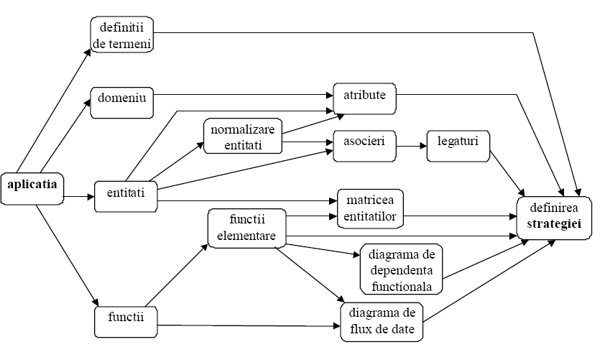
Figura 6.1.1. Schema definirii strategiei de analiză - proiectare
Subetape acestei etape sunt: Definirea direcţiilor de analiza: obiective, priorităţi, limite, factori de influenta; Întocmirea diagramei entitate - relaţie; Definirea ierarhiei de funcţii; Recomandări de proiectare; Problemele organizaţionale si tehnologice; Definirea limitelor sistemului; Definirea unei posibile arhitecturi a sistemului: Aproximarea necesarului de resurse.
Pentru obţinerea studiului (raportului) strategic pe baza căruia se va alege strategia poate fi aplicată o metodă "top-down", ilustrată în figura 6.1.2. În această figură se poate vedea că plecând de la obiectivele organizaţiei şi aplicând tehnici specifice de obţinere a modelelor de realizare a unui sistem informatic există posibilitatea/necesitatea revenirii în cadrul procesului până când se va ajunge la raportul strategic.
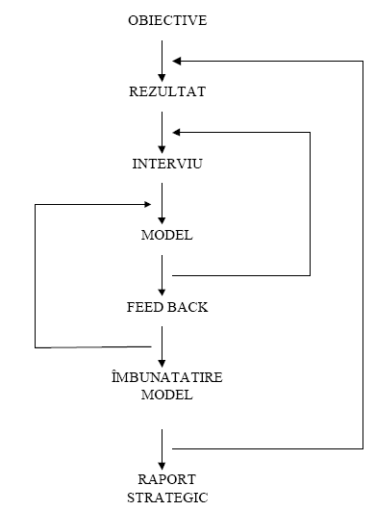
Figura 6.1.2. Scenariu pentru obţinerea raportului strategic
2. Analiza de sistem
În această etapă se pleacă de la strategia definită anterior parcurgând subetapele: Detalierea diagramei entitate – relaţie: Detalierea funcţiilor la acest nivel; Întocmirea matricelor de corelaţie funcţie-entitate, funcţie-sistem şi entitate-sistem; Întocmirea modelelor pentru fluxul de date, dependenţa funcţiilor şi tranziţia stărilor; Aproximarea volumelor de date, a frecvenţei funcţiilor şi a performanţelor sistemului; Definirea modului de lucru. În figura 6.1.3. se poate vedea schema derulării analizei de sistem.
3. Proiectarea sistemului informatic
În faza de proiectare a sistemului informatic vor fi preluate specificaţiile detaliate elaborate în faza de analiză şi se vor definitiva structura bazei de date, modulele şi procedurile funcţionale, formatele de intrare/ieşire şi ecranele aplicaţiei. Subetapele acestei etape sunt: Arhitectura sistemului; - Proiectarea modulelor; Proiectarea fişierelor şi a bazei de date; Detalierea dimensiunilor sistemului; Definirea modului de testare a sistemului; - Întocmirea documentaţiei aproape de forma finală; Revizuirea planului de dezvoltare a sistemului.
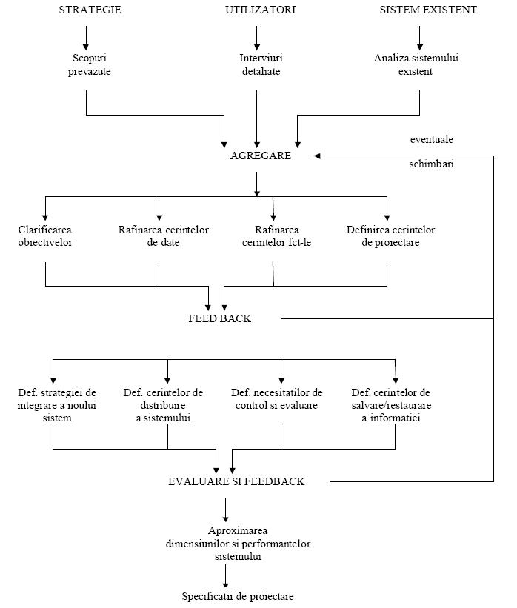
Figura 6.1.3. Derularea analizei de sistem
De asemenea, proiectarea este un proces predominant iterativ, cu posibilitatea revenirii pe subetape când modul de finalizare a acestora nu este acceptat de către echipa de analiza-proiectare. La sfârşitul acestei etape, atât baza de date, cât şi modulele aplicaţiei sunt pregătite pentru implementare, iar dacă sistemul trebuie să fie distribuit, se va definitiva şi arhitectura reţelei de calculatoare.

4. Construirea sistemului informatic
Etapa de construire presupune codificarea şi testarea programelor, utilizând instrumente adecvate, depinzând de echipamentele tehnice şi de complexitatea programelor respective. Procesul constructiv implică modelarea şi proiectarea structurii programelor, codificarea, testarea “buttom-up” şi/sau “top-down” (la nivel de sistem). În urma fazei de documentare se obţin manualele de prezentare şi utilizare a aplicaţiei, documente necesare fazei de implementare a sistemului. La realizarea acestei documentaţii vor fi folosite specificaţiile de documentare elaborate încă din etapele de definire a strategiei si analiză a sistemului. Documentaţia va conţine descrierea funcţiilor sistemului, a ecranelor şi rapoartelor, a mesajelor de eroare şi a altor informaţii generale, necesare pentru înţelegerea modului de funcţionare a sistemului şi asistarea utilizatorilor.
5. Implementarea şi exploatarea sistemului informatic
Implementarea va fi precedată de o etapă de tranziţie care are rolul de a minimiza disfuncţionalităţile vechiului sistem şi pregătirea utilizatorilor pentru exploatarea celui nou.
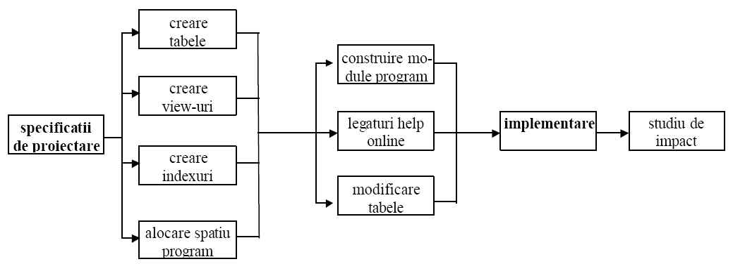
Figura 6.1.4. Implementarea sistemului informatic
Exploatarea presupune utilizarea sistemului implementat cu minim de intervenţii din partea operatorilor şi monitorizarea permanentă a performanţelor acestuia. Eventualele modificări care vor fi aduse sistemului nu trebuie să conducă la întreruperea procesului de exploatare. Pe parcursul acestei faze va fi asigurată realizarea unor copii de siguranţă pentru fişiere şi baza de date, precum şi construirea de arhive pentru acestea.

Activitatea de învăţare 6.1.1. Metodologiile de realizare a sistemelor informatice

Competenţa: Utilizează metodologii de realizare a sistemelor informatice.
Obiectivul/obiective vizate:
- Vei defini stategia de analiză-proiectare.
- Vei analiza sistemul informatic propus pentru realizare
- Vei proiecta sistemul informatic
- Vei construi sistemul informatic
- Vei verifica funcţionarea sistemului informatic
Durata: 300 min
Tipul activităţii: Grupul de experţi
Sugestii: Elevii vor fi organizaţi în 5 grupe. Fiecare grupă va primi spre studiu câte o etapă într-o oră de laborator.
Sarcina de lucru: . Fiecare grupă având obligaţia să realizeze un raport cu cele mai importante caracteristici ale etapei, sau cu dificultăţile de înţelegere întâmpinate, urmând ca în ora următoare prima grupă să „paseze” propria etapă celei de a doua grupe şi să primească etapa de la cea de a cincea grupă şamd. În ultima oră alocând câte 10 minute pentru prezentarea, de către un purtător de cuvânt al fiecărei grupe, concluziilor emise pe baza rapoartelor întocmite în cele cinci ore anterioare.

Tema 7. Modelarea sistemelor informatice.

Fişa de documentare 7.1. Modelararea sistemelor informatice
Realizarea unui sistem informatic presupune o proiectare prealabilă a acestuia, în concepţia majorităţii managerilor şi a analiştilor de sistem această activitate se desfăşoară pe două direcţii şi anume proiectarea logică şi cea fizică.
În etapa de proiectare a modelului logic se urmăreşte atingerea obiectivelor: determinarea cerinţelor logice ale noului sistem, reproiectarea sistemului informaţional cu precizarea zonelor unde va interveni prelucrarea automată a datelor, dacă este cazul, întocmirea specificaţiilor de definire a sistemului care vor sta la baza proiectării fizice.
Activităţile desfăşurate în procesul de definire a modelului logic urmăresc:
- stabilirea conceptului general de funcţionare a sistemului şi precizarea zonelor în care prelucrarea datelor se va executa automat;
- proiectarea structurii generale a bazei de date şi precizarea măsurilor de securitate; codificarea datelor care pot influenţa decisiv acurateţea funcţionării subsistemelor informatice;
- precizarea circuitelor informaţionale existente în noul sistem prin care se va asigura transferul de informaţii şi decizii între subdiviziunile organizaţiei;
- proiectarea ieşirilor fiecărui subsistem cu evidenţierea tipurilor şi a conţinutului acestora, frecvenţa de obţinere, volumul de date, tipurile de suport, criterii de control-validare a datelor de ieşire;
- proiectarea intrărilor în fiecare subsistem cu evidenţierea documentelor primare, conţinutul acestora, volumul datelor, frecvenţa fiecărui document, tipuri de suport, criterii de validare a datelor ce urmează a fi supuse prelucrării.
În literatura de specialitatea sunt precizate următoarele principii generale de realizare a unei bune codificări: codificarea trebuie făcută astfel încât să ofere posibilitatea unei interpretări cât mai uşoare a semnificaţiei fiecărui cod; să nu existe ambiguităţi, să se respecte unicitatea codificării; reactualizarea codurilor trebuie să poată fi făcută uşor şi ori de câte ori este nevoie; structura codurilor trebuie definită astfel încât o eventuală extindere a acesteia sa nu afecteze întreg procesul de codificare; codurile folosite în noul sistem este bine să poată face legătura între diversele elemente ce apar în sistem (compartimente, persoane, produse, materiale etc.)
La proiectarea rapoartelor finale, obţinute în noul sistem în mod automat sau manual, proiectantul trebuie să aibă în vedere următoarele aspecte: cui îi este destinat şi când, în special pentru a putea determina nivelul de detaliere al informaţiilor (mare pentru nivele inferioare de conducere şi sintetic pentru conducerea superioară a societăţii); dacă conţine toate informaţiile necesare utilizatorilor raportului; dacă se manifestă fenomenul de redundanţă şi, în caz afirmativ, cauza acestuia; dacă există posibilitatea grupării conţinutului mai multor rapoarte într-unul singur.
Rezultatul proiectării logice este un pachet de documente care cuprinde:
- Diagramele fluxurilor de date care sprijină funcţiile sistemului
- Dicţionarul de date în care sunt descrise caracteristicile fluxurilor de date şi a celor stocate
- Specificaţiile proceselor
- Documentele de intrare
- Documentele de ieşire
- Cerinţele de securitate şi control
- Nivelul performanţelor sistemului
- Condiţiile de conversie a sistemului
Diagramele fluxurilor de date permit ilustrarea grafică a proceselor din sistem şi a fluxurilor de date generate de acestea. În desenarea acestor diagrame se folosesc patru simboluri de bază. Vezi tabelul de mai jos.
Tabelul 7.1.1. Simbolurile de bază ale diagramelor
Fluxuri de date | Stocarea datelor | Proces | Entităţi externe

Fluxurile de date configurează traseul datelor între procese, entităţile externe ale sistemului şi punctele de stocare a datelor/informaţiilor. Aceste fluxuri sunt etichetate cu tipul datelor şi pot fi constituite din rapoarte, documente sau fişiere.
Procesele din sistem transformă fluxurile de date de intrare în fluxuri de date de ieşire. Convenţional, procesul este identificat prin asocierea unei etichete cu denumirea lui. Denumirea se formează pe baza combinaţiei dintre o acţiune şi obiectul acesteia. De exemplu, se poate denumi procesul de calculare a salariilor „calcularea salariilor".
Stocarea datelor se poate realiza manual sau automat şi constă din fişiere de calculator sau baze de date, fişe, dosare, microfişe sau teancuri (stive) de rapoarte etc.
Entităţile externe iniţiază sau primesc fluxurile de informaţii. Ele constau din clienţi, furnizori, agenţii guvernamentale, angajaţi sau departamente din interiorul organizaţiei aflate în afara sistemului informatic existent.
În Anexa 12 este dat un exemplu de diagramă de flux referitor la comanda unui client cu trei niveluri de detaliere.
În etapa realizării modelului fizic se elaborează sistemul informatic şi subsistemele acestuia, care vor îndeplini cerinţele stabilite în etapa precedentă (modelul logic).
Proiectarea (modelarea) fizică are următoarele trei faze:
I întocmirea specificaţiilor de realizare a soluţiilor prezentate în etapa logică la nivelul întregului sistem.
II proiectarea componentelor sistemului (subsisteme şi/sau aplicaţii) şi a specificaţiilor pe componente.
III alegerea şi dimensionarea echipamentelor de calcul şi de comunicaţie.
Principalele categorii de informaţii ce trebuiesc avute în vedere în elaborarea modelului fizic sunt următoarele:
a. Categoriile de proceduri automate folosite, cu precizarea la nivelul fiecăruia a următoarelor aspecte: funcţiuni, variante funcţionale, informaţii de intrare-ieşire, mod de exploatare, mod de tratare a erorilor de operare etc.
b. Specificaţii pentru fişiere şi/sau baza de date, care se referă la: lista fişierelor, modul lor de organizare şi accesare a înregistrărilor, suporţi de memorie folosiţi, dimensiuni etc.; descrierea structurii înregistrărilor cu precizarea atributelor, a naturii şi mărimii acestora; structura detaliată a documentelor primare şi a situaţiilor informaţionale; proceduri de protecţie a datelor.
c. Specificaţii corespunzătoare procedurilor manuale ce se vor executa în noul sistem şi modul de corelare al acestora cu cele automate.
d. Implicaţiile noului sistem asupra sistemului de management al societăţii, cu detalierea modificărilor impuse.
e. Modalităţi de implementare a noului sistem şi măsuri de familiarizare a personalului utilizator cu modul său de lucru.
f. Graficul de elaborare şi testare a subsistemelor componente.
g. criteriile de nivel tehnic (utilitate şi eficienţă) şi cele de nivel economic (costuri) în alegerea echipamentelor de calcul şi de comunicaţie.
În tabelul de mai jos sunt prezentate principalele patru variante ale unui sistem informatic cu punctele tari şi punctele slabe aferente.
Tabelul 7.1.2. Analiza diverselor variante de implementare a sistemelor informatice
 | Varianta de computerizare | Descrierea variantei | Puncte tari | Puncte slabe
Computerizarea centralizată | 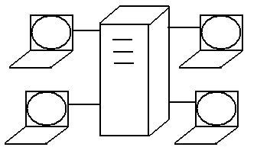 | Presupune conectarea unor terminale la un calculator central, care efectuează toate calculele şi controlează toate perifericele. | Asigură o securitate ridicată, deoarece toată procesarea este controlată la o locaţie centrală | Întreaga siguranţă depinde de calculatorul central; dacă acesta se defectează, tot sistemul va fi afectat.

Computerizarea individuală | 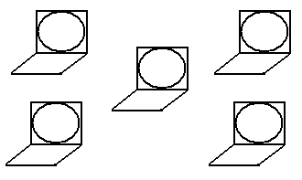 | Fiecare birou, sau individ utilizator dispune de un calculator, fără a fi conectat în reţea. | Flexibilitate mare pentru utilizatori.  Un impact minim determinat de ceea ce alţi utilizatori întâmpină în timpul lucrului | Colaborare dificilă între utilizatori.  Echipamentele pot avea timpi morţi care nu se pot compensa de la un calculator la altul.
Computerizarea distribuită | 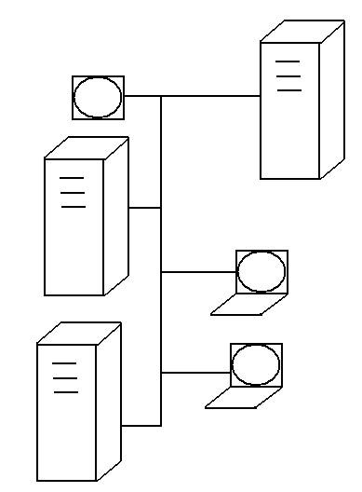 | Diversele posturi de lucru sunt interconectate pentru a profita de resurse comune (calculatoare mai mari, imprimante, programe) | Posibilităţi superioare de folosire în comun a resurselor. Sistemul nu este afectat dacă o parte a reţelei se defectează. | Administrare complicată.  Datorită distribuirii operaţiilor de calcul şi a datelor, securitatea se asigură dificil.
Computerizare în reţea. | 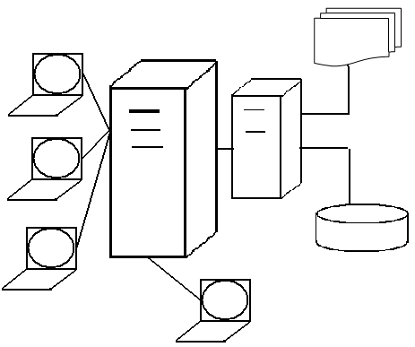 | O mulţime de computere sunt conectate la un server central, care le controlează operaţiile şi conectează reţeaua la alte servere | Posibilităţi de folosire în comun a resurselor.  Este mult mai uşor de administrat decât un sistem cu computerizare distribuită. | Dependenţa de un server central.  La computerul utilizatorului abilitatea de procesare este limitată.

Activitatea de învăţare 7.1.1. Modelul logic

Competenţa: Utilizează instrumente pentru realizarea sistemelor informatice
Obiectivul/obiective vizate:
- Vei fi familiarizat cu fazele specifice proiectării modelului fizic al unui SI.
- Vei cunoaşte categoriile de informaţii specifice proiectării modelului fizic al unui SI.
Durata: 30 min
Tipul activităţii: Joc pentru testarea cunoştinţelor
Sugestii: Elevii vor fi organizaţi într-un număr par de grupe mici. Prima jumătate a grupelor formate va primi ca sarcină formularea întrebărilor referitoare la primul obiectiv, iar cealaltă jumătate pe cele pentru cel de al doilea obiectiv. Elevii pot folosi ca surse de informare fişa de documentare, internetul sau alte surse sugerate de profesor.
Sarcina de lucru: Aveţi la dispoziţie 15 min pentru a formula câte cinci întrebări, precum şi răspunsurile pentru ele (folosiţi fişa din anexa 13). Întrebările formulate rescrieţi-le pe cartonaşele primite şi schimbaţi-le cu cele ale unei grupe din cealaltă jumătate. Aveţi la dispoziţie 10 min pentru a răspunde la întrebările primite. În următoarele 5 min verificaţi răspunsurile date de grupa parteneră care vă va verifica la rândul ei pe voi.

Activitatea de învăţare 7.1.2. Modelul fizic

Competenţa: Utilizează instrumente pentru realizarea sistemelor informatice
Obiectivul/obiective vizate:
- Vei fi familiarizat cu obiectivele specifice proiectării modelului logic al unui SI.
- Vei cunoaşte activităţile specifice proiectării modelului logic al unui SI.
Durata: 30 min
Tipul activităţii: Joc pentru testarea cunoştinţelor
Sugestii: Elevii vor fi organizaţi într-un număr par de grupe mici. Prima jumătate a grupelor formate va primi ca sarcină formularea întrebărilor referitoare la primul obiectiv, iar cealaltă jumătate pe cele pentru cel de al doilea obiectiv. Elevii pot folosi ca surse de informare fişa de documentare, internetul sau alte surse sugerate de profesor.
Sarcina de lucru: Aveţi la dispoziţie 15 min pentru a formula câte cinci întrebări, precum şi răspunsurile pentru ele (folosiţi fişa din anexa 13). Întrebările formulate rescrieţi-le pe cartonaşele primite şi schimbaţi-le cu cele ale unei grupe din cealaltă jumătate. Aveţi la dispoziţie 10 min pentru a răspunde la întrebările primite. În următoarele 5 min verificaţi răspunsurile date de grupa parteneră care vă va verifica la rândul ei pe voi.

Activitatea de învăţare 7.1.3. Analiza diverselor variante de implementare a sistemelor informatice

Competenţa: Utilizează instrumente pentru realizarea sistemelor informatice
Obiectivul/obiective vizate:
- Vei putea descrie variantele de computerizare utilizate în implementarea SI.
- Vei cunoaşte punctele tari/slabe ale variantelor de computerizare folosite la implementarea SI.
Durata: 40 min
Tipul activităţii: Joc de rol
Sugestii: Elevii vor fi organizaţi în maxim 6 grupe a câte 3-4 elevi.
Sarcina de lucru: Sunteţi o firmă specializată în implementarea sistemelor informatice. Aveţi la dispoziţie 10 min pentru a schiţa o strategie de promovare a variantei de computerizare descrisă pe fişa primită (exemplu în anexa 14) pe care urmează să o prezentați în faţa celorlalţi în maxim 5 min. Aceştia vor juca rolul beneficiarului având obligaţia de a evidenţia punctele slabe ale variantei propuse, pe care va trebui să le justificați şi să le minimalizaţi.

Tema 8. Instrumente software (CASE, IPSE, PSE, SEE).

Fişa de documentare 8. 1. Obiectivele şi facilităţi de utilizare a instrumentelor CASE
Ştim că informatica se ocupă de aspectele teoretice ale dezvoltării software. Ştiinţa apărută în 1968, numită Software Engineering, numită la noi Ingineria Programării (IP), se ocupă de aspectele practice ale dezvoltării software, deoarece teoriile dezvoltate de informatică sunt, în prezent, insuficiente pentru a constitui o fundamentare completă pentru IP. Instrumentele software care s-au impus de a lungul timpului sunt:
- CASE (Computer-Aided Software Engineering) primul software de acest tip a fost fabricat de Nastec Corporation Southfield, Michigan în 1982.
- IPSE (Integrated Programming Support Environment)
- PSE (Programming Support Environment)
- SEE (Support Software Engineering )
Importanţa şi avantajele utilizării CASE-urilor în realizarea pachetelor, sistemelor de programe de aplicaţie poate fi rezumată la câteva aspecte:
– scurtează durata de realizare a proiectelor şi de implementare a aplicaţiilor,
– asigură din punct de vedere calitativ produsul software şi creşte încrederea utilizatorului în calitatea acestuia,
– asistă realizarea fiecărei etape şi îmbunătăţeşte calitatea procesului de realizare,
– dezvoltarea software-ului se face conform unor metodologii care specifică pe lângă etapele de dezvoltare, conţinutul şi ieşirile fiecărei etape, în mod diferenţiat după natura produsului sau după domeniul său de aplicaţie,
– obţinerea de specificaţii de definiţie complete,
– acurateţea specificaţiilor de realizare (de proiectare),
– obţinerea unei căi uşor de întreţinut şi dezvoltat (în ideea că un produs software nu este niciodată în mod real terminat, dezvoltarea sa fiind prelungită de operaţiile de mentenanţă).
Obiectivele pe care trebuie să le îndeplinească o colecţie de instrumente ca să fie calificată drept un produs de tip CASE sau un mediu CASE sunt:
- să ofere facilităţi grafice puternice pentru a descrie şi documenta software-ul (simplificarea proiectării )
- să fie integrat, astfel încât să permită transmiterea uşoară a datelor între componente (simplificarea implementării şi testării)
- să stocheze informaţiile referitoare la software într-un depozit computerizat, care să permită accesarea informaţiilor de către toţi membrii echipei de elaboratori printr-o interfaţă prietenoasă (corectitudine, exactitate, acurateţe),
- să poată fi utilizat ca bază pentru automatizarea procesului de producere a software-ului utilizând una sau mai multe metode de analiză-proiectare (standardizarea proiectării),
- să fie reutilizabil pentru dezvoltarea de noi sisteme, aplicaţii şi programe (reutilizare)
- să poată fi utilizat pe orice platformă hardware începând cu calculatoare personale până la mainframe-uri (flexibilitate),
- să permită realizarea uşoară a interfeţei cu utilizatorul final şi expandarea interacţiunii cu acesta (prezentare vizuală a specificaţiilor)
- să asigure dezvoltarea de aplicaţii în limbaje de programare evoluate (eficienţă)
- să asigure din punct de vedere calitativ software-ul realizat (calitate).
Utilizarea instrumentelor CASE generează o serie de facilităţi, şi anume: pot deveni suport pentru mai multe metode de analiză, sprijină conducerea proiectului, ajută la realizarea de prototipuri, generează documentaţia, generează automat coduri.
Instrumentele CASE oferă sprijin utilizatorului prin metodologiile prestabilite, pe care acesta le poate urma în cadrul proiectului de modelare/implementare a sistemului informatic dorit. Instrumentele acestuia oferă sprijin în realizarea diagramelor pentru:
- activităţii, care reprezintă comportamentul operaţiilor ce utilizează seturi de acţiuni;
- clasele, care exprimă structura statică a unui sistem relativ la clase şi relaţiile dintre ele;
- colaborările, care ilustrează interacţiunile dintre obiectele utilizate: structură spaţială ce reprezintă domeniul fizic.
- componentele, care descriu componentele software ale unei aplicaţii în mediul de implementare;
- distribuire, care prezintă locaţiile componentelor software pe componente hardware;
- obiecte, care exprimă structura statică a unui sistem în funcţie de toate obiectele sale şi relaţiile dintre ele;
- secvenţe, care ilustrează interacţiunile dintre obiecte utilizând o structură temporală de reprezentare a proceselor;
- tranziţiile stărilor, care reprezintă comportamentul claselor utilizând maşini de stări;
- cazurile de utilizare, care sunt reprezentări ale funcţionalităţii unui sistem, din punctul de vedere al utilizatorilor săi.
Structura unui mediu CASE poate fi reprezentată ca în figura de mai jos:
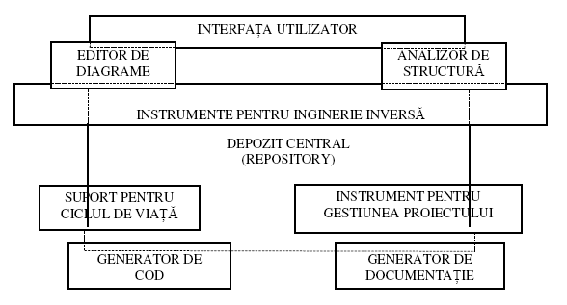
Figura 8.1.1. Componentele unui produs CASE
Editorul de diagrame - este componenta obligatorie a oricărui produs de tip CASE şi permite construirea şi modificarea tuturor tipurilor de diagrame utilizate de metodologia / metodologiile implementate prin CASE. Introducerea informaţiilor în editor poate fi făcută în două moduri:
- de către utilizator, prin intermediul unei interfeţe,
- din repository, atunci când acesta este actualizat prin reverse engineering.
Editorul de diagrame trebuie să satisfacă următoarele condiţii:
- să permită introducerea şi modificarea uşoară a tuturor entităţilor grafice descrise de metoda de proiectare;
- suprafaţa grafică să fie de calitate, să permită operaţii de zoom, de grupare şi aliniere a elementelor diagramei;
- să permită tipărirea eficientă a documentelor şi paginarea lor precum şi selectarea informaţiilor ce vor fi tipărite;
- să dea posibilitatea de a decide entităţile ce vor fi cuprinse într-o pagină fără a trunchia informaţiile;
- să permită construirea automată a unor tipuri echivalente de diagrame.
Pentru realizarea acestor facilităţi şi deoarece opţiunile şi comenzile de editare a diferitelor diagrame sunt foarte numeroase editorul de diagrame foloseşte în general bare de comenzi, cutii de dialog sau meniuri senzitive de context.
Baza de informaţii (repository) - este, de asemenea, o componentă obligatorie care are drept rol acumularea şi stocarea în maniera organizată a tuturor informaţiilor introduse de persoane diferite la momente diferite, eventual în locuri diferite. Repository-ul este elementul central, inima unui CASE, care trebuie să memoreze toate informaţiile despre proiecte şi să permită ca pornind de la acestea să se creeze informaţie nouă care să fie la rândul ei plasata în repository. Pentru un proiect sunt verificate şi corelate toate informaţiile existente în repository cu scopul de a asigura integritatea şi consistenţa lor. Mai exact diferitele tipuri de diagrame reprezintă aceeaşi informaţie privită din diferite puncte de vedere, deci trebuie să aibă o legătură logică între ele. Datele introduse în anumite diagrame pot fi utilizate si în alte tipuri de diagrame si depozitul de date este cel care asigura consistenta informaţiei între diferitele diagrame. Modificările efectuate asupra unei entităţi dintr-o diagrama sunt automat reflectate în reprezentarea ulterioară a aceleiaşi entităţi în orice altă diagramă. Dintre caracteristicile şi în acelaşi timp avantajele oferite de acest instrument sunt următoarele:
- documentaţia de realizare a oricărui proiect, în totalitatea ei, se găseşte în repository, de unde poate fi tipărită integral sau parţial şi la cerere,
- documentaţia finală a produsului software este realizată pe baza informaţiilor despre proiect, conţinute în repository,
- creşterea preciziei şi a acurateţei documentaţiei faţă de cazul în care aceasta este realizată pe hârtie, deoarece sunt detectate erorile, inconsistenţele şi omisiunile, ştiut fiind că mai cu seamă în cazul aplicaţiilor şi produselor software complexe elaborate în cadrul unei echipe aceste aspecte sunt greu de controlat,
- asigură lucrul în echipă şi în reţea, pe de-o parte prin accesul controlat al membrilor echipei la componente de diferite nivele ale proiectului, pe de altă parte prin gestionarea legăturilor dintre componentele ce formează arhitectura unei aplicaţii, a unui proiect.
Analizorul de structură - este componenta care are drept rol depistarea şi eliminarea unor erori dificil de localizat şi tratat în fazele ulterioare celei de introducere a informaţiilor.
Analizorul este în strânsă legătură cu editorul de diagrame şi cu repository şi funcţia lui este de a compara ultimele date introduse cu cele existente pe repository, şi de a semnala:
- introducerea în acelaşi domeniu de vizibilitate (diagramă, dicţionar de date, etc.) a două entităţi de acelaşi tip, cu acelaşi nume,
- verifică dacă toate entităţile referite sunt definite,
- semnalează relaţii de moştenire definite circular,
- verifică corectitudinea semantică şi sintactică a adnotărilor formale.
Instrumente pentru reverse engineering (inginerie inversă) au rolul de a reveni din fazele de sfârşit ale realizării aplicaţiei în fazele de început, adică actualizarea diagramelor în raport cu modificările efectuate în cod. Acest lucru permite dezvoltarea interactivă a unui produs software prin bascularea între proiectare şi implementare.
Generatorul de cod - permite transformarea în cod, într-un anumit limbaj de programare, a diagramelor realizate în faza de proiectare.
Browser specializat - este instrumentul pentru vizualizarea informaţiilor unei mulţimi de entităţi cu structură complexă, entităţi între care există o multitudine de relaţii. El permite accesul direct al utilizatorului la diagramele care descriu proiectele, conţinute în repository şi pentru a facilita accesul la informaţii dispune de opţiuni de filtrare şi căutare. Aceste posibilităţi fac posibilă regăsirea rapidă a resurselor unui proiect şi reutilizarea unor module în cadrul diferitelor proiecte în curs de dezvoltare.
Generator de documentaţie - conţine modele de documente şi oferă utilizatorului posibilitatea de a-şi concepe propriile documente în mod flexibil. Fiind legat de repository, furnizează informaţii la zi referitoare la proiect. Orice modificare a unei diagrame dintr-un proiect induce modificarea automată a documentului asociat. Pot fi generate rapoarte standard pentru monitorizarea unui proiect si pentru evaluarea informaţiilor de dezvoltare, dar pot fi realizate şi rapoarte proprii ale utilizatorului.
Gestiunea configuraţiei - configuraţia însemnând proiectul aplicaţiei, codul şi documentaţia, toate putând fi gestionate global. Acest lucru permite membrilor echipei de dezvoltare să lucreze în paralel şi în acelaşi timp să folosească informaţia conţinută în modelul global pentru a dezvolta orice proiect nou.

Activitatea de învăţare 8.1.1. Obiectivele şi facilităţi de utilizare a instrumentelor CASE

Competenţa: Utilizează instrumente pentru realizarea sistemelor informatice
Obiectivul/obiective vizate:
- Vei recunoaşte principalele obiective ale instrumentelor CASE.
- Vei putea enumera avantajele, facilităţile şi sprijinul pe care le conferă instrumentele CASE modelării unui SI.
Durata: 30 min
Tipul activităţii: învăţarea prin categorisire
Sugestii: Elevii vor lucra individual folosind această fişă şi/sau calculatorul, dar se poate organiza şi ca o activitate pe perechi.
Sarcini de lucru: 1. Aveţi la dispoziţie 10 min pentru a asocia obiectivelor de pe coloana A descrierile corespunzătoare aflate în coloana B.
Coloana A | Asociere | Coloana B
1. Calitate |  | A. Să ofere facilităţi grafice puternice pentru a descrie şi documenta software-ul.
2. Standardizarea proiectării |  | B. Să fie integrat, astfel încât să permită transmiterea uşoară a datelor între componente.
3. Eficienţă |  | C. să stocheze informaţiile referitoare la software într-un depozit computerizat, care să permită accesarea informaţiilor de către toţi membrii echipei de elaboratori printr-o interfaţă prietenoasă.
4. Simplificarea implementării şi testării |  | D. Să poată fi utilizat ca bază pentru automatizarea procesului de producere a software-ului utilizând una sau mai multe metode de analiză-proiectare.
5. Reutilizare |  | E. Să fie reutilizabil pentru dezvoltarea de noi sisteme, aplicaţii şi programe.
6. Simplificarea proiectării |  | F. Să poată fi utilizat pe orice platformă hardware.
7. Prezentarea vizuală a specificaţiilor |  | G. Să permită realizarea uşoară a interfeţei cu utilizatorul final şi expandarea interacţiunii cu acesta.
8. Flexibilitate |  | H. Să asigure dezvoltarea de aplicaţii în limbaje de programare evoluate.
9. Corectitudine, acurateţe, exactitate |  | I. Să asigure din punct de vedere calitativ software-ul realizat.

2. Aveţi la dispoziţie 10 minute pentru a asocia fiecărui element din lista de mai jos unul dintre atributele Avantaj (A), Facilitate (F) sau Sprijin (S).
Element | Atribut
Generează documentaţia.
Scurtează durata de realizare şi implementare.
Cazurile de utilizare, care sunt reprezentări ale funcţionalităţii unui sistem, din punctul de vedere al utilizatorilor săi.
Dezvoltarea software-ului se face conform unor metodologii.
Activităţi care reprezintă comportamentul operaţiilor ce utilizează seturi de acţiuni.
Obţinerea unei căi uşor de întreţinut şi dezvoltat.
Sprijină conducerea proiectului.
Asistă şi îmbunătăţeşte procesul de realizare a fiecărei etape.
Clasele, care exprimă structura statică a unui sistem relativ la clase şi relaţiile dintre ele.
Asigură calitatea produsului software şi creşte încrederea utilizatorului în acesta.
Pot deveni suport pentru mai multe metode de analiză.
Componentele, care descriu componentele software ale unei aplicaţii în mediul de implementare.
Obţinerea de specificaţii de definiţie complete.
Distribuirea, care prezintă locaţiile componentelor software pe componente hardware.
Realizarea de prototipuri.
Obiectele, care exprimă structura statică a unui sistem în funcţie de toate obiectele sale şi relaţiile dintre ele.
Asigură acurateţea specificaţiilor de realizare.
tranziţiile stărilor, care reprezintă comportamentul claselor utilizând maşini de stări
Colaborările, care ilustrează interacţiunile dintre obiectele utilizate: structură spaţială ce reprezintă domeniul fizic
Generează automat coduri.
Secvenţele, care ilustrează interacţiunile dintre obiecte utilizând o structură temporală de reprezentare a proceselor.

3. Aveţi la dispoziţie 10 minute pentru a scrie semnificaţia corectă a fiecărui acronim din lista de mai jos.
CASE __________________________________________________________________
IPSE __________________________________________________________________
PSE __________________________________________________________________
SEE __________________________________________________________________

Activitatea de învăţare 8.1.2. Structura unui mediu CASE
Competenţa: Utilizează instrumente pentru realizarea sistemelor informatice
Obiectivul/obiective vizate:
- Vei fi capabil să descri structura unui mediu CASE.
Durata: 40 min
Tipul activităţii: Starbursting
Sugestii: Elevii vor fi organizaţi în 5 grupe a câte 4-6 elevi. Fiecare grupă va primi o sarcină corespunzătoare vârfului unei stele în 5 colţuri. Un şablon pentru stea şi o descriere amănunţită a fiecărei sarcini se găsesc în Anexa 15.
Sarcina de lucru: Aveţi la dispoziţie 10 min pentru a răspunde, sarcinii repartizate prin învârtirea stelei, folosind fişa de documentare sau alte surse. Prezentaţi tema realizată în faţa celorlalţi în timpul alocat.

Tema 9. Limbaje de modelare

Fişa de documentare 9.1. Modelarea orientată obiect. Noțiuni de bază.
Modelarea orientată obiect a apărut în aceeaşi perioadă cu primele limbaje de programare orientate obiect. În cadrul acesteia sistemul informatic este perceput ca un ansamblu de obiecte autonome care se organizează şi care cooperează între ele. În conceptul de obiect se cuprind atât structurile de date cât şi prelucrările şi deci obiectul are propriul său comportament.
structuri
de date
MESAJ
Metode
OBIECT A
OBIECT B
OBIECT C

Figura 9.1.1. Încapsularea în obiecte a structurilor de date şi a metodelor (operaţiilor)
Elementele de bază ale limbajelor de modelare sunt blocurile de construcţie (building blocks), simbolurile de reprezentare (projections) şi pachetele (packages). Tipurile de date (data types) grupează toate abstractizările fundamentale ale limbajului.
În tabelul de mai jos sunt enumerate tipurile de date ale UML.
Tabelul 9.1.1. Tipurile de date în UML
Tip dată | Descriere
Boolean | Tip de dată care poate lua valorile true sau false
Expresie | Şir de caractere a cărui sintaxă se află în afara domeniului UML
Întreg | Tip primitiv care este un element al unui set infinit de numere reale pozitive sau negative
Multiplicare | Set nenul de numere întregi pozitive
Şir de caractere | Tip primitiv care este o secvenţă de caractere referite printr-un nume
Timp | Şir de caractere care reprezintă o durată absolută sau relativă de timp
Nume | Şir de caractere care permite specificarea unui element
Neinterpretat | Un element „thing” a cărui semnificaţie depinde de domeniu

Pachetele sunt un mecanism de divizare a modelelor şi de grupare a elementelor acestora.

Activitatea de învăţare 9.1.1. Modelarea orientată obiect. Noţiuni de bază.

Competenţa: Utilizează instrumente pentru realizarea sistemelor informatice
Obiectivul/obiective vizate:
- Vei fi familiarizat cu noţiunile de bază cu care operează modelarea orientată obiect.
Durata: 20 min
Tipul activităţii: Rebus
Sugestii: Elevii vor lucra individual folosind această fişă sau calculatorul, dar pot fi organizaţi şi în perechi.
Sarcina de lucru: Aveţi la dispoziţie 20 min pentru a rezolva aritmogriful de mai jos. La o completare corectă pe verticala A-B veţi obţine o calificare din domeniul informatic. 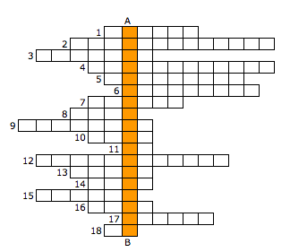
DEFINIȚII:
1. Mecanism de divizare a modelelor şi de grupare a acestora.
2. Un element „thing” a cărui semnificaţie depinde de domeniu.
3. Tip de dată care poate lua valorile true sau false.
4. Set nenul de numere întregi pozitive.
5. Grupează toate abstractizările fundamentale ale limbajului. (3 cuv.)
6. Mecanism de bază a unui limbaj de modelare.
7. Tip primitiv care este un element al unui set infinit de numere reale pozitive sau negative.
8. Şir de caractere care reprezintă o durată absolută sau relativă de timp.
9. UML este un limbaj de …
10. Element de bază al limbajelor de modelare.
11. Joc chinezesc.
12. Alt tip de mecanism de bază a unui limbaj de modelare.
13. Conţinut de un obiect în modelarea orientată obiect.
14. Şir de caractere care permite specificarea unui element.
15. Altă componentă a unui obiect în modelarea orientată obiect.
16. Mecanisme de bază a unui limbaj de modelare.
17. Cuprinde atât structurile de date cât şi prelucrările şi are propriul său comportament.
18. Unitate de măsură pentru suprafaţă.

Fişa de documentare 9.2. Modelarea cazurilor de utilizare

În această fază de modelare sistemul este văzut ca o “cutie neagră”, care trebuie să poată realiza anumite sarcini, fără a ne interesa cum le face, cum vor fi implementate, sau cum lucrează intern. Scopul principal al construirii acestui tip de diagramă este:
- Să decidă şi să descrie cerinţele funcţionale ale sistemului, cerinţe care au fost deduse după o discuţie între client şi/sau utilizatorii sistemului şi viitorii dezvoltatori ai acestuia.
- Să ofere o descriere clară şi consistentă a ce va trebui să facă sistemul, prin urmare modelul este folosit pentru comunicarea cerinţelor tuturor persoanelor implicate în construirea sistemului şi să constituie un punct de plecare în realizarea muncii viitoare (alte modele, design arhitectural, implementarea propriu-zisă).
- Să constituie o bază pentru realizarea testelor de verificare dacă funcţionalitatea finală a sistemului concordă cu cerinţele iniţiale ale acestuia.
- Să permită o transformare uşoară a cerinţelor funcţionale în viitoare clase şi operaţii.
Un model use case este descris folosind una sau mai multe diagrame use case. Acestea conţin următoarele elemente de modelare: actori, cazuri de utilizare şi diferite relaţii între aceste elemente: generalizare, asociere, dependenţă.
Actorul poate fi orice sau oricine interacţionează cu sistemul, adică trimite sau recepţionează mesaje de la sistem sau schimbă informaţii cu acesta. Actorul joacă un rol în cadrul sistemului, nu este un utilizator individual al acestuia, prin urmare reprezintă untip (o clasă) nu o instanţă. “Studentul Popescu vrea să împrumute o carte de la bibliotecă”, rolul lui este de abonat al bibliotecii. Orice mesaj trimite actorul sistemului este un caz de utilizare, câteodată numit şi stimul.
Clasificarea actorilor se poate face după următoarele criterii.
I. După utilizarea sistemului
Ø Actor primar, dacă foloseşte funcţionalitatea de bază a sistemului, de exemplu într-un sistem de bibliotecă, bibliotecarul
Ø Actor secundar, dacă foloseşte funcţionalitatea secundară, cum ar fi gestionarea unei baze de date, comunicare, backup şi alte operaţii administrative.
II. După rolul avut în iniţierea cazului de utilizare
Ø Actori activi, care iniţiază cazurile de utilizare,
Ø Actori pasivi, care participă numai în unul sau mai multe cazuri de utilizare.
Operaţia de identificare a actorilor revine la a stabili care sunt entităţile interesate de utilizarea sistemului sau de interacţiunea cu acesta. Pentru aceasta putem să ne folosimde următoarele întrebări:
Ø Cine va folosi funcţionalitatea principală a sistemului (aceştia vor fi actorii principali)?
Ø Cine va avea nevoie de sistem în munca de zi cu zi?
Ø Cine va administra şi ţine în stare de funcţionare sistemul (aceştia vor fi actorii secundari)?
Ø Ce unităţi (device-uri) hardware vor avea nevoie de sistem?
Ø Cu ce alte sisteme va interacţiona? Aceste pot fi împărţite în sisteme (sisteme de calculatoare, aplicaţii) care vor iniţia un contact cu sistemul sau sisteme pe care acesta le va contacta.
Ø Cine este interesat de rezultatele (valorile) generate de sistem?
Modul de reprezentare a actorilor în cadrul diagramelor de modelare UML este prezentat în Figura 9.2.1.
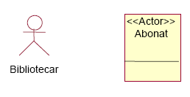
Figura 9.2.1. Reprezentarea actorilor în UML.
Un caz de utilizare reprezintă o funcţionalitate completă a sistemului, aşa cum este ea percepută de un actor.
Caracteristicile cazurilor de utilizare sunt:
Ø Un caz de utilizare este iniţiat întotdeauna de un actor; actorul trebuie să ceară direct sau indirect sistemului realizarea unui caz de utilizare;
Ø Un caz de utilizare furnizează o valoare unui actor;
Ø Un caz de utilizare trebuie să fie complet.
O greşeală frecvent întâlnită este să împărţim un caz de utilizare în altele mai mici şi să le implementăm ca apeluri de funcţii în limbajele de programare. Un caz de utilizare nu este complet până când nu este produsă valoarea finală, chiar dacă pentru aceasta sunt necesare câteva dialoguri. Un caz de utilizare este o clasă nu o instanţă a acesteia. Clasa descrie funcţionalitatea ca un întreg, incluzând alternative posibile, erori şi excepţii care pot să apară pe parcursul execuţiei. O instanţiere a unui caz de utilizare se numeşte scenariu şi reprezintă o utilizare actuală a sistemului, de exemplu “Studentul Popescu cere bibliotecarului sa-i facă o rezervare pentru cartea de UML care în momentul respectiv nu este disponibilă”. Cazurile de utilizare sunt conectate cu actorii prin asocieri, numite şi asocieri de comunicare. În mod normal acestea sunt relaţii unu-la-unu nedirecţionate ceea ce înseamnă ca o instanţă actor comunică cu o instanţă a cazului de utilizare şi că această comunicare este în ambele sensuri.
Procesul de identificare a cazurilor de utilizare începe de la actorii deja identificaţi.
Pentru fiecare actor se vor pune următoarele întrebări:
Ø Care sunt funcţiile pe care actorul le aşteaptă de la sistem? Ce trebuie să poată face actorul?
Ø Are nevoie actorul să citească, să creeze, să modifice, să distrugă sau să păstreze anumite tipuri de informaţii în sistem?
Ø Trebuie să ştie actorul de apariţia unui anumit eveniment în sistem? Ce funcţionalitate reprezintă aceste evenimente?
Ø Poate actorul să-şi simplifice munca de zi cu zi sau să lucreze mai eficient folosind funcţii noi ale sistemului?
Sau alte întrebări care nu presupun un actor curent:
Ø Ce intrări/ieşiri sunt necesare în sistem? De unde vin acestea şi unde merg?
Ø Care sunt problemele majore în implementarea curentă a acestui sistem? Poate fi înlocuit un sistem manual cu unul automat?
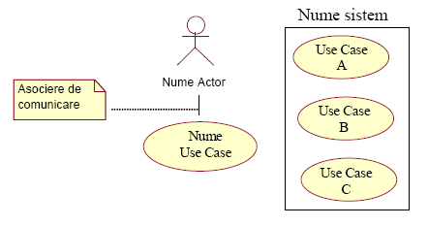
Figura 9.2.2. Reprezentarea cazurilor de utilizare

Activitatea de învăţare 9.2.1. Modelarea cazurilor de utilizare.

Competenţa: Utilizează instrumente pentru realizarea sistemelor informatice
Obiectivul/obiective vizate:
- Vei fi capabil să identifici actorii, cazurile de utilizare şi să desenezi o diagramă use case pentru o situaţie practică
Durata: 50 min
Tipul activităţii: Activitatea practică
Sugestii:. Elevii pot lucra individual sau în grupe.
Sarcina de lucru:
Să se realizeze diagrama cazurilor de utilizare pentru un produs ce urmeaza deservească
o casă de marcat din cadrul unui supermagazin. Considerăm următorul scenariu:
1. Clientul solicită produsul.
2. Vânzătorul realizează facturarea acestuia. Pentru acesta desfăşoară următoarele activităţi:
(a) scanează codul de bare
(b) caută în baza de date codul produsului
(c) adaugă la factură produsul, dacă acesta este găsit, altfel îl respinge.

Fişa de documentare 9.3. Relaţii între cazurile de utilizare

Sunt trei tipuri de relaţii ce pot fi definite între cazurile de utilizare: extindere, utilizare şi incluziune.
Relaţia de extindere este o generalizare a unui use case prin adăugarea de acţiuni noi. Un extend poate include comportamentul use case-ului extins, în funcţie de condiţiile de extindere. Un use case extins poate gestiona excepţiile specifice cazurilor din use case-ul general care nu sunt uşor de tratat în acesta, sau care apar în sistem pe măsura dezvoltării lui. O relaţie de extindere între cazuri de utilizare este văzută ca o generalizare, foloseşte stereotipul <<extend>>.
Relaţia de utilizare. Când mai multe cazuri de utilizare au un comportament comun, acesta poate fi modelat într-un singur caz de utilizare şi apoi folosit şi de altele. Dacă use case-ul nu este folosit niciodată direct se numeşte caz de utilizare abstract. O relaţie de utilizare foloseşte stereotipul <<uses>>.
Dacă mai multe cazuri de utilizare gestionează funcţiuni similare sau sunt într-un fel legate unul de altul, acestea pot fi grupate în pachete UML. Pachetele nu au un înţeles semantic.
Relaţia de incluziune se stabileşte atunci când un caz de utilizare include comportamentul altui caz de utilizare, foloseşte stereotipul <<include>>.
Descrierea cazurilor de utilizare
Descrierea cazurilor de utilizare se face de obicei printr-un text care conţine o specificare simplă dar consistentă a modului de interacţiune între actori şi cazurile de utilizare ale sistemului. Aceasta va surprinde comportamentul sistemului şi va ignora modul în care acesta va fi implementat în sistem.
Descrierea va conţine:
Ø Obiectivele cazurilor de utilizare;
Ø Cum este iniţiat un caz de utilizare? Ce actori iniţiază execuţia şi în ce situaţii?
Ø Care este fluxul de mesaje între actori şi cazurile de utilizare;
Ø Fluxul alternativ în cazurile de utilizare; Un caz de utilizare poate să aibă o execuţie alternativă în funcţie de anumite condiţii sau excepţii;
Ø Când un caz de utilizare este considerat terminat, şi care va fi valoarea transmisă actorului;
Un caz de utilizare poate fi descris printr-o diagramă de activitate, care va permite vizualizarea secvenţelor de activităţi, ordinea lor şi opţional deciziile luate pentru a specifica operaţia care urmează a fi realizată. Trebuie să reţinem un lucru important: modelul cazurilor de utilizare trebuie să fie uşor de comunicat utilizatorului/clientului.
După ce au fost descrise cazurile de utilizare vor trebui specificate relaţiile existente între acestea. Întrebările care vor trebui puse în această fază sunt:
Ø Toţi actorii implicaţi comunică cu cazuri de utilizare?
Ø Sunt asemănări între actori, poate fi descrisă o clasă actor de bază?
Ø Sunt asemănări între cazurile de utilizare existente? Există un flux comun de activităţi care să poată fi descris ca o relaţie de utilizare a unui caz de utilizare?
Ø Există cazuri de utilizare care să poată fi descrise ca extend-uri?
Ø Sunt actori sau cazuri de utilizare fără asocieri de comunicare? Dacă există aşa ceva este greşit!
Ø Sunt cerinţe funcţionale încă necuprinse în cazuri de utilizare? Dacă da, vor trebui rezolvate.
Cazurile de utilizare sunt folosite şi la testarea sistemului; sunt două tipuri de teste care se pot realiza: verificarea, în care se confirmă sau nu dacă sistemul a fost dezvoltat corect, în acord cu specificaţiile cerute şi respectiv validarea, care verifică dacă sistemul construit este util pentru client şi utilizatorul final.

Activitatea de învăţare 9.3.1. Relaţii între cazurilor de utilizare.

Competenţa: Utilizează instrumente pentru realizarea sistemelor informatice
Obiectivul/obiective vizate:
- Vei fi capabil să stabileşti relaţiile dintre cazurile de utilizare
Durata: 10 min
Tipul activităţii: Categorisire
Sugestii:. Elevii pot lucra individual sau în grupe.
Sarcina de lucru: Folosind diagrame ale cazurilor de utilizare realizate anterior sau date de către profesor să se stabilească relaţiile dintre acestea. (În anexa 17 se poate vedea ca completarea diagramei realizate la activitatea 9.2.1. )

Fişa de documentare 9.4. Modelarea structurii statice.
Cu ajutorul diagramei claselor şi cea a obiectelor se modelează structura statică a sistemului informatic.
În figura 9.4.1. se pot vedea simbolurile cu care operează limbajul de modelare.
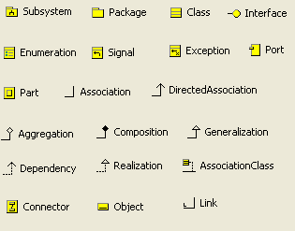
Figura 9.4.1. Simbolurile
Diagrama claselor (class diagrams) prezintă într-un mod general structura statică a sistemului sub forma claselor şi relaţiilor dintre acestea.
Clasa (class) – primeşte un nume care trebuie să permită înţelegerea a ceea ce este clasa şi nu ce face ea, acest nume aşezându-se în primul compartiment. În următoarele compartimente se vor trece atributele, respective operaţiile clasei.
Interfaţa (Interface) – foloseşte un tip (type) pentru a descrie funcţionalitatea vizibilă a unei clase, componente sau pachet.
Asocieri (Association) – reprezintă relaţiile structurale dintre clasele de obiecte. Capătul end al unei asocieri este numit rol. Rolul descrie modul în care o clasă vede cealaltă clasă.
De exemplu între clasele Persoană şi Organizaţie capetele end ale asocierii dintre aceste clase sunt:
- Pentru asocierea dintre Persoană si Organizaţie rolul este angajator, pentru ca persoana vede organizaţia ca pe angajatorul sau
- Pentru asocierea dintre Organizaţie şi Persoană rolul este salariat.
Fiecărui rol i se asociază un ordin de multiplicitate care poate fi unul dintre cele descrise în tabelul de mai jos.
Unei asocieri i se poate defini o categorie de constrângeri, care sunt reprezentate prin expresii delimitate de acolade. Tipurile de constrângeri sunt: {ordered}, {subset}, {exclusive or},

Tabelul 9.4.1. Ordinul unei asocieri
Ordinul de multiplicitate
Valoarea asociată | Semnificaţia valorii asociate
1 | Unu şi numai unu
0..1 | Zero sau unu
M..N | De la M la N (întreg natural)
* | De la orice la orice (număr întreg pozitiv)
0..* | De la zero la orice număr întreg pozitiv
1..* | De la unu la orice număr întreg pozitiv

Clasa de asocieri (AssociationClass) Dacă dorim să adăugăm unei asocieri un atribut atunci aceasta trebuie reprezentată ca o clasă.
Asocierile pot fi şi n-are, acestea vor fi reprezentate printr-un romb îndreptat către diferitele componente ale asocierii.
Agregări (Aggregation) – reprezintă o asociere asimetrică, în care unul din capete joacă un rol mai important decât celălalt capăt, de aceea ea se aplică unui singur capăt. Aplicarea unei agregări se poate face într-unul dintre cazurile de mai jos:
- o clasă este o parte a unei alte clase,
- valorile atributelor unei clase se propagă la valorile atributelor altei clase,
- o acţiune a unei clase implică o acţiune a altei clase,
- obiectele unei clase sunt subordonate altei clase.
Diagrama obiectelor (object diagrams) utilizate în primul rând, pentru a prezenta un context înainte sau după o interacţiune.
Reprezentarea unui obiect în cazul diagramei obiectelor (object diagrams) se face printr-un dreptunghi care conţine numele obiectului şi clasa obiectului separate prin semnul :. Numele clasei poate conţine o cale completă (clasă – subclasă ş.a.m.d.), în care elementele căii sunt separate cu semnele ::. Stereotipul unei clase se poate specifica între „” şi se notează de obicei deasupra numelui obiectului Dreptunghiurile care simbolizează obiecte pot include un al doilea compartiment care va conţine valorile atributelor.
Obiectele compuse din subobiecte pot fi reprezentate utilizarea unui obiect compus (composite object), ca cel din figura de mai jos.
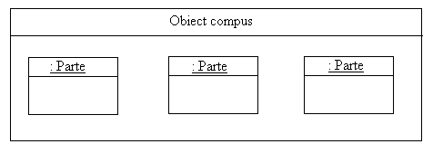
Figura 9.4.2. Reprezentarea unui obiect compus
Etichetele folosite în diagrama claselor pot fi, în majoritatea cazurilor, utilizate şi în diagrama obiectelor. Dacă numele unui obiect nu conţine clasa din care face parte este obligatoriu să fie precedat de semnul :.

Activitatea de învăţare 9.4.1. Modelarea structurii statice.

Competenţa: Utilizează instrumente pentru realizarea sistemelor informatice
Obiectivul/obiective vizate:
- Vei modela structura statică a unui sistem informatic simplu
Durata: 30 min
Tipul activităţii: Activitate practică
Sugestii:. Elevii pot fi grupaţi în echipe sau pot lucra individual folosind calculatoare/limbajul UML.
Sarcina de lucru: Folosind limbajul UML modelaţi structura statică a unui sistem informatic simplu.

Fişa de documentare 9.5. Modelarea structurii dinamice
Diagrama activităţilor (Activity Diagrams) – reprezintă starea de execuţie (structura dinamică) a unui mecanism prin secvenţe de paşi grupate sau ramificate.
Activitatea este reprezentată printr-un dreptunghi cu lateralele rotunjit. Fiecare activitate reprezintă o stare particulară în procesul de execuţie a unei metode care o include. Activităţile sunt legate prin tranziţii automate.
Starea este reprezentată printr-un dreptunghi cu colţurile rotunjite.
O stare iniţială este marcată cu ajutorul unui punct mare negru, iar ce finală cu un punct mare negru înconjurat de un cerc.
Stările sunt legate unidirecţional de tranziţii, tranziţiile sunt declanşate de evenimente, în urma unei tranziţii obiectul trece de la o stare la alta.
Tranziţiile automate sunt reprezentate prin săgeţi. Tranziţiile pot fi protejate de condiţii booleene reciproc exclusive prin definirea unui stereotip opţional pentru afişarea deciziilor (decisions). Reprezentarea grafică a unei decizii este un romb de la care pleacă tranziţiile corespunzătoare opţiunii. Vezi figura 9.5.1.
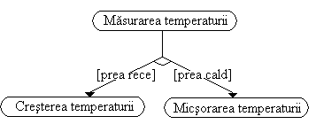
Figura 9.5.1. Reprezentarea explicită a unei decizii
Diagramele activităţilor pot să cuprindă şi bare de sincronizare a fluxurilor de control. Bara de sincronizare poate deschide sau închide ramificaţiile paralele din cadrul fluxului de execuţie sau a unui caz de utilizare. Tranziţiile care sunt conectate la o bară de sincronizare sunt declanşate simultan. Vezi figura 9.5.2.
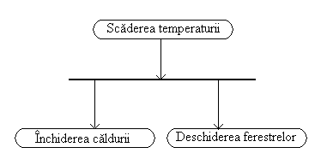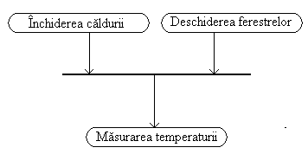
Figura 9.5.2. Deschiderea/Închiderea ramificaţiilor paralele pentru sincronizarea fluxurilor
Reprezentarea responsabilităţilor din cadrul unui mecanism sau unei organizaţii se poate face prin împărţirea diagramelor de activităţi în culoare (swimlanes). Vezi figura 9.5.3.
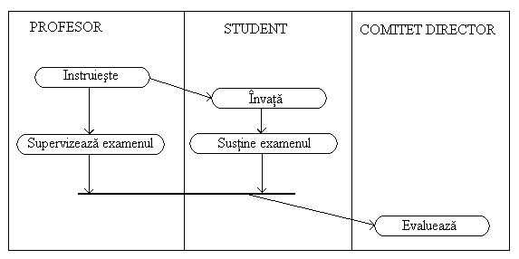
Figura 9.5.3. Reprezentarea culoarelor într-o diagramă a activităţilor
Pentru reprezentarea explicită a informaţiilor de tranziţie se definesc stereotipuri de simbolizare a semnalelor transmise/recepţionate printr-un pentagon convex, respectiv un pentagon concav legat printr-o săgeată punctată de obiectul care va primi/transmite semnalul. Vezi figura 9.5.4.
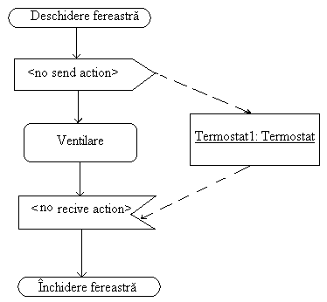
Figura 9.5.4. Simbolizarea semnalelor
Diagrama tranziţiilor stării (Statechart diagrams)- foloseşte descrierea formală a comportamentului obiectelor prin intermediul unei maşini de stări (state machine).
În cazul în care obiectele au aceeaşi stare ele nu deţin o maşină a stărilor.
Modurile de colaborare dintre obiecte se descriu prin intermediul scenariilor. Maşinile de stare şi scenariile sunt complementare.
Specificarea completă a unui eveniment se face prin:
Numele evenimentului,
- Lista parametrilor,
- Obiectul expeditor,
- Obiectul ţintă,
- Descrierea şi semnificaţia evenimentului.
Diagrama colaborărilor (Collaboration Diagrams) – ilustrează interacţiunile dintre obiecte utilizând structura statică definită anterior. Contextul unei interacţiuni cuprinde argumentele, variabilele locale şi legăturile (links) dintre obiecte. Interacţiunea este implementată de un grup de obiecte care colaborează prin schimb de mesaje, care sunt reprezentate de a lungul legăturii, care conectează obiectele. Direcţia mesajului este indicată printr-o săgeată îndreptată către destinatarul mesajului.
Într-o diagramă a colaborărilor mesajele sunt numerotate pentru a indica ordinea de trimitere. Constrângerile la care pot fi supuse interacţiunile sunt: {new}, {deleted}, {transient}, adică nou, şters sau temporar.
Diagrama colaborărilor poate include şi actori.
O interacţiune exprimă comportamentul rezultat din colaborarea unui grup de instanţiei. O interacţiune poate fi reprezentată luând în considerare caracteristica timp (prin diagrame ale secvenţelor) sau caracteristica spaţiu (prin diagrame ale colaborărilor). Interacţiunile conţin următoarele elemente;
- Instanţieri (Instances) – sunt exemple concrete ale unui tip.
- Legături (Links) – conectează instanţieri şi reprezintă transmiterea de mesaje.
- Mesaje (Messages) – declanşează operaţii
- Roluri (Roles) – evidenţiază rolurile asignate la capetele unei legături.
Diagrama secvenţelor (Sequence Diagrams) – prezintă interacţiunile dintre obiecte din punct de vedere temporal. Există două categorii principale de transmitere a mesajelor:
- transmiteri sincrone
- transmiteri asincrone
Structurile de control pot fi centralizate sau descentralizate, pot simula structuri repetitive, condiţionale sau recursive.
Diagrama componentelor (Component Diagrams) – prezintă componentele software şi relaţiile acestora în cadrul mediului de implementare.
Diagrama distribuirilor (Deployment Diagrams) – prezintă schema fizică a diferitelor componente hardware care compun un sistem informatic. Fiecare resursă hardware este numită nod şi este reprezentată printr-un cub.

Activitatea de învăţare 9.5.1. Modelarea structurii dinamice.

Competenţa: Utilizează instrumente pentru realizarea sistemelor informatice
Obiectivul/obiective vizate:
- Vei modela structura dinamică a unui sistem informatic simplu
Durata: 30 min
Tipul activităţii: Activitate practică
Sugestii:. Elevii pot fi grupaţi în echipe sau pot lucra individual folosind calculatoare/limbajul UML.
Sarcina de lucru: Folosind limbajul UML modelaţi structura dinamică a unui sistem informatic simplu.

Tema 10. Aplicaţii practice

Fişa de documentare10.1. Elaborarea modelului logic / fizic pentru un sistem informatic dat.
Această temă este gîndită ca o temă de sinteză a celor parcurse până acum. Aşa cum reiese şi din titlul său, scopul său este de a elabora un modelul logic şi cel fizic pentru un sistem informatic dat.
Competenţa individuală finală pe care elevii trebuie să o dobândească pentru calificarea Analist – programator, corespunzătoare acestui modul, se referă la capacitatea acestora de a utiliza metodologii şi instrumente specifice realizării sistemelor informatice. Pentru a putea dobândi aceste elevii au la dispoziţie orele de instruire practică în care pot folosi metodologiile şi software-ul specific pentru elaborarea modelului logic, respective cel fizic. Activitate de învăţare propusă este strâns legată de proiectul cerut la Tema 3. Analizarea unui sistem informaţional.

Activitatea de învăţare 10.1.1. Elaborarea modelului logic / fizic pentru un sistem informatic dat.

Competenţa: Utilizează instrumente pentru realizarea sistemelor informatice
Obiectivul/obiective vizate:
- Vei elabora modelul logic / fizic al unui SI
Durata: 30 ore
Tipul activităţii: Activitate practică
Sugestii:. Elevii pot fi grupaţi în echipe sau pot lucra individual folosind calculatoare/limbajul UML şi proiectul realizat la tema 3.
Sarcina de lucru: Folosind cunoştinţele dobândite elaboraţi modelul logic/fizic al unui sistem informatic identificat.

III. GLOSAR

Termen | Semnificaţie
Organizaţia | Un grup, o colectivitate formată din două sau mai multe persoane, care lucrează împreună într-o activitate bine determinată, cu scopul de a realiza un set de obiective comune.
Sistem operţional | Componentă a unei organizaţii, care se ocupă cu punerea în practică a obiectivelor acesteia.
Sistem decizional | Componentă a unei organizaţii, care orientează şi dirijează organizaţia.
Sistem informaţional | Componentă a unei organizaţii, care gestionează informaţiile externe şi interne necesare conlucrării dintre celelalte sisteme ale organizaţiei.
Sistem informatic | Componenta automatizată a unui sistem informaţional, care foloseşte mijloace tehnice moderne pentru culegerea, prelucrarea, stocarea informaţiilor şi transmiterea acestora.
Componenta fizică | Componenta unui sistem informatic alcătuită din totalitatea echipamentelor folosite: calculatoare, periferice de intare, ieşire sau intrare/ieşire, echipamente de comunicaţie, dispozitive media etc.
Componenta logică | Componenta unui sistem informatic formată din totalitatea programelor sistemului informatic: sisteme de operare, utilitare, aplicaţii, soft-uri specializate etc.
Componenta de date | Componenta unui sistem informatic formată din totalitatea bazelor de date necesare funcţionării sistemului informatic sau pe care el le prelucrează pentru celelalte sisteme ale organizaţiei.
Componenta umană | Componenta unui sistem informatic formată din personalul specializat pentru întreţinerea şi exploatarea sistemului, dar şi de utilizatorii lui direcţi.
Cadrul organizatoric | Componenta sistemului informatic care se referă la locaţia fizică a beneficiarului (organizaţiei) sistemului informaţional.
Sistem suport pentru decizii | Reprezintă o subclasă a sistemului informatic, cu caracteristici antropocentrice, adaptive şi evolutive, care integrează o serie de tehnologii informatice şi de comunicaţii de uz general şi specifice. SSD
Sistem expert | Program conceput pentru a raţiona în scopul rezolvării problemelor pentru care în mod obişnuit se cere o expertiză umană considerabilă. SE
Subsistemul de limbaj | Componentă a sistemului expert reprezentată de mulţimea formelor de exprimare prin care utilizatorul poate transmite (sub forma unor mesaje de intrare în SSD) solicitări care pot fi înţelese şi acceptate de sistem, sau prin care executanţii deciziilor şi cei care alimentează cu date sistemul îşi pot transmite rapoartele. SL
Subsistemul de prezentare | Componentă a sistemului expert reprezentată de totalitatea formelor şi mijloacelor prin care sistemul emite (sub forma unor mesaje de ieşire) către utilizatori sau terţi soluţii pentru probleme sau feedback. SP
Subsistemul elementelor de cunoaştere | Componentă a sistemului expert, care conţine elementele de cunoaştere achiziţionate sau create de către sistem. SEC
Subsistemul de tratare a problemei | Componentă a sistemului expert formată din totalitatea modulelor software necesare pentru prelucrarea elementelor de cunoaştere din SEC pe baza datelor de intrare oferite de SP şi transmiterea către SP a mesajelor de ieşire pe care le va recepţiona utilizatorul. STP
Baza de cunoştinţe | Componentă a sistemului expert, care serveşte pentru stocarea tuturor faptelor, regulilor, metodelor de rezolvare, obiectelor etc. specifice domeniului aplicativ, preluate de la experţii umani sau din alte surse
Motorul de inferenţe | Componentă a sistemului expert reprezentată de un program care conţine cunoaşterea de control, procedurală sau operatorie, cu ajutorul căruia se exploatează baza de cunoştinţe pentru efectuarea de raţionamente în vederea obţinerii de soluţii, recomandări sau concluzii
Interfaţa de dialog | Componentă a sistemului expert, care permite dialogul cu utilizatorii în timpul sesiunilor de consultare, precum şi accesul utilizatorilor la faptele şi cunoştinţele din bază pentru adăugarea sau actualizarea cunoaşterii.
Modulul de achiziţie a cunoaşterii | Componentă a sistemului expert, care îl ajută pe utilizatorul expert să introducă cunoştinţe într-o formă recunoscută de sistem şi să actualizeze baza de cunoştinţe
Modulul explicativ | Componentă a sistemului expert, care are rolul de a explica utilizatorilor atât cunoaşterea de care dispune sistemul, cât şi procesul de raţionament pe care îl desfăşoară sau soluţiile obţinute în sesiunile de consultare
Metodologie | Un model în cascadă cu procese interconectate şi colecţii de sarcini opţionale, deterministe şi/sau cu precondiţii pentru activităţile desfăşurate, care au ca finalitate elemente livrabile.
Metodologie generală | Tip de metodologie dezvoltat pentru a permite realizarea de sisteme informatice din arii de cuprindere diferite şi de complexităţi variabile. Exemple de astfel de metodologii: SSADM, OMT, UML.
Metodologie cadru | Tip de metodologie dezvoltată în general de marile case de consultanta (PwC, KPMG, E&Y, etc.), cu grad ridicat de generalitate, însă incluzând elemente opţionale aplicabile exclusiv unor anumite produse software (numite acceleratori). Exemple: SIIPS (metodologia KPMG) are definiţi acceleratori de implementare pentru SAP şi Oracle.
Metodologie specializată | Tip de metodologie dezvoltat şi optimizate pentru implementarea unui singur produs software: AIM (pentru Oracle E-Business Suite), PQIS (pentru SunSystems), Extract (pentru Exact), Signature (pentru Scala), ASAP (pentru SAP).
Ciclul de viaţă al unui sistem informatic | Totalitatea etapelor în care sistemul informatic apare, se dezvoltă, descresc şi pier, sau printr-un nou ciclu, se perfecţionează, dând naştere unei alte versiuni sau chiar unui nou sistem.
Iniţierea | Etapă a ciclului de viaţă al unui sistem informatic în care sunt definite scopurile, serviciile şi restricţiile pe care trebuie să le îndeplinească sistemul informatic, prezentate într-o manieră încât să poată fi înţelese atât de către utilizatorii sistemului cât şi de personalul de proiectare.
Analiza | Etapă a ciclului de viaţă al unui sistem informatic în care se face analiza factorilor externi şi interni care pot influenţa sistemul.
Proiectarea | Etapă a ciclului de viaţă al unui sistem informatic în care se stabilesc cerinţele pentru hardware şi software şi elaborarea arhitecturii generale a sistemului.
Implementarea | Etapă a ciclului de viaţă al unui sistem informatic în care se software-ul din etapa anterioară este transpusă într-o mulţime de programe sau module program şi verificarea faptului că fiecare program sau modul satisface specificaţia sa.
Testarea | Etapă a ciclului de viaţă al unui sistem informatic în care se testează programele şi modulele program ca un sistem complet pentru a ne asigura că cerinţele informaţionale sunt satisfăcute. După testare sistemul este livrat beneficiarului.
Întreţinerea | Etapă a ciclului de viaţă al unui sistem informatic în care sistemul informatic este efectiv utilizat de către beneficiar şi în care sunt descoperite şi rezolvate eventuale erori de proiectare şi programare şi omisiuni în cerinţele informaţionale iniţiale.
Strategia top-down | Strategie de abordarea generală a implementării unui sistem informatic care este divizată în unităţi componente prin rafinări repetate, metoda de proiectare putând fi descrisă sub forma unei diagrame ierarhice cu module de control pe nivele superioare şi cu module detaliate pe nivelele inferioare.
Strategia bottom-up | Strategie de abordarea generală a implementării unui sistem informatic în care se porneşte de la o tratare minimală care se extinde treptat pe măsura înaintării în realizarea sistemului.
Metoda | Reprezintă modul unitar sau maniera comună în care analiştii de sisteme, programatorii şi alte categorii de persoane implicate, realizează procesul de analiză a sistemului informaţional existent, proiectarea şi introducerea sistemului informatic sau decizional dorit, are un caracter general, în cadrul ei aplicându-se anumite tehnici de lucru.
Tehnica | Reprezintă felul în care se acţionează eficient şi rapid, în cadrul unei metode, pentru soluţionarea diferitelor probleme ce apar în procesul de proiectare. Prin aceste tehnici se îmbină armonios cunoştinţele despre metode cu măiestria personală a celor chemaţi să aplice metodele şi să utilizeze instrumentele adecvate.
Planificarea | Este procesul prin care are loc definirea clară a activităţilor şi a eforturilor necesare înfăptuirii lor în cadrul fiecărui proiect.
Programarea clasică | Se bazează pe construirea monolitică a logicii programului, fără intenţii de structurare. Programul este privit în totalitatea lui şi analizat direct la nivelul operaţiilor elementare pe care le implică executarea lucrării care se elaborează .
Programarea modulară | Constă în descompunerea programului, chiar din faza de proiectare, în module uşor de întrebuinţat, fiecare modul este apoi analizat ca un program distinct şi rezolvat ca atare.
Programarea orientată obiect | Constă în abordarea naturală a lumii reale, folosind componente modularizate şi eliminând restricţiile impuse de mediul de programare prin definirea conceptelor de tip clasă şi moştenire,
Programarea structurată | Constă în rezolvarea standardizată şi structurată, în mod unitar, a programelor, reprezentând o ridicare a activităţii de programare la nivelul activităţii industriale, fundamentată pe o metodologie ştiinţifică. Programarea structurată este caracteristică dezvoltării sistemelor pe baza diagramelor fluxului de date şi utilizează limbaje structurate. Ea presupune o separare între structurile de date şi codul funcţiilor care le prelucrează.
Tehnici controlate | Se caracterizează prin faptul că informaţiile sunt colectate direct de la persoanele care desfăşoară activităţile către care se îndreaptă studiul respective, observarea se desfăşoară la faţa locului sau într-un mediu care poate fi controlat şi prin care se încearcă simularea unor diverse sarcini (observarea de laborator). Exemple: analiza activităţii, analiza de protocol.
Tehnici necontrolate | În funcţie de subiectul observaţiei ele se pot clasifica în tehnici individuale, de grup şi informaţionale.
Formalism | Un set de definiţii şi reguli, combinat cu un set de tipuri de diagrame şi/sau de tabele numite reguli de formalizare. Cele mai sofisticate formalisme le conţine metoda Merise, dar şi diagramele de flux ale datelor (DFD) sau cele de tip entitate_relaţie (DER) sunt tot nişte formalisme. Numai după ce proiectantul aplică situaţiei concrete, oferită de sistemul analizat, formalismul specific etapei, el poate îndeplini cerinţele de proiectare privind documentaţia de fază.
Documentaţia de fază | Este un set de documente care au rolul de a valorifica constatările etapei curente, rol comunicativ în relaţia cu beneficiarul pentru asigurarea consensul dintre proiectant şi beneficiar, dar şi o utilitate juridică.
Modelul logic | Etapa de proiectare care urmăreşte determinarea cerinţelor logice ale noului sistem, reproiectarea sistemului informaţional cu precizarea zonelor unde va interveni prelucrarea automată a datelor, dacă este cazul, întocmirea specificaţiilor de definire a sistemului care vor sta la baza proiectării fizice.
Fluxuri de date | Configurează traseul datelor între procese, entităţile externe ale sistemului şi punctele de stocare a datelor/informaţiilor, ele sunt etichetate cu tipul datelor şi pot fi constituite din rapoarte, documente sau fişiere.
Procese de sistem | Procesul prin care fluxurile de date de intrare se transformă în fluxuri de date de ieşire.
Stocarea datelor | Activitatea manuală sau automată prin care datele care constau din fişiere de calculator, baze de date, fişe, dosare, microfişe sau teancuri (stive) de rapoarte sunt stocate.
Entităţi externe | Constau din clienţi, furnizori, agenţii guvernamentale, angajaţi sau departamente din interiorul organizaţiei aflate în afara sistemului informatic existent, care iniţiază sau primesc fluxurile de informaţii.
Modelul fizic | Etapa de elaborare a sistemul informatic şi subsistemele acestuia, care vor îndeplini cerinţele stabilite în etapa precedentă (modelul logic).
CASE | Computer-Aided Software Engineering
IPSE | Integrated Programming Support Environment
PSE | Programming Support Environment
SEE | Support Software Engineering
Editor de diagrame | Componentă obligatorie a oricărui produs de tip CASE, care permite construirea şi modificarea tuturor tipurilor de diagrame utilizate de metodologia / metodologiile implementate prin CASE
Baza de informaţii | Componentă obligatorie a unui produs CASE care acumulează, stochează şi organizează informaţiile introduse de persoane diferite la momente diferite, eventual în locuri diferite. Numită şi Repository reprezintă elementul central, inima unui CASE.
Analizatorul de structură | Componenta unui produs CASE care are drept rol depistarea, semnalarea şi eliminarea unor erori dificil de localizat şi tratat în fazele ulterioare celei de introducere a informaţiilor.
Instrumente pentru inginerie inversă | Componente ale unui produs CASE care au rolul de a reveni din fazele de sfârşit ale realizării aplicaţiei în fazele de început pentru a actualiza diagramele în raport cu modificările efectuate în cod.
Generatorul de cod | Componentă a unui produs CASE care permite transformarea în cod, al unui anumit limbaj de programare, a diagramelor realizate în faza de proiectare.
Browser specializat | Instrument al unui produs CASE care permite vizualizarea informaţiilor unei mulţimi de entităţi cu structură complexă, entităţi între care există o multitudine de relaţii.
Generator de documentaţie | Instrument al unui produs CASE care poate genera documente rapoarte standard dar şi rapoarte proprii ale utilizatorului.
Gestiunea configuraţiei | Instrument al unui produs CASE care permite membrilor echipei de dezvoltare să lucreze în paralel şi în acelaşi timp să folosească informaţia conţinută în modelul global pentru a dezvolta orice proiect nou.
Modelarea cazurilor de utilizare | Fază de modelare a sistemului în care se stabilesc sarcinile pe care acesta trebuie să le îndeplinească, fără a ne interesa cum le face, cum vor fi implementate, sau cum lucrează intern.
Actorul | Element folosit în faza modelării cazurilor de utilizare (use case), care poate fi orice sau oricine interacţionează cu sistemul, adică trimite sau recepţionează mesaje de la sistem sau schimbă informaţii cu acesta.
Actorul primar | Actorul care foloseşte funcţionalitatea de bază a sistemului.
Actorul secundar | Actorul care foloseşte funcţionalitatea secundară a sistemului.
Actorul activ | Actorul care iniţiază cazurile de utilizare.
Actorul pasiv | Actorul care participă numai în unul sau mai multe cazuri de utilizare.
Caz de utilizare | Reprezintă o funcţionalitate completă a sistemului, aşa cum este ea percepută de un actor.
Relaţii între cazurile de utilizare | Se stabilesc între cazurile de utilizare şi sunt de trei tipuri: extindere, utilizare şi incluziune.
Relaţia de extindere | Este o generalizare a unui use case prin adăugarea de acţiuni noi.
Relaţia de utilizare | Modelarea mai multor cazuri de utilizare ce au comportamente comun într-un singur caz de utilizare, folosit ulterior şi de altele cazuri de utilizare.
Relaţia de incluziune | Se stabileşte atunci când un caz de utilizare include comportamentul altui caz de utilizare.
Modelarea strucurii statice | Se face cu ajutorul diagramei claselor şi cea a obiectelor.
Clasa | Componentă cu care operează diagrama claselor care primeşte un nume care trebuie să permită înţelegerea a ceea ce este clasa şi nu ce face ea, ei i se vor atribute şi operaţii.
Interfaţa | Componentă cu care operează diagrama claselor, care descrie funcţionalitatea vizibilă a unei clase, componente sau pachet.
Asocierea | Componentă cu care operează diagrama claselor care reprezintă relaţiile structurale dintre clasele de obiecte.
Clasa de asocieri | Este asocierea căreia i s-a adăugat un atribut.
Rolul | Capătul end al unei asocieri care descrie modul în care o clasă vede cealaltă clasă.
Agregarea | Este o asociere asimetrică, în care unul dintre capete joacă un rol mai important decât celălalt capăt. Ea se aplică unui singur capăt.
Diagrama claselor | Este diagrama care prezintă într-un mod general structura statică a sistemului sub forma claselor şi relaţiilor dintre acestea.
Diagrama obiectelor | Este diagrama utilizată pentru a prezenta un context înainte sau după o interacţiune.
Modelarea structurii dinamice | Se face cu ajutorul diagramelor de activităţi, tranziţii ale stărilor, colaborărilor, secvenţelor, componentelor şi distribuirilor.
Activitatea | Reprezintă o stare particulară a procesului de execuţie a unei metode.

IV. Bibliografie
1. Băduţ M., Informatica pentru manageri, Editura Teora, Bucureşti, 1999.
2. Bocu D., Bocu R., Modelare obiect orientată cu UML, Editura Albastră, Cluj-Napoca, 2006.
3. Biţa V., Antonescu C., Iosep M, Trandafir I., Sisteme informatice, Editura Didactică şi Pedagogică, Bucureşti 1977.
4. Drăgan C.M., Sistemul informaţional în domeniul costurilor de producţie, Editura Dacia, Cluj, 1975.
5. Filip F.G., Sisteme suport pentru decizii, Editura Tehnică, 2004.
6. Hrin GR., Anghel LE., David A., UML pe înţelesul tuturor, Editura Fin Watch, Bucureşti, 2007.
7. Militaru, G. Sisteme informatice pentru management, Editura All, 2004.
8. Miloşescu M., Tehnologia informaţiei şi a comunicaţiilor – manual pentru clasa a XII-a ruta directă şi a XIII-a ruta progresivă, Editura Didactică şi Pedagogică, Bucureşti 2006.
9. Radu I., Informatică managerială, Editura Economică, 1996.
10. ***, Ghid pentru elaborarea materialelor de învăţare, 2009.
***, http://en.wikipedia.org/wiki/Computer-aided_software_engineering
***, http://www.webopedia.com/TERM/C/Computer_Aided_Systems_Engineering.htm
***, http://www.npd-solutions.com/case.html
***, http://www.sei.cmu.edu/legacy/case/case_whatis.html
***, http://www.selectbs.com/adt/analysis-and-design/computer-aided-software-engineering-case-tool

V. ANEXE

ANEXA 1. Definiţii date SSD-ului de a lungul timpului
1970 Little SSD = un set de proceduri bazate pe modele matematice pentru prelucrarea datelor în scopul asistării managerului în luarea deciziilor, având ca principale atribute: simplitatea, robusteţea, controlabilitatea, adaptivitatea, completitudinea, convivialitatea.
1971 Gorry şi Scott Morton SSD = sistem informatic care are menirea să ajute la elaborarea deciziilor atunci când problema nu poate fi analizată complet pentru a se lua o decizie, iar rezolvarea ei nu se poate programa sub forma unei secvenţe de paşi.
1980 Alter SSD = este diferit de sistemele de prelucrare a datelor prin următoarele atribute: modul de folosire (activ, nu pasiv), utilizatorul (decident aflat pe diferite niveluri, nu un funcţionar), scopul (eficacitate globală, nu eficienţa prelucrării datelor), orizontul de timp(orientare către prezent şi viitor, nu către trecut), obiectivul urmărit (flexibilitatea utilizării, nu consistenţa datelor).
1980 Moore şi Chang SSD = este sistemul informatic care prin extensibilitate are capacitatea de a ajuta la efectuarea de analize şi la realizarea unor modele de decizie ad-hoc, orientarea către probleme de planificare, folosirea neplanificată.
1981 Bonczek, Holsapple (1984 Whinston) SSD = un sistem compus din trei componente în interacţiune şi anume: subsistemul de stocare a cunoştinţelor, subsistemul de limbaj (pentru primirea cererilor din partea utilizatorului şi achiziţionarea cunoştinţelor necesare funcţionării), subsistemul de tratare a problemei.
1982 Sprague şi Watson SSD = „o clasă de sisteme informatice care se bazează pe sistemele de prelucrare a tranzacţiilor şi interacţionează cu alte componente ale sistemului informatic din întreprinderii pentru a asista activităţile managerilor şi ale altor lucrători.”
1983 Bennett SSD = un sistem informatic coerent, care cuprinde pe lângă hardware şi software şi documentaţia necesară constituirii un suport pentru manager în îndeplinirea sarcinilor sale decizionale.
1984 Bui SSD = un sistem informatic care ajută utilizatorul să ia decizii eficiente în problemele prost structurate.
1985 Elam SSD serveşte la stimularea creativităţii pentru luarea deciziilor “care contează”.
1987 Sprague SSD = sistem informatic aflat la confluenţa tendinţelor de evoluţie în prelucrarea datelor (în special în domeniul gestiunii bazelor de date) şi în ştiinţa conducerii (în special în domeniul modelelor matematice pentru management).
1996 Holsapple şi Whinston reiau şi rafinează definiţia dată de Bonczek, Holsapple şi Whinston în anii ‘80 şi completează componenţa sistemului cu un al patrulea element, subsistemul de prezentare (rezultatele procesului de fabricare a deciziei).
1998 Turban şi Aronson SSD “cuplează resursele intelectuale ale indivizilor cu capacităţile calculatorului în scopul îmbunătăţirii calităţii deciziilor obţinând un sistem informatic de asistare a decidenţilor manageri care au de rezolvat probleme semistructurate”.
În 2002 Power SSD este “un sistem informatic interactiv menit să-l ajute pe decident să utilizeze date, documente şi modele pentru a identifica şi rezolva problemele care stau la baza luării deciziilor".

ANEXA 2. Ghid pentru realizarea unui proiect

Prezentul ghid descrie exigenţele legate de elaborarea unui proiect, el este realizat cu scopul de a oferi informaţii complete în vederea îndeplinirii criteriilor minimale de valoare şi calitate şi reflectă poziţia profesorilor din cadrul catedrei tehnice a colegiului în care studiaţi.
Ghidul este un document de lucru care se adresează:
a. elevilor, cu informaţii complete privind modul de realizare a părţii scrise a proiectului;
b. profesorilor, ca instrument de îndrumare sistematică a elevilor, dar şi ca suport pentru instituirea unor criterii unitare de evaluare;
Formatul proiectului
- Proiectul trebuie să cuprindă următoarele părţi:
- PAGINA DE TITLU
- Cuprins
- Lista cu abrevieri (opţional)
- ARGUMENT
- Conţinutul
- Bibliografia
- Anexe
- GLOSAR DE TERMENI (opţional)
- Proiectul va fi redactat pe computer pe un format de hârtie A4 portret sau vedere după cum o cere conţinutul, la un rând şi jumătate distanţă, în Times New Roman, mărimea fontului fiind de 12 pt. Paginile vor fi numerotate cu cifre arabe, în partea de jos-centru a fiecărei pagini. Fiecare capitol va fi început pe o nouă pagină, dar nu şi subcapitolele şi subpunctele. Capitolele vor fi numerotate cu numere arabe (1, 2, 3, etc.), la fel şi subcapitolele (1.1, 1.2, 1.3, etc.) şi subpunctele (1.1.1, 1.1.2, sau 1.2.1, 1.2.2, etc). Titlul capitolelor, subcapitolelor şi subpunctelor vor fi scrise în bold cu font mai mare de 12 pt. (titlul capitolelor va fi cules cu majuscule). Este obligatorie folosirea diacriticelor.

- Pagina de titlu va conţine următoarele informaţii:
- numele colegiului (se va folosi şi sigla) cules cu bold şi 20 pt
- titlul proiectului ales de elev sau propus de profesor, centrat, cules cu bold şi 26 pt.
- nivelul de susţinere (proiect pentru certificare competenţei ……………………)
- numele profesorului îndrumător
- numele elevului, sau numele elevilor care fac parte din echipa de realizare a proiectului
- Localitatea şi anul realizării
- Cuprinsul va conţine numele capitolelor, subcapitolelor şi subpunctelor, respectiv bibliografia şi anexele, cu indicarea paginaţiei corespunzătoare din text.
- Lista cu abrevieri va conţine abrevierile des folosite, dacă este cazul.
- Argumentul. După realizarea lucrării fiecare autor/echipă va concepe un text de 2-2,5 pagini care să descrie modul în care a fost abordată realizarea proiectului de către elev sau echipă cu evidenţierea contribuţiilor personale şi a importanţei lucrării elaborate.
- Conţinutul portofoliul trebuie să atingă toate sarcinile impuse de către profesor.
Foarte important! Fiecare profesor poate îmbunătăţi acest ghid!

ANEXA 3. Şablon pentru realizarea CUBULUI
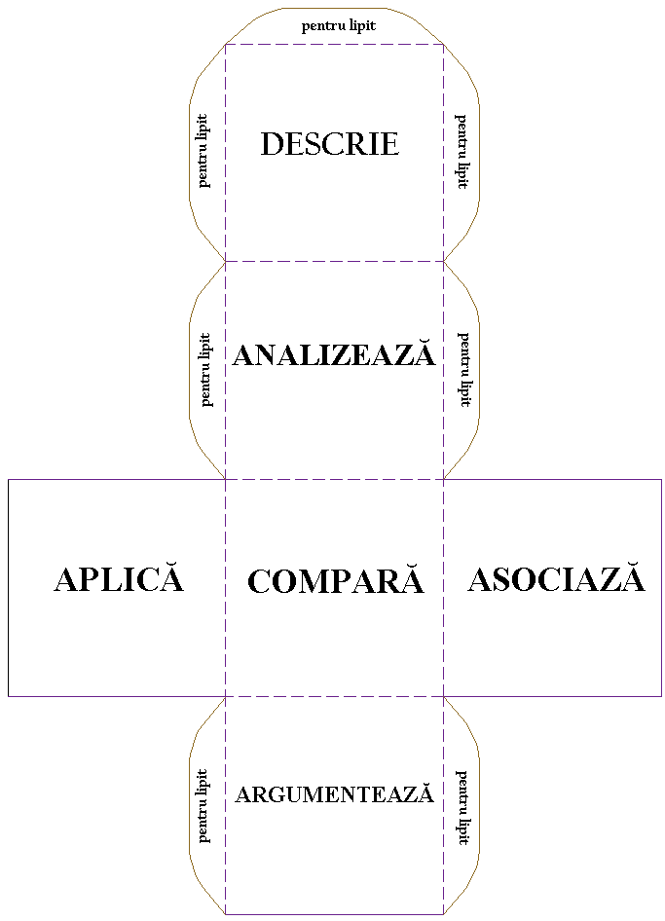

ANEXA 4. Scheme pentru modele de metodologii

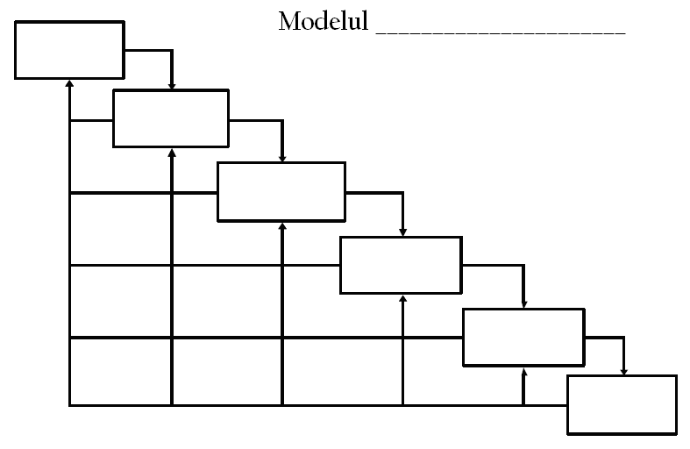

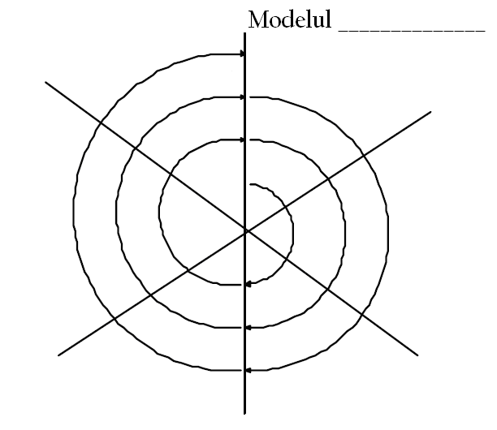

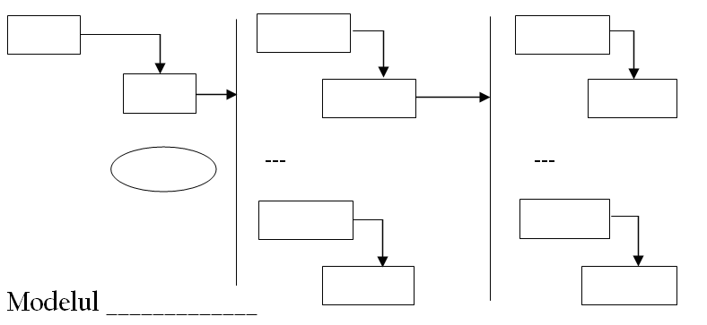

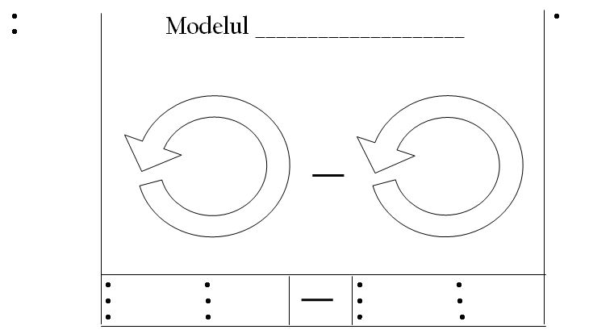

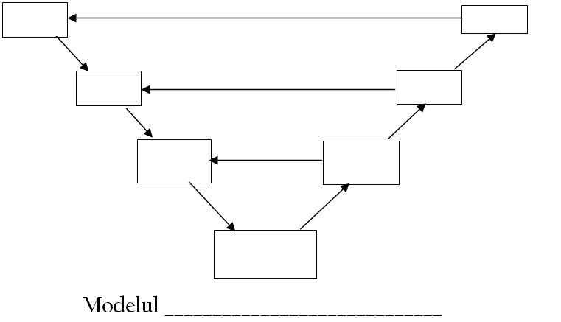

ANEXA 5. Bileţele pentru sarcina Analizează

A. după gradul de generalitate
B. după modelul ciclului de viaţă
C. după structura proceselor metodologiei
D. după modul de abordare

ANEXA 6. Fişe pentru sarcina Asociază

I. Fiind date criteriile
A. după gradul de generalitate
B. după modelul ciclului de viaţă
C. după structura proceselor metodologiei
D. după modul de abordare
Asociaţi fiecărei metodologii din tabelul de mai jos criteriul de apartenenţă
Metodologii monoproces
Metodologii cu model în spirală
Metodologii generale
Metodologii structurale

II. Fiind date criteriile
A. după gradul de generalitate
B. după modelul ciclului de viaţă
C. după structura proceselor metodologiei
D. după modul de abordare
Asociaţi fiecărei metodologii din tabelul de mai jos criteriul de apartenenţă
Metodologii cu model în cascadă
Metodologii cadru
Metodologii multiproces slab interconectate
Metodologii etnofolclorice

III. Fiind date criteriile
A. după gradul de generalitate
B. după modelul ciclului de viaţă
C. după structura proceselor metodologiei
D. după modul de abordare
Asociaţi fiecărei metodologii din tabelul de mai jos criteriul de apartenenţă
Metodologii cu modele compozite
Metodologii multiproces interconectate
Metodologii procesuale
Metodologii specializate

IV. Fiind date criteriile
A. după gradul de generalitate
B. după modelul ciclului de viaţă
C. după structura proceselor metodologiei
D. după modul de abordare
Asociaţi fiecărei metodologii din tabelul de mai jos criteriul de apartenenţă

Metodologii cu model incremental
Metodologii generale
Metodologii multiproces slab interconectate
Metodologii structurale

V. Fiind date criteriile
A. după gradul de generalitate
B. după modelul ciclului de viaţă
C. după structura proceselor metodologiei
D. după modul de abordare
Asociaţi fiecărei metodologii din tabelul de mai jos criteriul de apartenenţă

Metodologii cu model evolutiv
Metodologii cadru
Metodologii multiproces interconectate
Metodologii etnofolclorice

ANEXA 7. Bileţele pentru sarcina Compară
Bilet 1.
Compară modul în care influenţează modelul cascadă etapa de implementare în cazul realizării unui sistem informatic după alte modele.

Bilet 2.
Compară modul în care etapa de proiectare este influenţată de modelul evolutiv.

Biletul 3.
Compară modul în care etapa de dezvoltare este influenţată de diversele modele.

Bilet 4.
Care dintre modele credeţi că influenţează cel mai mult etapa de analiză.

Bilet 5.
Compară diferitele modele care au influenţă asupra etapei de întreţinere a unui sistem informatic.

Bilet 6.
Compară modul în care este implementată etapa de iniţiere în diferitele modele ale metodologiilor de realizare a unui sistem informatic.

ANEXA 8. PĂLĂRIILE GÂNDITOARE


Informaţia valabilă şi cea necesară
Pălăria alba se referă la informaţii şi acţionează în sfera lucrurilor reale, existente. Deci, când o porţi rămâi la ceea ce este cunoscut.Tot ceea ce vrei în momentul de faţă este informaţia obiectivă.
- Ce informaţie este disponibilă?
- Ce informaţie am dori să avem?
- De ce informaţii avem nevoie?
- Ce informaţie lipseşte?
- Ia în considerare ambele părţi ale informaţiei în discuţie.
Oferă informaţii şi noi materiale în legătură cu problema discutată.
Leagă soluţiile de informaţiile disponibile discutate

Intuiţie şi sentimente
Pălăria roşie se referă la emoţiile şi sentimentele tale. Când porţi această pălărie te bazezi pe experinţe complexe care nu sunt întotdeauna uşor de analizat, ele sunt de obicei excluse din discuţie pentru că nu provin din sfera reală şi nu sunt bazate pe logică.Totuşi sentimentele nu încetează să îţi dea bătăi de cap de aceea împărtaşirea lor îţi oferă şansa de a te elibera.
- Nu pierde mai mult de 20-30 de secunde.
- Aceasta este pentru a semnala intuiţia, sentimentele şi emoţiile.
- Aminteşte-ţi că nici o explicaţie nu este necesară.
- Dă valabilitate sentimentelor şi intuiţiei.
Descrie ce simţiţi în legătură cu soluţiile propuse.

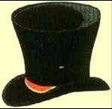
Precauţii, dificultăţi şi probleme
Când porţi această pălarie trebuie să (te)atenţionezi când greşeşti, deci trebuie să faci un efort destul de mare pentru a găsi ceea ce ar putea merge rău.
- Care ar putea fi problemele posibile?
- Ce dificultăţi aş putea întâlni?
- Când trebuie să fiu precaut?
Evidenţiază slăbiciunile fiecărei soluţii.


Beneficii şi fezabilitate
Când porţi pălăria galbenă trebuie să evidenţiezi aspectele pozitive şi logice ale gândirii tale. Deci nu se referă la speranţele tale! Afirmaţiile tale trebuie să fie de asemenea susţinute de un motiv puternic, căutând beneficii şi observând cât de reale pot fi aşteptările tale.
- Care sunt beneficiile?
- Care sunt punctele pozitive?
- Care sunt valorile?
- Trebuie economisit ceva?
- Există un avantaj competitiv?
- Există o potenţială valoare?
- Există un concept referitor la această idee care sună bine?
Descrie posibilităţi reale de realizare a soluţiilor propuse.

Idei alternative şi creative
Pălăria verde reprezintă eforturile creative conştiente. Noi idei se ridică, apar soluţii inovative. În acest moment logica nu este necesară. Lasă-ţi imaginaţia să zburde.
- Avem nevoie de alte alternative
- Trebuie sa facem un efort creativ
- Există şi alte metode de a face acest lucru?
- Ce am mai putea face?
- Care sunt posibilităţile?
- Cum vom trece peste dificultăţi?
- Cum am mai putea să ne ocupăm de acest concept?
Vizează soluţii posibile.


Organizarea proceselor de gândire
Când porţi această pălarie te transformi în manager.Te desparţi puţin de gândirea ta şi vezi întregul proces dezvăluit.Ghidează-l şi controlează-l.Trage concluziile la sfârşit.
- Fixează agenda de lucru.
- Stabileşte timpul.
- Decide când treci la următorul pas.
- Ţine pe toată lumea în temă.
- Preocupă-te de cerinţe.
- Păstrează disciplina în timpul folosirii pălăriilor.
- Ocupă-te de cuprins şi concluzii.
- Întreabă-te ce decizii trebuie să iei.
Defineşte problema şi alege soluţia corectă şi treci mai departe.

ANEXA 9. FIŞE PENTRU RECONSTRUCŢIE
Fişa de lucru 1
____________________________________
- În cadrul unei organizaţii SSD poate funcţiona eficient doar dacă nu interacţionează cu celelalte părţi ale sistemului informatic şi/sau informaţional, de la care este alimentat cu informaţii sau către care transmite date.
_____________________________________
- Automatizarea unui SSD a devenit o necesitate datorită ameninţării majore pe care aantropocentrismul o aruncă asupra creativităţii şi dezvoltării conştiente a umanităţii. Această caracteristică se cere a fi mai pregnantă din punctul de vedere al modului de utilizare, al interpretării rezultatelor, al funcţionalităţii, dar şi al tehnologiei folosite pentru construirea SSD.
_____________________________________
- Evolutivitatea este o caracteristică absolut necesară vremurilor noastre – SSD trebuie să se adapteze cerinţelor utilizatorilor, mediului organizaţional dar şi tehnologiei. Îndeplinirea acestei caracteristici face ca sistemul să fie obligatoriu adaptabil.
Sarcină suplimentară:
Găsiţi câte o denumire sugestivă pentru fiecare caracteristică în parte.
Fişa de lucru 2
____________________________________
- Sistemul se substituie decidentului final, rolul SSD este nelimitat în sprijinirea activităţilor de elaborare a deciziei, SSD controlează în întregime luarea deciziilor.
____________________________________
- Problemele decizionale a căror rezolvare este sprijinită de SSD pot fi unele banale, care ar putea fi rezolvate şi numai pe baza unor raţionamente şi judecăţi simple dar pot fi structurate şi astfel încât să poată fi rezolvate cu ajutorul altor clase de sisteme informatice.
____________________________________
- Este dezirabil ca SSD să sprijine cât mai puţine dintre fazele procesului decizional. Clasa utilizatorilor SSD se limitează numai la managerii de vârf, fără să poată cuprinde nivelurile cele mai de jos ale organizaţiei. Utilizatorii pot fi doar individuali şi nu colectivi
Sarcină suplimentară:
Găsiţi câte o denumire sugestivă pentru fiecare caracteristică în parte.
Fişa de lucru 3
____________________________________
- Folosirea SSD trebuie să se limiteze la computerizarea unor modalităţi de lucru existente înainte de a introduce sistemul pentru a facilita şi stimula adoptarea unor abordări noi.
____________________________________
- Datele şi informaţiile conţinute în sistem pot proveni din diferite surse (interne sau externe organizaţiei).
____________________________________
- Să fie aplicabil unor anumite tipuri de decizii (alegeri simple dintre un număr de alternative, decizii de tip proces, decizii multiple interdependente luate pe acelaşi nivel al organizaţiei)
Sarcină suplimentară:
Găsiţi câte o denumire sugestivă pentru fiecare caracteristică în parte.

Fişa de lucru 4
____________________________________
- Dimensiunea bazelor de date pe baza cărora SSD transmite mesajele către utilizator este fixă, dar aproape în toate cazurile volumul mesajelor transmise trebuie să fie cât mai ridicat, fără a fi adaptat ca format la necesităţile informaţionale ale diverselor roluri decizionale (sau chiar la stiluri de lucru individuale) transmiterea nu se poate realiza on-line, dar se face prin intermediul unor interfeţe prietenoase.
____________________________________
- Finalitatea utilizării SSD trebuie să pună accentul mai mult pe creşterea productivităţii muncii decidentului şi îmbunătăţirea deciziilor (calitate, oportunitate), dar şi pe scăderea costurilor legate de elaborarea acestora (incluzând costul personalului de suport decizional sau cel al prelucrării electronice a datelor).
Sarcină suplimentară:
Găsiţi câte o denumire sugestivă pentru fiecare caracteristică în parte.

ANEXA 10. STUDII DE CAZ

a. Sistemele de producţie de masă folosesc informaţiile obţinute de la clienţi pentru a controla fluxul de bunuri pe care le realizează. De exemplu, compania Motorola produce telefoane mobile în funcţie de specificaţiile individuale ale clienţilor. Distribuitorii folosesc un computer pentru a ajuta clienţii să proiecteze principalele caracteristici pe care le doresc. Apoi aceste comenzi personalizate sunt transmise, prin liniile telefonice şi un echipament adecvat sau prin e-mail, unităţilor de producţie. Datele sunt digitalizate şi transmise imediat către liniile de asamblare, în câteva zeci de minute, roboţii selectează sub-ansamblele pentru fiecare comandă şi apoi personalul angajat le asamblează într-un produs final.

b. O altă companie, LeviStrauss, a dotat magazinele sale cu un echipament "Personal Pair", care permite clienţilor să proiecteze singuri pantalonii, prin selecţie dintr-un set de opţiuni predefinite. Un specialist le ia măsurile şi celelalte specificaţii şl le introduce într-un calculator personal, care apoi le transmite la o unitate de producţie (din Tennessee). Compania este capabilă să producă pantalonii clienţilor pe aceleaşi linii unde realizează producţia de serie.
Iniţial pantalonii Levi Straus realizaţi prin comenzi personalizate au fost mai scumpi cu 20% decât cei propuşi în condiţii de serie. Dar, prin utilizarea tehnologiei producţiei de masă, Levi a eliminat 75% din costurile de producţie, deoarece compania nu mai utilizează depozitele de producţie finită, imobilizările s-au redus drastic şi stocurile sunt minime. Satisfacţia clienţilor a crescut de la 208% la 99%.

ANEXA 11. DESCRIEREA TEHNICILOR

B. Tehnici necontrolate pot fi clasificate în funcţie de subiectul observaţiei în tehnici individuale, de grup şi informaţionale.
B.1. Tehnici individuale cuprind interviul, chestionarul şi agenda.
B.1.1. Tehnica interviului reprezintă o tehnică de investigare personală, care poate fi desfăşurată în timp real sau retrospectiv. Primul pas al unui interviu este investigarea, proces care vizează stabilirea unui set de întrebări care să aibă relevanţă pentru obiectivul urmărit prin analiza sistemului şi să acopere întreaga problematică studiată. Al doilea pas constă în obţinerea informaţiilor, apoi în etapa următoare ele vor fi înregistrate, apoi reprezentate şi la final evaluate..
B.1.2. Tehnica de chestionarului se aseamănă cu tehnica interviului, dar diferenţa majoră constă în lipsa comunicării dintre analist şi chestionat. Procesul de chestionare presupune parcurgerea etapelor: stabilirea scopului, stabilirea bazei de eşantionare, extragerea unui eşantion reprezentativ, formularea întrebărilor şi proiectarea chestionarelor, expedierea chestionarelor, colectarea răspunsurilor primate, analiza datelor, întocmirea raportului de investigare.
B.1.3. Tehnica agendei combină tehnica interviului cu cea a chestionarului, etapele acestei tehnici sunt:
- stabilirea obiectivelor observării,
- stabilirea bazei de eşantionare şi selectarea eşantionului,
- crearea procedurilor de auto-observare.
- proiectarea agendei.
- distribuirea agendelor şi colectarea acestora după o perioadă stabilită de observare
- analiza răspunsurilor primite şi elaborarea unui raport referitor la culegerea datelor pe baza acestei tehnici.
B.2. Tehnici de grup au în vedere colectarea de date de la un ansamblu de persoane şi se concretizează în interviul de grup, brainstorming şi tehnica Delphi numite şi de observare şi participare.
B.2.1. Interviul de grup este utilizată în cazul în care persoanele intervievate nu au o imagine clară asupra fenomenului analizat şi eficienţa unor tehnici individuale de observare ar fi mult redusă.
B.2.2. Brainstorming-ul încearcă obţinerea unui volum cât mai mare de idei legate de soluţia ce trebuie abordată în vederea înlăturării problemelor manifestate în cadrul sistemului. Desfăşurarea acestui proces conţine trei etape:
- pregătirea - se stabileşte problema ce urmează a fi soluţionată şi grupul participant la discuţie.
- discuţiile care presupun că membri grupului emit idei care vizează obţinerea unei soluţii viabile.
- selecţia şi evaluarea ideilor efectuată la sfârşitul discuţiei de către fiecare membru în parte care va alege cele mai bune 5 soluţii în viziunea sa. Pornind de la rezultatele obţinute astfel va putea fi selectat un număr (2-3) soluţii ce pot deveni ulterior subiecte ale unei noi şedinţe.
B.2.3. Tehnica Delphi apelează la un grup format din specialişti care prezintă celorlalţi membri ideile care vor fi supuse votului si înaintate spre reflecţie. Procesul se va repeta pana când investigatorul se convinge de faptul ca au fost epuizate toate ideile ce se pot formula relativ la problema adusa in discuţie. Prima etapa a acestei tehnici constă în pregătirea si lansarea investigaţiei, ea vizând definirea aspectelor ce urmează a fi studiate, condiţia de continuare a investigaţiei o reprezintă obţinerea unui acord minim de 50% pentru ideile prezentate, altfel se revine la prima faza, la final răspunsurile obţinute sunt analizate si prelucrate pentru a evidenţia soluţia.
B.3. Tehnici informaţionale au ca principal scop urmărirea şi analiza documentaţiei, a mediului care stochează informaţiile şi care se identifică într-o importantă resursă de informare. Din cadrul acestor tehnici fac parte analiza documentelor şi diagramelor, concordanţa intrare-ieşire, tabele de decizie/reprezentare, analiza şi organizarea datelor.
B.3.1. Analiza documentelor urmăreşte fluxul de informaţii, stabilind care sunt sursele de date pentru fiecare câmp, cantitatea de informaţii, rapoartele utilizate, destinaţiile lor dar şi probabilitatea de apariţie a unor erori. Procesul de realizare a unei astfel de analize întâmpină greutăţi datorită numărului mare de formulare şi rapoarte utilizate în cadrul unei unităţi economice. De aceea se recomandă ca ea să fie însoţită de interviuri, analiza de protocol sau simularea.
B.3.2. Analiza diagramelor are drept scop construirea de modele plecând de la o anumită situaţie. Aceste modele vor surprinde legăturile dintre subsisteme, procesele de baza ale sistemului sau fluxurile de materiale.

ANEXA 12. Diagrama de flux referitor la comanda clientului

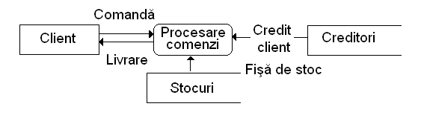
- nivelul 1 de detaliere
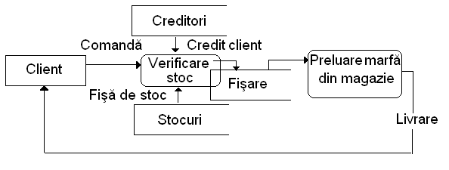
- nivelul 2 de detaliere
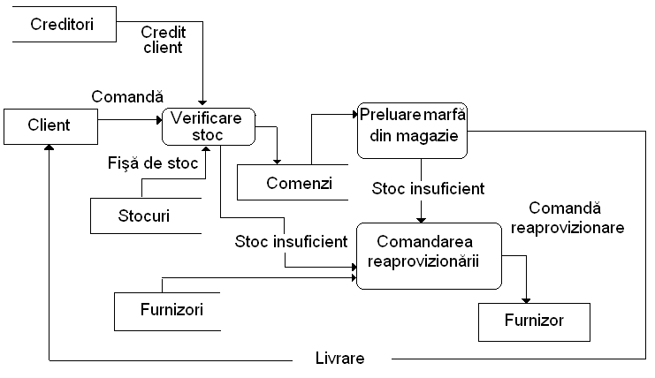
- nivelul 3 de detaliere

ANEXA 13. FIȘA PENTRU CONCURS
Întrebarea 1.
Răspunsul 1.
Întrebarea 2.
Răspunsul 2.
Întrebarea 3.
Răspunsul 3.
Întrebarea 4.
Răspunsul 4.
Întrebarea 5.
Răspunsul 5.

ANEXA 14. COMPUTERIZAREA ÎN REȚEA

Descriere:
O mulţime de computere sunt conectate la un server central, care le controlează operaţiile şi conectează reţeaua la alte servere.
Puncte tari:
Posibilităţi de folosire în comun a resurselor.
Este mult mai uşor de administrat decât un sistem cu computerizare distribuită.
Puncte slabe:
Dependenţa de un server central.
La computerul utilizatorului abilitatea de procesare este limitată.

Sarcina de lucru:
Sunteţi firma _________________________________________________ specializată în implementarea sistemelor informatice.
Aveţi la dispoziţie 10 min pentru a schiţa o strategie de promovare a variantei de computerizare descrisă anterior în faţa directorului unui colegiu de renume din Bucureşti care îşi doreşte implementarea unui sistem informatic pentru evidenţa situaţiei şcolare a elevilor din acest colegiu. În maxim 5 minute urmează să vă prezentaţi strategia în faţa celorlalţi, care vor juca rolul beneficiarului.

ANEXA 15. STARBURSTING

Șablon stea
1
1
2
3
4
5
SARCINA 1. Ce conține un mediu CASE?
Folosind cartonaşele primite aveţi obligaţia să scrieţi pe fiecare dintre ele o componentă a mediului CASE.

SARCINA 2. Care este locul fiecărei componente?
Folosind cartonaşele realizate de echipa anterioară reconstruiţi schema unui mediu CASE.

SARCINA 3. Când este folosită fiecare componentă?
Aveţi obligaţia de a prezenta în faţa clasei când este folosită fiecare dintre componentele unui mediu CASE.

SARCINA 4. Cu ce se diferențiază fiecare componentă în parte?
Aveţi obligaţia de a găsi unul sau mai multe elemente care diferenţiază o componentă faţă de celelalte.

SARCINA 5. De ce este importantă acesată componentă?
Va trebui să identificaţi importanţa fiecărei componente a unui mediu CASE.

ANEXA 16. ACTIVITATE PRACTICĂ
PASUL I
Identificarea actorilor
PASUL II
Stabilirea cazurilor de utilizare
PASUL III
Desenarea diagramei

REZOLVARE:
I. Actorii identificaţi – client, vânzător
II. Cazurile de utlizare: Solicitarea produsului, Facturarea, Citirea codului de bare, Căutarea în baza de date, Adăugarea produsului la factură, Respingerea produsului.
III. 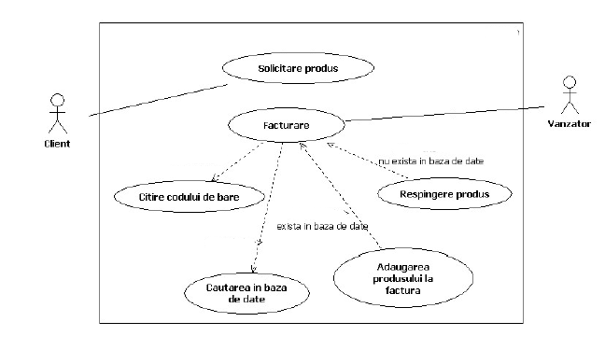

ANEXA 17. RELAȚII ALE CAZURILOR DE UTILIZARE

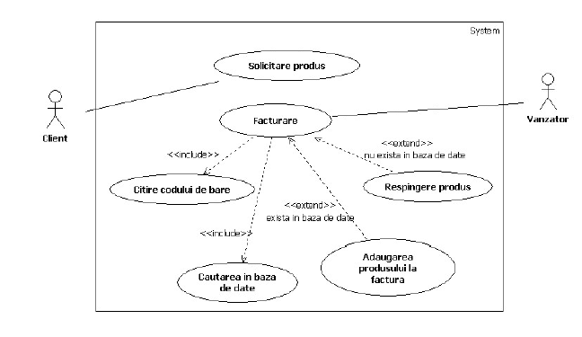

MERISE a fost dezvoltată în perioada 1978-1979 de către CTI (Centre Technique d'Informatique) şi CETE (Centre d'Etudes Techniques de l'Equipement) şi implementată în Aix-Franţa la cererea ministerului industriei.
ICI a fost dezvoltată de Institutul Naţional de Cercetare Dezvoltare în Informatică ICI Bucureşti.

